*Gestionarea unei baze de date*

*despre*

*INDUSTRIA FILMULUI*

realizat de Nichita Iulia-Nicoleta

grupa 141

anul I

Cuprins

1. Descrierea modelului real, a utilității acestuia și a regulilor de funcționare 6

DESPRE TEMA ALEASĂ 6

DESPRE MODELUL REAL 6

DESPRE UTILITATEA SA 6

DESPRE FUNCȚIONALITĂȚI 7

2. Prezentarea constrângerilor (restricții, reguli) impuse asupra modelului. 7

1. Tabela FILM 7

2. Tabela STUDIO DE PRODUCȚIE 7

3. Tabela ANGAJAȚI 7

4. Tabela PRODUCĂTOR (subentitate pt. angajați) 8

5. Tabela REGIZOR (subentitate pt. angajați) 8

6. Tabela ACTOR (subentitate pt. angajați) 8

7. Tabela SCENARIST (subentitate pt. angajați) 8

8. Tabela DESIGNER (subentitate pt. angajați) 8

9. Tabela SCENARIST DE MARKETING (subentitate pt. angajați) 8

10. Tabela PUBLICITATE 8

11. Tabela PUBLICITATE_SPECIALIST 8

12. Tabela DISTRIBUITORI DE FILM 9

13. Tabela DISTRIBUITOR_FILM (tabel asociativ) 9

14. Tabela CINEMA 9

15. Tabela SĂLI 9

16. Tabela SALA_FILM (tabel asociativ) 9

17. Tabela BILETE 9

18. Tabela CUMPĂRĂTOR 10

19. Tabela CRITIC DE FILM 10

20. Tabela CRITIC_FILM (tabel asociativ) 10

21. Tabela PREMII ȘI NOMINALIZĂRI 10

22. Tabela NOMINALIZARE_FILM (table asociativ) 10

23. Tabela FESTIVALURI DE FILM 10

3. Descrierea entităților, incluzând precizarea cheii primare 11

a. Entitatea FILM 11

b. Tabela STUDIO DE PRODUCȚIE 11

c. Tabela ANGAJAȚI 11

d. Subentitatea PRODUCĂTOR 11

e. Subentitatea REGIZOR 11

f. Subentitatea ACTOR 11

g. Subentitatea SCENARIST 11

h. Subentitatea DESIGNER 12

i. Subentitatea SPECIALIST ÎN MARKETING 12

j. Tabela DISTRIBUITOR DE FILM 12

k. Tabela DISTRIBUITOR_FILM 12

l. Tabela CINEMA 12

m. Tabela SĂLI 12

n. Tabela SALA_FILM 12

o. Tabela BILETE 12

p. Tabela CUMPĂRĂTOR 13

q. Tabela CRITIC DE FILM 13

r. Tabela CRITIC_FILM 13

s. Tabela PREMII ȘI NOMINALIZĂRI 13

t. Tabela NOMINALIZARE_FILM 13

u. Tabela FESTIVALURI DE FILM 13

v. Tabela PUBLICITATE 13

w. Tabela PUBLICITATE_SPECIALIST 13

4. Descrierea relațiilor, incluzând cardinalitatea 13

5. Descrierea atributelor, incluzând tipuri de date și eventualele constrângeri, valori implicite, valori posibile ale atributelor 16

I. Entitatea FILM 16

II. Tabela STUDIO DE PRODUCȚIE 16

III. Tabela ANGAJAȚI 16

IV. Tabela PRODUCĂTOR 17

V. Tabela REGIZOR 17

VI. Tabela ACTOR 17

VII. Tabela SCENARIST 17

VIII. Tabela DESIGNER 17

IX. Tabela SPECIALIST ÎN MARKETING 17

X. Tabela DISTRIBUITOR DE FILM 18

XI. Tabela CINEMA 18

XII. Tabela SĂLI 18

XIII. Tabela BILETE 18

XIV. Tabela CUMPĂRĂTOR 19

XV. Tabela CRITIC DE FILM 19

XVI. Tabela PREMII ȘI NOMINALIZĂRI 19

XVII. Tabela FESTIVALURI DE FILM 19

XVIII. Tabela PUBLICITATE 19

XIX. Tabela CRITIC_FILM 20

XX. Tabela SALA_FILM 20

XXI. Tabela NOMINALIZARE_FILM 20

XXII. Tabela DISTRIBUITOR_FILM 20

XXIII. Tabela PUBLICITATE_SPECIALIST 20

6. Realizarea diagramei entitate-relație, corespunzătoare descrierii la punctele 3-5 22

7. Realizarea diagramei conceptuale 23

8. Enumerarea schemelor relaționare corespunzătoare diagramei de la punctul 7 24

9. Realizarea normalizării până la forma normală 3 (FN1 – FN3) 25

FN1 25

FN2 26

FN3 27

10. Crearea unei secvențe ce va fi utilizată în inserarea înregistrărilor în tabele 29

11. Crearea tabelelor în SQL și inserarea de date coerente 30

1. Tabela CUMPĂRĂTOR 30

2. Tabela CINEMA 32

3. Tabela STUDIO DE PRODUCȚIE 34

4. Tabela CRITIC DE FILM 36

5. Tabela FESTIVALURI DE FILM 39

6. Tabela DISTRIBUITORI DE FILM 41

7. Tabela FILM 43

8. Tabela CRITIC_FILM (tabel asociativ) 46

9. Tabela SĂLI 48

10. Tabela SALA_FILM 51

11. Tabela BILETE 54

12. Tabela DISTRIBUITOR_FILM 56

13. Tabela PREMII ȘI NOMINALIZĂRI 59

14. Tabela NOMINALIZARE_FILM 61

15. Tabela PUBLICITATE 63

16. Tabela ANGAJAȚI 66

17. Tabela PRODUCĂTOR 71

18. Tabela REGIZOR 73

19. Tabela ACTOR 75

20. Tabela SCENARIST 78

21. Tabela DESIGNER 80

22. Tabela SPECIALIST ÎN MARKETING 83

23. Tabela PUBLICITATE_SPECIALIST 85

12. Formulați în limbaj natural și implementați 5 cereri SQL complexe 89

Cererea 1: 89

Cererea 2: 92

Cererea 3: 93

Cererea 4: 96

Cererea 5: 99

13. Implementarea a 3 operații de actualizare și de suprimare a datelor utilizând subcereri 101

Operația 1: 101

Operația 2: 102

Operația 3: 104

14. Crearea unei vizualizări complexe. Dați un exemplu de operație LMD permisă pe vizualizarea respectivă și un exemplu de operație LMD nepermisă. 106

15. O cerere ce utilizează operația outer-join pe minimum 4 tabele, o cerere ce utilizează operația division și o cerere care implementează analiza top-n 109

Outer-join pe minimum 4 tabele: 109

Division: 110

TOP-N: 111

# Descrierea modelului real, a utilității acestuia și a regulilor de funcționare

## DESPRE TEMA ALEASĂ

Baza de date dedicată industriei filmului este un sistem conceput pentru a gestiona și organiza date esențiale legate de filme, actori, regizori, studiouri și alte aspecte relevante pentru acest domeniu, facilitând gestionarea și analiza informațiilor pentru diverși utilizatori și scopuri.

## DESPRE MODELUL REAL

Această bază de date este gândită pentru a ajuta la gestionarea, realizarea filmelor și a procesului prin care acestea sunt create. Având acces la ea, ușurează producția unui nou film – castingul actorilor, stabilirea bugetului – producția și distribuția cinematografică, este urmărită evoluția în timp atât a filmului, cât și a studioului de producție și, totodată, pentru a gestiona veniturile.

Entitatea FILM contine informații despre un anumit film (nume, gen, durată, buget, data lansării). Aceasta este legată de entitatea CRITIC DE FILM – cel care oferă un feedback în urma vizionării filmului. Am creat și entitatea DISTRIBUITOR DE FILM, ce stochează informații referitoare la companiile, platformele care difuzează mai departe filmul. Totodată, există entitatea CUMPĂRĂTOR, cei care doresc să vizioneze filmul. Aceștia cumpără bilete – entitatea BILETE. Această entitate devine o entitate dependentă, deoarece un bilet nu poate exista fără existența filmului sau dacă nu există un cinematograf – entitatea CINEMA – care să le ofere. Prin urmare, există entitatea SĂLI, entitate dependentă de CINEMA, responsabilă de stocarea informațiilor despre sălile care difuzează filmul. Am creat și entitatea STUDIO DE PRODUCȚIE – listă cu studiourile care produc filme, care este în relație cu entitatea ANGAJAȚI, căreia îi revin o serie de subentități: PRODUCĂTOR, REGIZOR, SCENARIST, ACTOR, DESIGNER. Pe lângă acestea, mai există și entitatea FESTIVALURI DE FILM cu date referitoare la festivaluri organizate în trecut sau viitor – s-a creat atributul data cu acest scop - unde se vor oferi premii – entitatea PREMII ȘI NOMINALIZĂRI.

Toate aceste componente sunt stocate în cadrul bazei de date și, astfel, este oferit acces rapid la informații.

## DESPRE UTILITATEA SA

Baza de date are printre utilități îmbunătățirea gestionării producțiilor de filme atât pentru studiourile de producție, cât și de distribuitorii de film, oferind acces ușor și eficient la datele stocate. Aceste informații pot fi utilizate pentru a planifica filme viitoare, pentru a accesa datele unui film deja regizat, pentru a urmări fluxul bugetului, a venitului. Astfel, această baza de date poate ajuta la monitorizarea activității filmului, istoricul filmelor, a studioului de producție sau a distribuitorilor.

## DESPRE FUNCȚIONALITĂȚI

Baza de date are printre funcționalități stocarea și gestionarea informațiilor despre filme, angajați, inclusiv informații mai detaliate despre acestea, buget, salariu, venit. Este permisă actualizarea informațiilor în cadrul ei și, de asemenea, adăugarea de noi date.

Prin urmare, această bază de date este utilă pentru producția de noi filme și pentru gestionarea și monitorizarea activității companiilor care distribuie filmul și îl aduc în fața publicului larg. Totodată, contribuie la urmărirea evoluției în timp atât a filmului, cât și a companiilor.

# Prezentarea constrângerilor (restricții, reguli) impuse asupra modelului.

Restricții și reguli:

## Tabela FILM

* NUME_FILM cheia primară, trebuie să fie unică
* DURATA întreg de maxim 6 cifre
* GEN șir de caractere de maxim 30 de caractere, not null
* BUGET întreg de maxim 6 cifre
* DATA_LANSĂRII atribut de tipul date
* ID_STUDIO cheie externă corespunzătoare atributului ID_STUDIO din tabela STUDIO DE PRODUCȚIE, întreg

## Tabela STUDIO DE PRODUCȚIE

* ID_STUDIO cheia primară, trebuie să fie unică
* NUME șir de caractere de maxim 30 de caractere
* NR_ANGAJAȚI întreg de maxim 6 cifre
* ANUL_ÎNFIINȚĂRII întreg de maxim 4 cifre

## Tabela ANGAJAȚI

* ID_ANGAJAT cheia primară, trebuie să fie unică, construită prin identity (min: 1)
* NUME șir de caractere de maxim 20 de caractere
* PRENUME șir de caractere de maxim 20 de caractere
* CONTACT întreg de maxim 10 cifre, atribut unic
* SALARIU întreg de maxim 10 cifre
* ID_STUDIO cheie externă corespunzătoare atributului ID_STUDIO din tabela STUDIO DE PRODUCȚIE, întreg

## Tabela PRODUCĂTOR (subentitate pt. angajați)

* ID_ANGAJAT PK, FK
* BUGET_ALOCAT întreg de maxim 10 cifre

## Tabela REGIZOR (subentitate pt. angajați)

* ID_ANGAJAT PK, FK
* TERMEN_PRODUCȚIE atribut de tipul date

## Tabela ACTOR (subentitate pt. angajați)

* ID_ANGAJAT PK, FK
* SCREEN_TIME întreg de maxim 3 cifre

## Tabela SCENARIST (subentitate pt. angajați)

* ID_ANGAJAT PK, FK
* TERMEN_REDACTARE de tipul date

## Tabela DESIGNER (subentitate pt. angajați)

* ID_ANGAJAT PK, FK
* BUGET_COSTUME întreg de maxim 5 cifre

## Tabela SCENARIST DE MARKETING (subentitate pt. angajați)

* ID_ANGAJAT PK, FK
* BUGET_PUBLICITATE întreg de maxim 5 cifre

## Tabela PUBLICITATE

* ID_PUBLICITATE cheia primară, trebuie să fie unică, construită prin identity (min: 1)
* PLATFORMA șir de caractere de maxim 20 de caractere
* DATA_START atribut de tipul date
* DURATA întreg de maxim 5 cifre
* NUME_FILM cheie externă corespunzătoare atributului NUME_FILM din tabela FILM, șir de caractere de maxim 30 de caractere

## Tabela PUBLICITATE_SPECIALIST

* ID_PUBLICITATE = PK, FK
* ID_ANGAJAT = PK, FK

## Tabela DISTRIBUITORI DE FILM

* ID_DISTR cheia primară, trebuie să fie unică, construită prin identity (min: 1)
* NUME_DISTRIBUITOR șir de caractere de maxim 30 de caractere
* CONTACT întreg de maxim 10 cifre, atribut unic
* NUME_FILM cheie externă corespunzătoare atributului NUME_FILM din tabela FILM, șir de caractere de maxim 30 de caractere

## Tabela DISTRIBUITOR_FILM (tabel asociativ)

* ID_DISTR = PK, FK
* NUME_FILM = PK, FK

## Tabela CINEMA

* ID_CINEMA cheia primară, trebuie să fie unică, construită prin identity (min: 1)
* NR_SĂLI întreg de maxim 3 cifre
* NR_LOCURI întreg de maxim 5 cifre
* CONTACT întreg de maxim 10 cifre, atribut unic
* NUME_CINEMA șir de caractere de maxim 30 de caractere, atribut unic

## Tabela SĂLI

* ID_SALĂ cheia primară, trebuie să fie unică, construită prin identity (min: 1)
* ETAJ întreg de maxim 3 caractere
* NR_LOCURI întreg de maxim 5 cifre
* ID_CINEMA cheie externă corespunzătoare atributului ID_CINEMA din tabela CINEMA, întreg de maxim 3 cifre

## Tabela SALA_FILM (tabel asociativ)

* ID_SĂLI = PK, FK
* NUME_FILM = PK, FK

## Tabela BILETE

* ID_BILET cheia primară, trebuie să fie unică, construită prin identity (min: 1)
* ID_CUMP întreg de maxim 6 cifre
* LOC întreg de max 6 cifre, construită prin identity (min: 1), atribut unic
* PRET întreg de maxim 6 cifre
* NUME_FILM cheie externă corespunzătoare atributului NUME_FILM din tabela FILM, șir de caractere de maxim 30 de caractere
* ID_SALA cheie externă corespunzătoare atributului ID_SALA din tabela SĂLI, întreg de maxim 6 cifre
* ID_CINEMA cheie externă corespunzătoare atributului ID_CINEMA din tabela CINEMA, întreg de maxim 3 cifre

## Tabela CUMPĂRĂTOR

* ID_CUSTOMER cheia primară, trebuie să fie unic
* NUME șir de caractere de maxim 20 de caractere
* PRENUME șir de caractere de maxim 20 de caractere
* NR_BILETE întreg de maxim 2 cifre
* NR_TELEFON întreg de maxim 10 caractere, atribut unic

## Tabela CRITIC DE FILM

* NUME_CRITIC cheia primară, trebuie să fie unic
* PUBLICAȚIE șir de caractere de maxim 20 de caractere
* NUME_FILM cheia externă corespunzătoare atributului NUME_FILM din tabela FILM, șir de caractere de maxim 20 de caractere
* NOTA_RECENZIE întreg de maxim 2 cifre

## Tabela CRITIC_FILM (tabel asociativ)

* NUME_CRITIC = PK, FK
* NUME_FILM = PK, FK

## Tabela PREMII ȘI NOMINALIZĂRI

* NUME_PREMIU cheia primară, trebuie să fie unic
* NUME_FESTIVAL cheia externă corespunzătoare atributului NUME_FESTIVAL din tabela FESTIVALURI DE FILM, șir de caractere de maxim 30 de caractere

## Tabela NOMINALIZARE_FILM (table asociativ)

* NUME_PREMIU = PK, FK
* NUME_FILM = PK, FK

## Tabela FESTIVALURI DE FILM

* NUME_FESTIVAL cheia primară, trebuie să fie unic
* DATA atribut de tipul date
* LOCAȚIE șir de caractere de maxim 40 de caractere

# Descrierea entităților, incluzând precizarea cheii primare

## Entitatea FILM

Această entitate conține informații despre filmele realizate. Astfel, putem afla numele filmului, durata, genul acestuia, dar și bugetul și data lansării. Cheia primară este reprezentată de numele filmului, venind cu avantajul că nu se va utiliza memorie suplimentară pentru identificarea unică a fiecărei înregistrări.

## Tabela STUDIO DE PRODUCȚIE

Această entitate reține informații ce aparțin unui studio de producție, ce a realizat cel puțin un film. Fiecare studio este identificat unic prin atributul ID_STUDIO. Pentru fiecare se cunosc: numele, numărul de angajați ce lucrează în acesta, anul înființării studioului.

## Tabela ANGAJAȚI

Această entitate conține informații despre angajații studioului de producție, cei care sunt responsabili și de film, cu tot ce implică. Fiecare angajat este identificat unic prin ID_ANGAJAT, iar pentru fiecare se cunoaște numele, prenumele, salariu, un număr de telefon pentru contact, reținut în atributul CONTACT, dar și id-ul studioului unde lucrează.

## Subentitatea PRODUCĂTOR

Această subentitate conține informații despre producătorii studioului de producție, cei care sunt responsabili și de film. Fiecare producător este identificat unic prin ID_ANGAJAT, iar pentru fiecare se cunoaște bugetul pe care îl alocă pentru producția întregului film, cu tot ce implică.

## Subentitatea REGIZOR

Această subentitate conține informații despre regizorul/regizorii studioului de producție,. Fiecare regizor este identificat unic prin ID_ANGAJAT, iar pentru fiecare se cunoaște termenul limită la care filmul ar trebui terminat – atributul TERMEN_PRODUCȚIE.

## Subentitatea ACTOR

Această subentitate conține informații despre actorii studioului de producție. Fiecare actor este identificat unic prin ID_ANGAJAT, iar pentru fiecare se cunoaște durata pentru care apare pe ecran în film – atributul SCREEN_TIME.

## Subentitatea SCENARIST

Această subentitate conține informații despre scenaristul studioului de producție. Fiecare scenarist este identificat unic prin ID_ANGAJAT, iar pentru fiecare se cunoaște data la care ar trebui ca scenariul să fie complet – atributul TERMEN_REDACTARE.

## Subentitatea DESIGNER

Această subentitate conține informații despre designerii studioului de producție. Fiecare designer este identificat unic prin ID_ANGAJAT, iar pentru fiecare se cunoaște bugetul pe care îl are la dispoziție pentru a realiza costumele și recuzita pentru film.

## Subentitatea SPECIALIST ÎN MARKETING

Această subentitate conține informații despre specialiștii în marketing studioului de producție, cei care sunt responsabili și de publicitatea filmului. Fiecare specialist este identificat unic prin ID_ANGAJAT, iar pentru fiecare se cunoaște bugetul pe care îl are la dispoziție pentru a realiza publicitatea de care se ocupă.

## Tabela DISTRIBUITOR DE FILM

Această entitate include companiile ce achiziționează drepturile de autor pentru un anumit film, iar apoi se ocupă de difuzarea lui în cinematografe sau pe diferite platforme. Fiecare distribuitor de film este identificat unic prin ID_DISTR, cheia primară, iar ca atribut unic mai există și CONTACT ce reține numărul de telefon al companiei. Totodată, putem accesa și numele distribuitorului și suma cu care filmul a fost achiziționat.

## Tabela DISTRIBUITOR_FILM

Această entitate reprezintă un tabel intermediar pentru a gestiona relația “many-to-many” dintre DISTRIBUITORI DE FILM și FILM.

## Tabela CINEMA

Această entitate reține informații despre cinematografe. Astfel, putem afla numele cinematografului, numărul total de locuri, numărul de săli din interior, ce ușurează administrarea cinematografului. Se poate accesa și numărul de telefon, pentru contact, iar fiecare cinema este identificat unic prin ID_CINEMA.

## Tabela SĂLI

Această entitate conțtine date despre sălile cinematografului și devine, astfel, o entitate dependent, dependentă de entitatea CINEMA. Se cunosc informații precum: etajul sălii, numărul de locuri ale sălii, dar există și un atribut ID_CINEMA pentru a înregistra cinemaul căruia îi aparține sala. Cheia primară este ID_SALĂ.

## Tabela SALA_FILM

Această entitate reprezintă un tabel intermediar pentru a gestiona relația “many-to-many” dintre SĂLI și FILM.

## Tabela BILETE

Această enitate reține informații despre biletele vândute de cinematograf pentru vizionarea unui film și, astfel, devine o entitate dependent. Fiecare înregistrare are ca și cheie primară atributul ID_BILET. Se mai rețin date precum ID_CUMP ce reprezintă id-ul persosnei care cumpără biletul, locul biletului, prețul, numele filmului ce corepunde biletului și id-ul sălii în care se află.

## Tabela CUMPĂRĂTOR

Această entitate reține date despre cei care achiziționează bilete. Fiecare persoană este identificată unic prin ID_CUSTOMER. Se mai cunosc nume, prenume, numărul de bilete achiziționate, numărul de telefon, dar și id-ul biletului achiziționat.

## Tabela CRITIC DE FILM

Această entitate stochează informații despre critici de film, informații precum numele criticului, numele revistei, ziarului, blogului, etc, unde postează recenzia, reținută în atributul PUBLICAȚIE, nota recenziei și numele filmului căruia îi revine recenzia. Identificatorul unic este numele criticului, cee ace repezintă un avantaj, deoarece nu se va utiliza memorie suplimentară.

## Tabela CRITIC_FILM

Această entitate reprezintă un tabel intermediar pentru a gestiona relația “many-to-many” dintre CRITIC DE FILM și FILM.

## Tabela PREMII ȘI NOMINALIZĂRI

Această entitate are ca și înregistrări premii ce urmează a fi acordate unor filme. Cheia primară, ce iar ajută la utilizarea unei dimensiuni cât mai mici de memorie, este numele premiului. Se mai rețin numele filmului și festivalului unde urmează a fi acordat.

## Tabela NOMINALIZARE_FILM

Această entitate reprezintă un tabel intermediar pentru a gestiona relația “many-to-many” dintre PREMII ȘI NOMINALIZĂRI și FILM.

## Tabela FESTIVALURI DE FILM

Această entitate este utilizată la reținerea de informații pentru festivalurile de film în cadrul cărora sunt acordate premiile. Cheia primară, ce iar ajută la utilizarea unei dimensiuni cât mai mici de memorie, este numele festivalului. Mai pot fi accesate și data la care va avea loc, filmul nominalizat în cadrul festivalului și, totodată, și locația undese organizează.

## Tabela PUBLICITATE

Această entitate reține informații despre fiecare reclama. Cheia primară este repezentată de atributul ID_PUBLICITATE. Se mai reține platforma pe care este difuzată reclama, data de început, la care se va difuza, dar și perioda pentru care va fi difuzată.

## Tabela PUBLICITATE_SPECIALIST

Această entitate reprezintă un tabel intermediar pentru a gestiona relația “many-to-many” dintre PUBLICITATE și SPECIALIST ÎN MARKETING.

# Descrierea relațiilor, incluzând cardinalitatea

* Tabela CUMPĂRĂTOR are o relație “one-to-many” cu tabela BILETE, deoarece o persoană poate cumpăra mai multe bilete și cel puțin 1, deoarece altfel nu ar fi cumpărător, iar un bilet poate fi cumpărat de către o singură persoană sau poate să nu fie cumpărat (0). Cardinalitate 1(0):M(1)
* Tabela CINEMA are o relație “one-to-many” cu tabela SĂLI, deoarece cinematograful are mai multe săli, dar trebuie să aibă cel puțin una pentru a funcționa, iar sălile aparțin unui singur cinematograf. Cardinalitate: 1:M(1)
* Tabela SĂLI are o relație “one-to-one” cu tabela SALA_FILM, deoarece o sala corespunde unei singure săli. Cardinalitate: 1:1
* Tabela SALA_FILM are o relație “one-to-many” cu tabela FILM, deoarece o sala poate difuza mai multe filme sau niciun film, iar un film poate fi difuzat de o sală sau de niciuna. Cardinalitate: 1(0):M(0)
* Tabela SALA_FILM are o relație “one-to-many” cu tabela BILETE, deoarece unei săli îi aparțin mai multe biletem, dar biletele sunt ale unei singure săli. Cardinalitate: 1:M
* Tabela DISTRIBUITORI DE FILM avea o relație “many-to-many” cu tabela FILM, deoarece un distribuitor de film poate să cumpere mai multe filme sau niciun film, iar un film poate fi cumpărat de mai mulți distribuitori de film (cinema, platforme – Netflix), dar nu e necesar săfie cumpărat de vreunul. Cardinalitate: M(0):M(0). Neputând a reprezenta în baza de date relația M-to-M, am recurs la tabela DISTRIBUITOR_FILM.
* Tabela CRITIC DE FILM are o relație “many-to-many” cu tabela FILM, deoarece un critic de film nu trebuie să analizeze vreun film, dar poate analiza oricâte filme, iar un film nu e necesar să fie analizat de de vreun critic de film și poate fi analizat de oricât de mulți. Cardinalitatea: M(0):M(0). Neputând a reprezenta în baza de date relația M-to-M, am recurs la tabela CRITIC_FILM.
* Tabela PREMII ȘI NOMINALIZĂRI are o relație “many-to-many” cu tabela FILM, deoarece un film poate primii mai multe premii și nu trebuie să primească vreun premiu, iar un premiu trebuie primit de cel puțin un film, iar numărul maxim nu există. Cardinalitatea: M(0):M(1). Neputând a reprezenta în baza de date relația M-to-M, am recurs la tabela NOMINALIZARE_FILM.
* Tabela FESTIVALURI DE FILM are o relație “one-to-many” cu tabela PREMII ȘI NOMINALIZĂRI, deoarece la un festival de film nu trebuie acordat vreun premiu, dar pot fi acordate oricâte, iar un premiu trebuie acordat la un singur festival de film. Cardinalitatea: 1:M(0)
* Tabela STUDIO DE PRODUCȚIE are o relație “one-to-many” cu tabela FILM, deoarece un studio poate produce 0 filme sau oricât de multe filme, iar un film poate fi produs de un singur studio de producție. Cardinalitatea: 1:M(0)
* Tabela STUDIO DE PRODUCȚIE are o relație “one-to-many” cu tabela ANGAJAȚI, deoarece angajații lucrează într-un studio, iar un studio de producție nu trebuie să aibă vreun angajat și poate avea oricâți. Cardinalitatea: 1:M(0)
* Fiecare subentitate din tabela ANGAJAȚI are o relație “one-to-one” cu tabela SALARIU, deoarece fiecare angajat primește exact un salariu din partea studioului unde lucrează, iar salariu e primit de fix un anagajat. Cardinalitatea: 1:1
* Super-entitatea ANGAJAȚI are relații de tip ISA cu fiecare sub-entitate a sa. Subentitațile sunt: PRODUCĂTOR, REGIZOR, SCENARIST, ACTOR, DESIGNER.

Relația cu subentitatea PRODUCĂTOR este “one-to-one”, deoarece un angajat poate fi producător, dar nu neapărat, iar producător poate fi doar un angajat. Cardinalitatea: 1:1(0)

Relația cu subentitatea REGIZOR este “one-to-one”, deoarece un angajat poate fi regizor, dar nu neapărat, iar regizor poate fi doar un angajat. Cardinalitatea: 1:1(0)

Relația cu subentitatea SCENARIST este “one-to-one”, deoarece un angajat poate fi scenarist, dar nu neapărat, iar scenarist poate fi doar un angajat. Cardinalitatea: 1:1(0)

Relația cu subentitatea ACTOR este “one-to-one”, deoarece un angajat poate fi actor, dar nu neapărat, iar actor poate fi doar un angajat. Cardinalitatea: 1:1(0)

Relația cu subentitatea DESIGNER este “one-to-one”, deoarece un angajat poate fi designer, dar nu neapărat, iar designer poate fi doar un angajat. Cardinalitatea: 1:1(0)

* Subentitatea SPECIALIST ÎN MARKETING are o relație “many-to-many” cu tabela PUBLICITATE, deoarece un specialist în marketing produce cel puțin o reclamă de publicitate și poate produce oricât de multe, iar oreclamă poate fi produsă de un singur specialist, dar și de mai mulți. Cardinalitatea: M(1):M(1) . Neputând a reprezenta în baza de date relația M-to-M, am recurs la tabela PUBLICITATE_SPECIALIST.
* Tabela FILM are o relație “one-to-many” cu tabela PUBLICITATE, deoarece un film poate fi promovat de o singură reclama sau de mai multe, iar o reclama poate promova un singur film. Cardinalitate: 1:M(1).

# Descrierea atributelor, incluzând tipuri de date și eventualele constrângeri, valori implicite, valori posibile ale atributelor

## Entitatea FILM

* NUME_FILM = numele filmului, șir de caractere (max 20) - PK
* DURATA = durata filmului, întreg (max 6 cifre)
* GEN = genul filmului, șir de caractere (max 20)
* BUGET = bugetul necesar strict pentru partea de film(filmare, editare, efecte sonore), întreg (max 6 cifre)
* DATA_LANSĂRII = data lansării, data calendaristică
* ID_STUDIO = FK către PK din STUDIO DE PRODUCȚIE

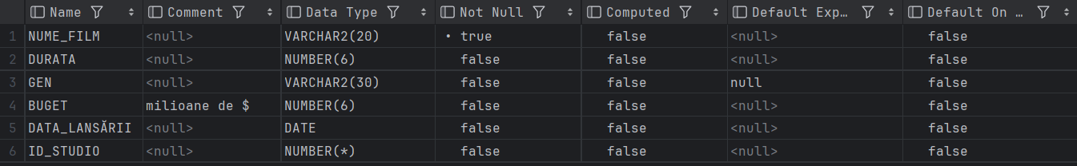

## Tabela STUDIO DE PRODUCȚIE

* ID_STUDIO = PK
* NUME = numele studioului, șir de caractere (max 20)
* NR_ANGAJATI = nr. de angajați, întreg (max 6 cifre)
* ANUL_ÎNFIINȚĂRII = anul înființării studioului, întreg (max 4 cifre)

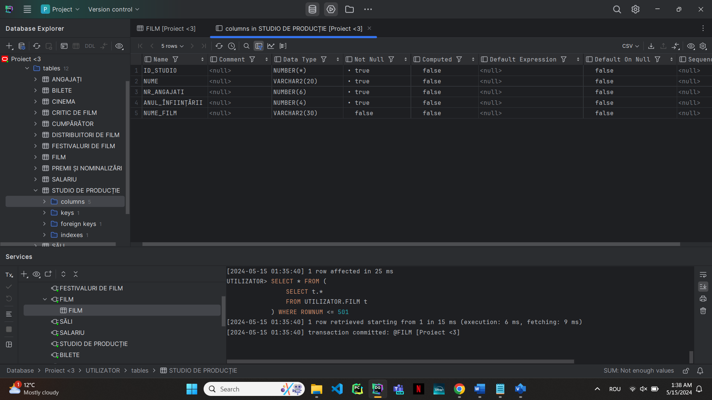

## Tabela ANGAJAȚI

* ID_ANGAJAT = id-ul angajatului, întreg
* NUME = numele angajatului, șir de caractere (max 20)
* PRENUME = prenumele angajatului, șir de caractere (max 20)
* CONTACT = nr. de telefon, întreg (max 10 cifre)
* SALARIU = suma primită ca salariu, întreg (max 10 cifre)
* ID_STUDIO = FK către PK din STUDIO DE PRODUCȚIE

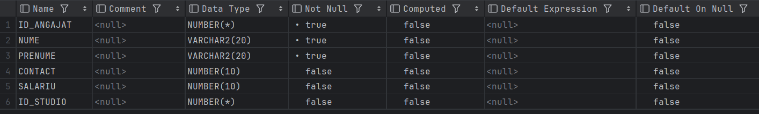

## Tabela PRODUCĂTOR

* ID_ANGAJAT = id-ul angajatului, întreg
* BUGET_ALOCAT = bugetul alocat pentru producerea filmului în totalitate(inclusiv salariul angajaților, bugetul alocat pentru costume, publicitate, etc.), întreg (max 10 cifre)

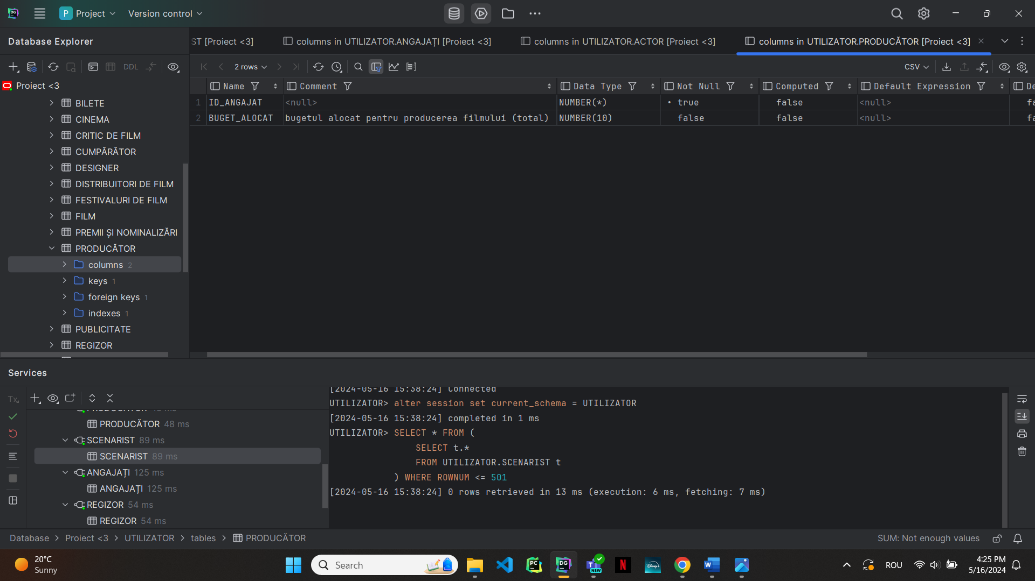

## Tabela REGIZOR

* ID_ANGAJAT = id-ul angajatului, întreg
* TERMEN_PRODUCȚIE = data la care filmul ar trebui terminat, date

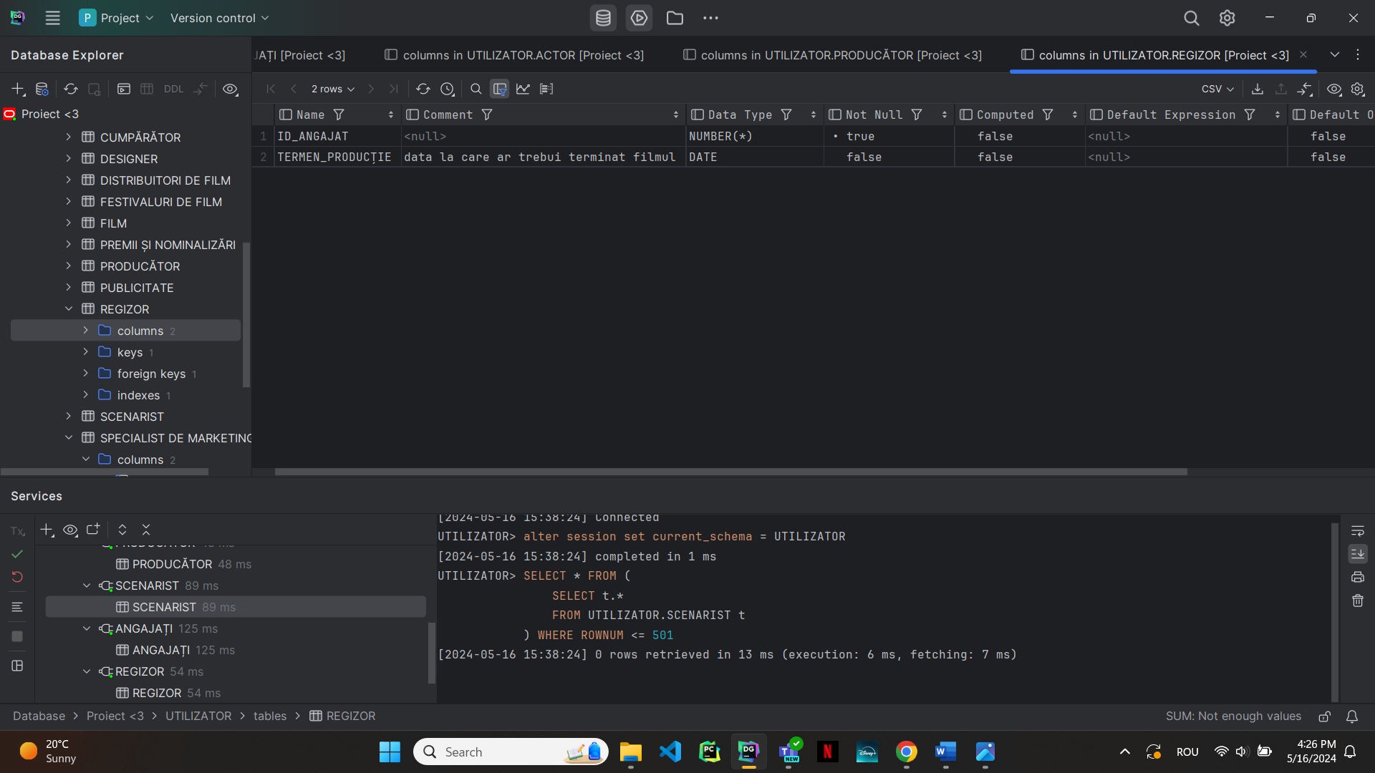

## Tabela ACTOR

* ID_ANGAJAT = id-ul angajatului, întreg
* SCREEN_TIME = durata pentru care actorul se află pe ecran în timpul filmului, întreg (max 3 cifre)



## Tabela SCENARIST

* ID_ANGAJAT = id-ul angajatului, întreg
* TERMEN_REDACTARE = data la care scenariul ar trebui terminat, date

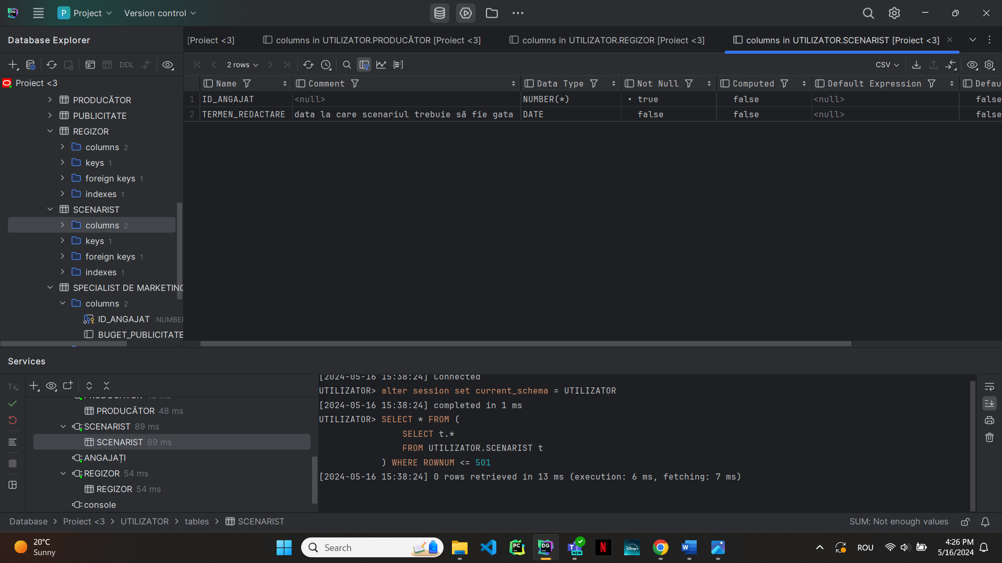

## Tabela DESIGNER

* ID_ANGAJAT = id-ul angajatului, întreg
* BUGET_COSTUME = bugetul alocat pentru producția de costume și recuzite pentru film, întreg (max 5 cifre)

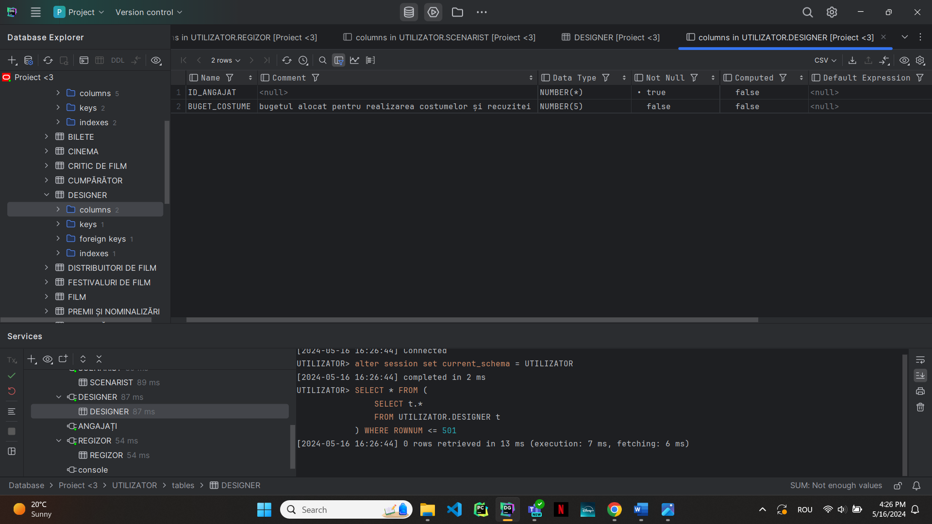

## Tabela SPECIALIST ÎN MARKETING

* ID_ANGAJAT = id-ul angajatului, întreg
* BUGET_PUBLICITATE = bugetul alocat pentru realizarea de reclame, întreg (max 5 cifre)



## Tabela DISTRIBUITOR DE FILM

* ID_DISTR = PK
* NUME_DISTRIBUITOR = numele distribuitorului, șir de caractere (max 30)
* CONTACT = nr. de telefon, întreg (max 10 cifre)

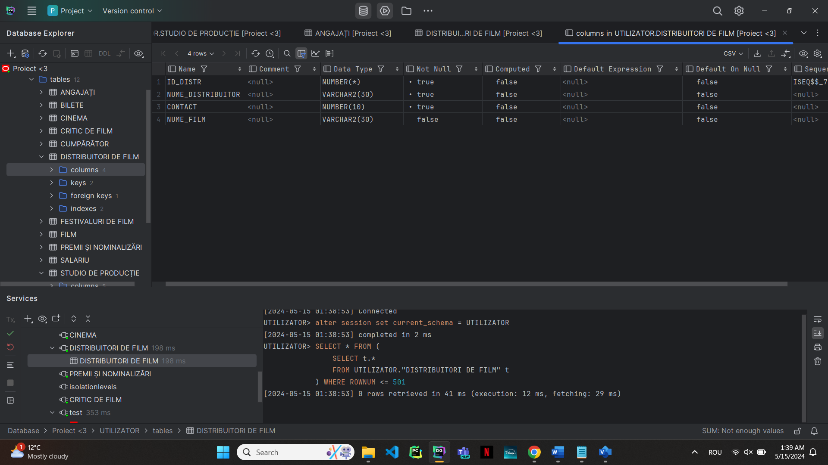

## Tabela CINEMA

* ID_CINEMA = PK
* NR_SĂLI = nr. de săli, întreg (max 3 cifre)
* NR_LOCURI = nr. de locuri, întreg (max 5 cifre)
* CONTACT = nr. de telefon, întreg (max 10 cifre)
* NUME_CINEMA = numele cinemaului, șir de caractere (max 30)

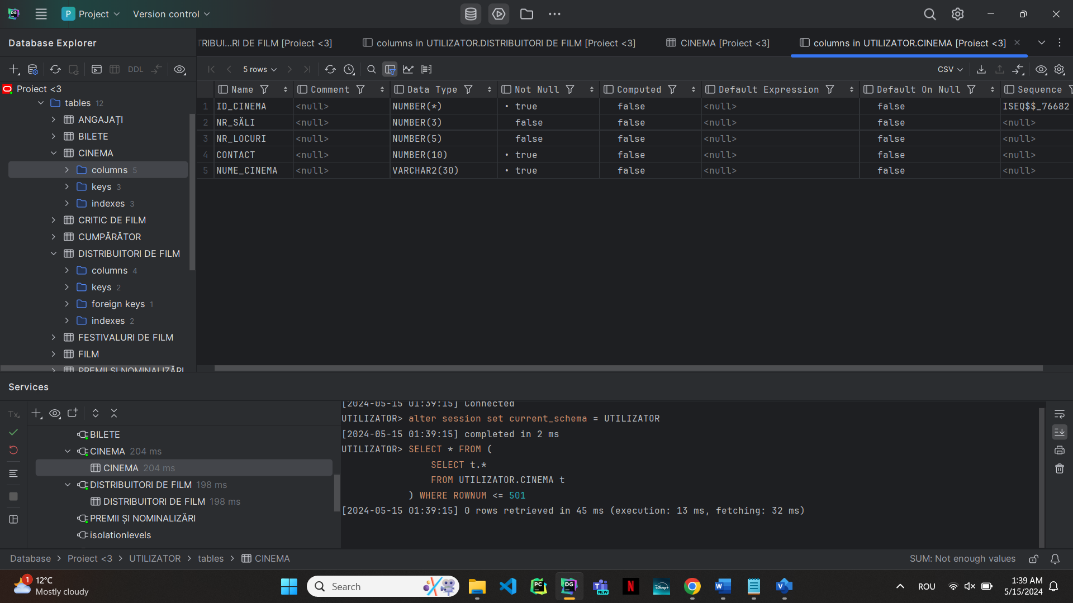

## Tabela SĂLI

* ID_SALĂ = pk
* ETAJ = etajul la care se află sala, întreg (max 3 cifre)
* NR_LOCURI = nr. de locuri din sală, întreg (max 5 cifre)
* ID_CINEMA = id-ul cinemaului în care se află sala, întreg (max 3 cifre)

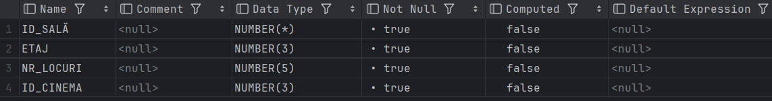

## Tabela BILETE

* ID_BILET = PK
* ID_CUMP = id-ul cumpărătorului biletului, întreg (max 6 cifre)
* LOC = locul alocat biletului, întreg (max 6 cifre)
* PRET = pretul biletului, întreg (max 6 cifre)
* NUME_FILM = numele filmului căruia îi corespunde biletului, șir de caractere (max 30)
* ID_SALA = id-ul sălii unde se difuzează filmul, întreg (max 6 cifre)
* ID_CINEMA = id-ul cinemaului în care se află sala, întreg (max 3 cifre)

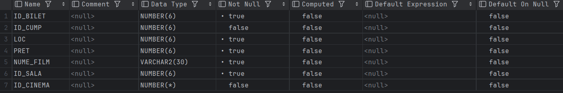

## Tabela CUMPĂRĂTOR

* ID_CUSTOMER = pk
* NUME = numele cumpărătorului, șir de caractere (max 20)
* PRENUME = prenumele cumpărătorului, șir de caractere (max 20)
* NR_BILETE = nr. de bilete achiziționate, întreg (max 2 cifre)
* NR_TELEFON = nr. de telefon, întreg (max 10 cifre)

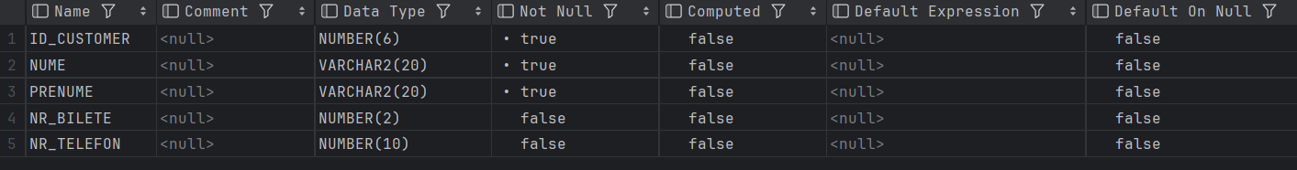

## Tabela CRITIC DE FILM

* NUME_CRITIC = numele criticului, șir de caractere (max 25 de caractere) – PK
* PUBLICAȚIE = articolul, blogul, cartea, etc. unde a fost publicată recenzia criticului de film, șir de caractere (max 20)
* NOTA_RECENZIE = nota acordată filmului de către critic, întreg (max 2 cifre)



## Tabela PREMII ȘI NOMINALIZĂRI

* NUME_PREMIU = numele premiului, șir de caractere (max 25) – pk
* NUME_FESTIVAL = numele festivalului de film unde este acordat premiul, șir de caractere (max 20)



## Tabela FESTIVALURI DE FILM

* NUME_FESTIVAL = numele festivalului de film, șir de caractere(max 20) – pk
* DATA = data la care s-a organizat festivalul, de tipul date
* LOCAȚIE = locația unde se ține festivalul, șir de caractere (max 20)



## Tabela PUBLICITATE

* ID_PUBLICITATE = PK
* PLATFORMA = platforma pe care este distribuită reclama respectivă, șir de caractere (max 20)
* DATA_START = data la care reclama începe să apară pe platforma respectivă, date
* DURATA = durata în care reclama respective va apărea pe platformă, întreg (max 3 cifre)
* NUME_FILM = numele filmului ce este promovat, șir de caractere (max 30), FK către FILM

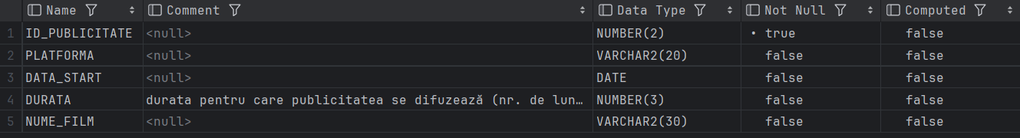

## Tabela CRITIC_FILM

Tabel intermediar cu 2 atribute ce fac parte din PK – NUME_CRITIC, NUME_FILM



## Tabela SALA_FILM

Tabel intermediar cu 2 atribute ce fac parte din ID_SĂLI, NUME_FILM



## Tabela NOMINALIZARE_FILM

Tabel intermediar cu 2 atribute ce fac parte din NUME_PREMIU, NUME_FILM



## Tabela DISTRIBUITOR_FILM

Tabel intermediar cu 2 atribute ce fac parte din ID_DISTR, NUME_FILM



## Tabela PUBLICITATE_SPECIALIST

Tabel intermediar cu 2 atribute ce fac parte din ID_PUBLICITATE, ID_ANGAJAT



# Realizarea diagramei entitate-relație, corespunzătoare descrierii la punctele 3-5

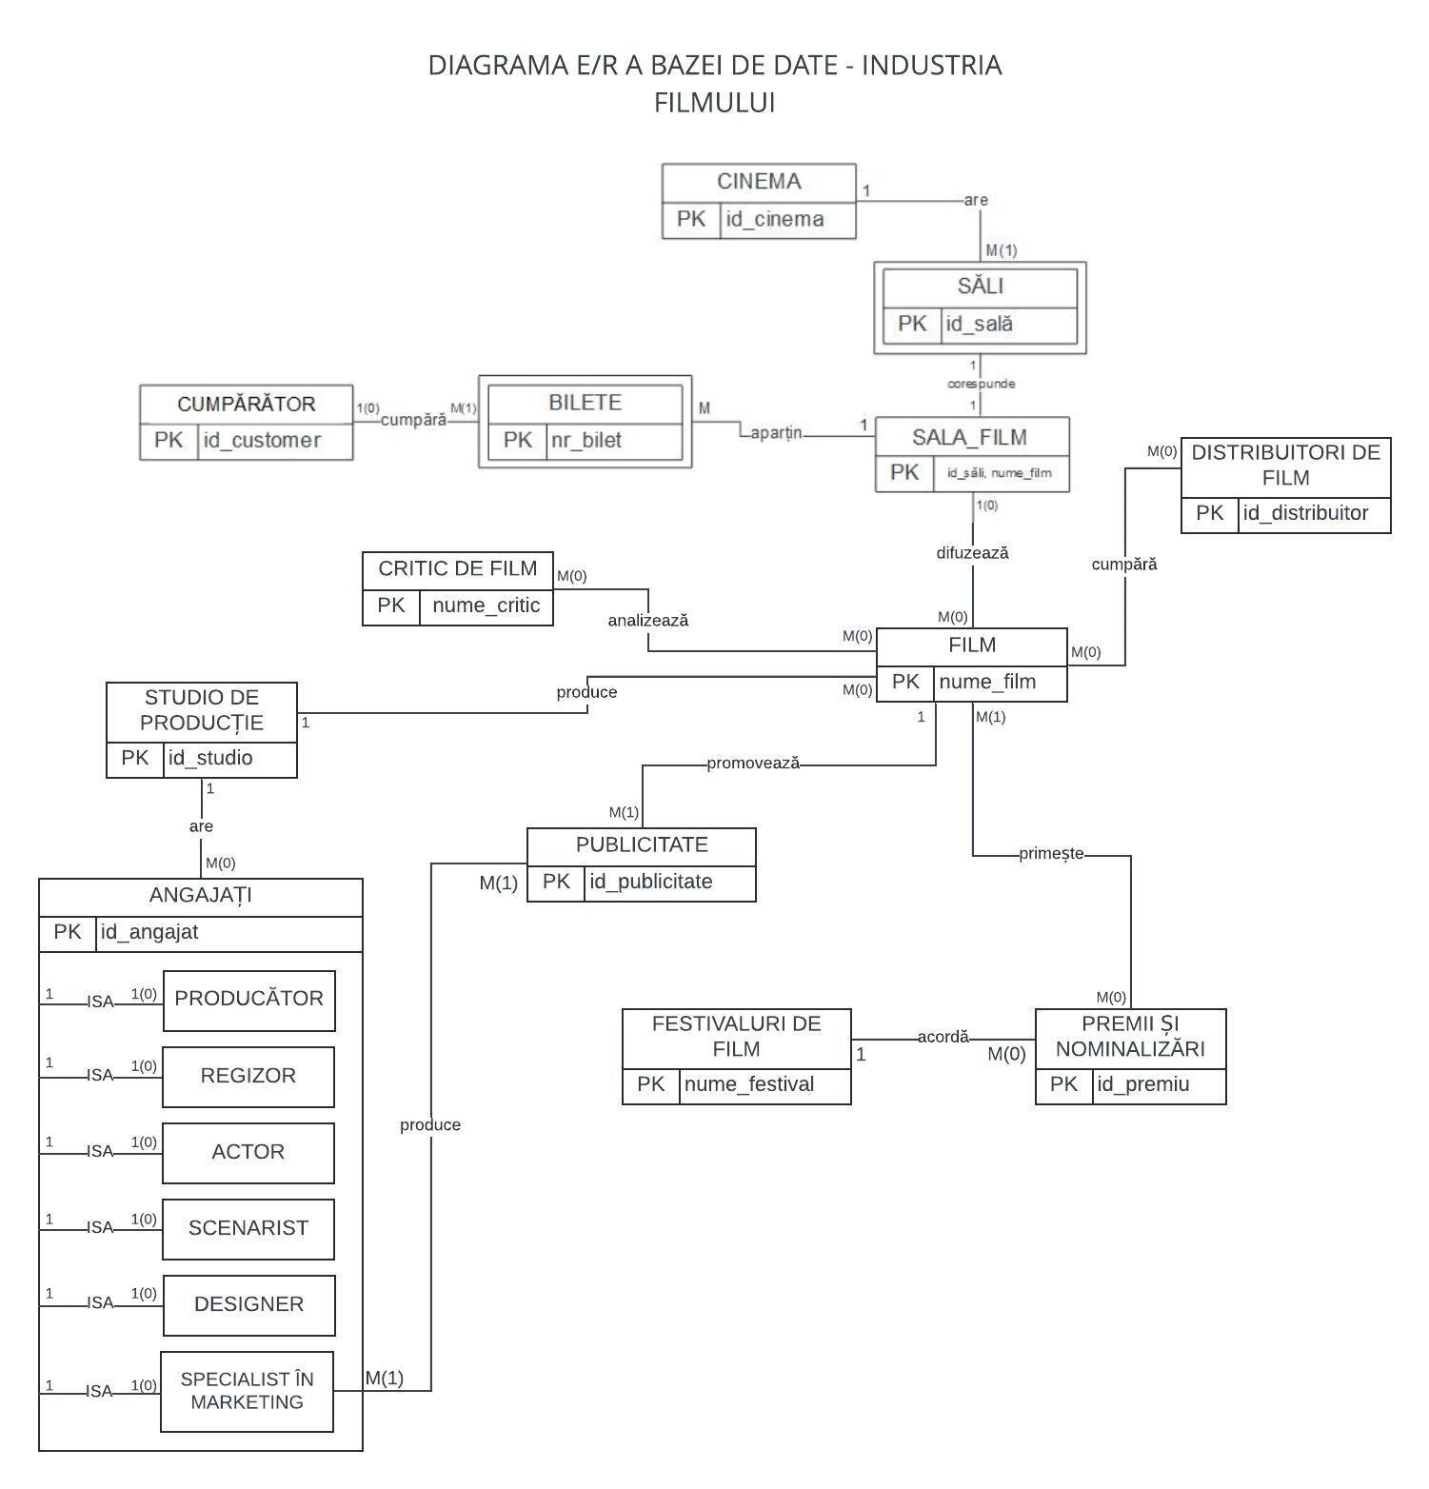

# Realizarea diagramei conceptuale

# Enumerarea schemelor relaționare corespunzătoare diagramei de la punctul 7

SCHEME RELAȚIONARE:

* FILM (nume_film#, durata, gen, buget, data_lansării, id_studio)
* STUDIO DE PRODUCȚIE (id_studio#, nume, nr_angajati, anul_infiintarii)
* ANGAJAȚI (id_angajat#, nume, prenume, contact, id_studio)
* DISTRIBUITOR DE FILM (id_distr#, nume_distribitor, contact, suma)
* DISTRIBUITOR_FILM (id_distr#, nume_film#)
* CINEMA (id_cinema#, nr_săli, nr_locuri, contact, nume_cinema)
* SĂLI (id_sală#, etaj, nr_locuri, id_cinema)
* SALA_FILM (id_săli#, nume_film#)
* BILETE (id_bilet#, id_cump, loc, pret, nume_film, id_sala, id_cinema)
* CUMPĂRĂTOR (id_customer#, nume, prenume, nr_bilete, nr_telefon)
* CRITIC DE FILM (nume_critic#, publicație, nota_recenzie)
* CRITIC_FILM (nume_critic#, nume_film#)
* PREMII ȘI NOMINALIZĂRI (nume_premiu#, nume_festival)
* NOMINALIZARE_FILM (nume_premiu#, nume_film#)
* FESTIVALURI DE FILM (nume_festival#, data, locație)
* PUBLICITATE (id_publicitate#, platforma, data_start, durata, nume_film)
* PUBLICITATE_SPECIALIST (id_publicitate#, id_angajat#)
* PRODUCĂTOR (id_angajat#, buget_alocat)
* REGIZOR (id_angajat#, termen_producție)
* ACTOR (id_angajat#, screen_time)
* SCENARIST (id_angajat#, termen_ redacție)
* DESIGNER (id_angajat#, buget_costume)
* SPECIALIST ÎN MARKETING (id_angajat#, buget_publicitate)

# Realizarea normalizării până la forma normală 3 (FN1 – FN3)

## FN1

O relație se află în FN1 dacă fiecărui atribut care o compune îi corespunde o singură valoare care nu se poate descompune.

În cadrul bazei mele de date, această situație este întâlnită în cadrul a 5 tabele: DISTRIBUITORI DE FILM, CRITIC DE FILM, PREMII ȘI NOMINALIZĂRI, SĂLI, PUBLICITATE. Voi exemplica 3:

* DISTRIBUITORI DE FILM și FILM

|  |  |
| --- | --- |
| ID_DISTR | NUME_FILM |
| 1 | Film1, Film2 |
| 2 | Film1, Film3, Film4 |
| 3 | Film3, Film6 |

Un distribuitor de film poate cumpăra mai multe filme, iar pentru a putea accesa ce distribuitor

a cumpărat un anumit film nu putem din cauza acestei forme. Astfel, recurgem la:

|  |  |
| --- | --- |
| ID_DISTR | NUME_FILM |
| 1 | Film1 |
| 1 | Film2 |
| 2 | Film1 |
| 2 | Film3 |
| 2 | Film4 |
| 3 | Film3 |
| 3 | Film6 |

În acest mod, cheia primară va fi formată din ID_DISTR și NUME_FILM. Vezi tabela DISTRIBUITOR_FILM.

* CRITIC DE FILM și FILM

|  |  |
| --- | --- |
| NUME_CRITIC | NUME_FILM |
| Critic1 | Film1, Film2 |
| Critic2 | Film1, Film3, Film4 |
| Critic3 | Film3, Film6 |

Un critic de film poate analiza mai multe filme, iar pentru a putea accesa ce critic

a analizat un anumit film nu putem din cauza acestei forme. Astfel, recurgem la:

|  |  |
| --- | --- |
| NUME_CRITIC | NUME_FILM |
| Critic1 | Film1 |
| Critic1 | Film2 |
| Critic2 | Film1 |
| Critic2 | Film3 |
| Critic2 | Film4 |
| Critic3 | Film3 |
| Critic3 | Film6 |

În acest mod, cheia primară va fi formată din NUME_CRITIC și NUME_FILM. Vezi tabela CRITIC_FILM.

* PREMII ȘI NOMINALIZĂRI și FILM

|  |  |
| --- | --- |
| NUME_PREMIU | NUME_FILM |
| Premiu1 | Film1, Film2 |
| Premiu2 | Film1, Film3, Film4 |
| Premiu3 | Film3, Film6 |

Un premiu poate fi acordat mai multor filme, iar pentru a putea accesa ce premiu

a fost câștigat de un anumit film nu putem din cauza acestei forme. Astfel, recurgem la:

|  |  |
| --- | --- |
| NUME_PREMIU | NUME_FILM |
| Premiu1 | Film1 |
| Premiu1 | Film2 |
| Premiu2 | Film1 |
| Premiu2 | Film3 |
| Premiu2 | Film4 |
| Premiu3 | Film3 |
| Premiu3 | Film6 |

În acest mod, cheia primară va fi formată din NUME_PREMIU și NUME_FILM. Vezi tabela NOMINALIZARE_FILM.

## FN2

O relație se află în FN2 dacă și numai dacă această relație este deja în FN1, iar fiecare atribut care nu este cheie primară este dependent de întreaga cheie primară. Astfel, în FN2 să nu existe dependențe funcționale parțiale în cadrul relației.

Acest aspect poate fi explicat pe entitatea PUBLICITATE și SPECIALIST ÎN MARKETING, pentru care s-a creat un tabel asociativ PUBLICITATE_SPECIALIST.

* În cazul nostru, atributul buget_publicitate nu este cheie primară și trebuie să depindă de întreaga cheie primară (compusă din id_angajat și id_publicitate). Dar acest lucru nu se intamplă deoarece acest atribut nu depinde direct de întreaga cheie primară, observându-se dependența directă dintre id_angajat și nr_publicitate.
* În mod similar, observăm dependența directă dintre id_publicitate și platforma, data_start, durata.
* Prin urmare, această relație nu se află momentan în FN2.
* Observăm că atributul buget_publicitate trebuie să fie doar în tabela SPECIALOIST ÎN MARKETING, iar platforma, data_start, durata doar în tabela PUBLICITATE. Vom face urmatoarea transformare în care eliminăm aceste dependențe parțiale:

|  |  |  |  |  |  |
| --- | --- | --- | --- | --- | --- |
| ID_ANGAJAT# | BUGET_PUBLICITATE | ID_PUBLICITATE# | PLATFORMA | DATA_START | DURATA |
| 1 | 1000 | 10 | y | Dd/mm/yyyy | x |

Tranformarea în FN2:

|  |  |
| --- | --- |
| ID_ANGAJAT# | BUGET_PUBLICITATE |
| 1 | 1000 |

|  |  |  |  |
| --- | --- | --- | --- |
| ID_PUBLICITATE# | PLATFORMA | DATA_START | DURATA |
| 10 | y | Dd/mm/yyyy | x |

|  |  |
| --- | --- |
| ID_ANGAJAT# | ID_PUBLICITATE# |
| 1 | 10 |

PUBLICITATE_SPECIALIST:

## FN3

O relație se află în FN3 dacă și numai dacă această relație este deja în FN2 și implicit in FN1, iar fiecare atribut care nu este cheie primară este dependent de cheia primară.

Pentru a exemplifica acest lucru în cadrul bazei mele de date, voi lua ca exemplu situația tabelei FILM.

Inițial, aceasta conținea ca atribute: nume_film (cheia primară), durata, gen, buget, data_lansării, studio_de_producție, nr_angajati_studio, anul_infiintarii_studio.

Observăm că se află atât în FN1, cât și în FN2.

Atributele putere, consum_combustibil si nr_timpi, nume_combustibil depind în mod direct de cheia primară. Cu toate acestea, atributele pret_litru și tip_combustibil nu sunt chei primare și totodată nu depind în mod direct de cheia primară, acestea având o dependență directa față de alt atribut din această tabela, nume_combustibil.

Pentru a aduce această relație în FN3, voi separa atributele legate de combustibil de tabela FILM și le voi introduce în altă tabelă, numită STUDIO DE FILM.

În cele din urma, vom înlocui aceste atribute cu o cheie straină id_studio care va face legatura cu informațiile legate de studioul de film cde produce un anumit film. În final, va apărea o relație de tip one-to-many (mai multe filme diferite sunt produse de același studio, dar un anumit film poate avea un singur studio de producție).

Vom prezenta această transformare în felul urmator:

|  |  |  |  |  |  |  |
| --- | --- | --- | --- | --- | --- | --- |
| NUME_FILM | DURATA | GEN | DATA_LANSĂRII | NUME_STUDIO | NR_ANGAJAȚI | ANUL_ÎNFIINȚĂRII_  STUDIOULUI |
| Film1 | x | y | Dd/mm/yyyy | Studio1 | 10 | yyyy |

Tranformare în FN3:

|  |  |  |  |  |
| --- | --- | --- | --- | --- |
| NUME_FILM | DURATA | GEN | DATA_LANSĂRII | ID_STUDIO |
| Film1 | x | y | Dd/mm/yyyy | 1 |

|  |  |  |  |
| --- | --- | --- | --- |
| ID_STUDIO | NUME | NR_ANGAJATI | ANUL_INFIINTARII_  STUDIO |
| 1 | Studio1 | 10 | yyyy |

# Crearea unei secvențe ce va fi utilizată în inserarea înregistrărilor în tabele

CREATE SEQUENCE CUMPĂRĂTOR_SEQ START WITH 1;  
CREATE SEQUENCE BILETE_SEQ START WITH 1;  
CREATE SEQUENCE CINEMA_SEQ START WITH 1;  
CREATE SEQUENCE SĂLI_SEQ START WITH 1;  
CREATE SEQUENCE DISTR_SEQ START WITH 1;  
CREATE SEQUENCE PUBLICITATE_SEQ START WITH 1;  
CREATE SEQUENCE STUDIO_SEQ START WITH 1;  
CREATE SEQUENCE ANGAJAȚI_SEQ START WITH 1;

Print-screen din DataGrip:

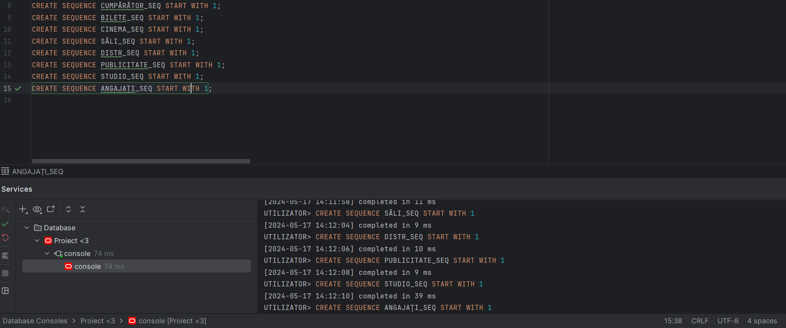

# Crearea tabelelor în SQL și inserarea de date coerente

### Tabela CUMPĂRĂTOR

Codul SQL:

create table CUMPĂRĂTOR  
(  
 ID_CUSTOMER NUMBER(6) not null  
 constraint CUMPARATOR_PK  
 primary key,  
 NUME VARCHAR2(20) not null,  
 PRENUME VARCHAR2(20) not null,  
 NR_BILETE NUMBER(2),  
 NR_TELEFON NUMBER(10)  
 constraint CUMPĂRĂTOR_NR_TELEFON  
 unique  
);  
  
insert into CUMPĂRĂTOR(id_customer, nume, prenume, nr_bilete, nr_telefon)  
values (CUMPĂRĂTOR_SEQ.nextval, 'Popescu', 'Maria', 1, 0745495333);  
  
insert into CUMPĂRĂTOR(id_customer, nume, prenume, nr_bilete, nr_telefon)  
values (CUMPĂRĂTOR_SEQ.nextval, 'Vladescu', 'Alex', 2, 0743432098);  
  
insert into CUMPĂRĂTOR(id_customer, nume, prenume, nr_bilete, nr_telefon)  
values (CUMPĂRĂTOR_SEQ.nextval, 'Zamfir', 'Ioana', 1, 0745300883);  
  
insert into CUMPĂRĂTOR(id_customer, nume, prenume, nr_bilete, nr_telefon)  
values (CUMPĂRĂTOR_SEQ.nextval, 'Onica', 'Teodora', 3, 0773005687);  
  
insert into CUMPĂRĂTOR(id_customer, nume, prenume, nr_bilete, nr_telefon)  
values (CUMPĂRĂTOR_SEQ.nextval, 'Tudor', 'Cristian', 1, 0748495333);

Print screen:

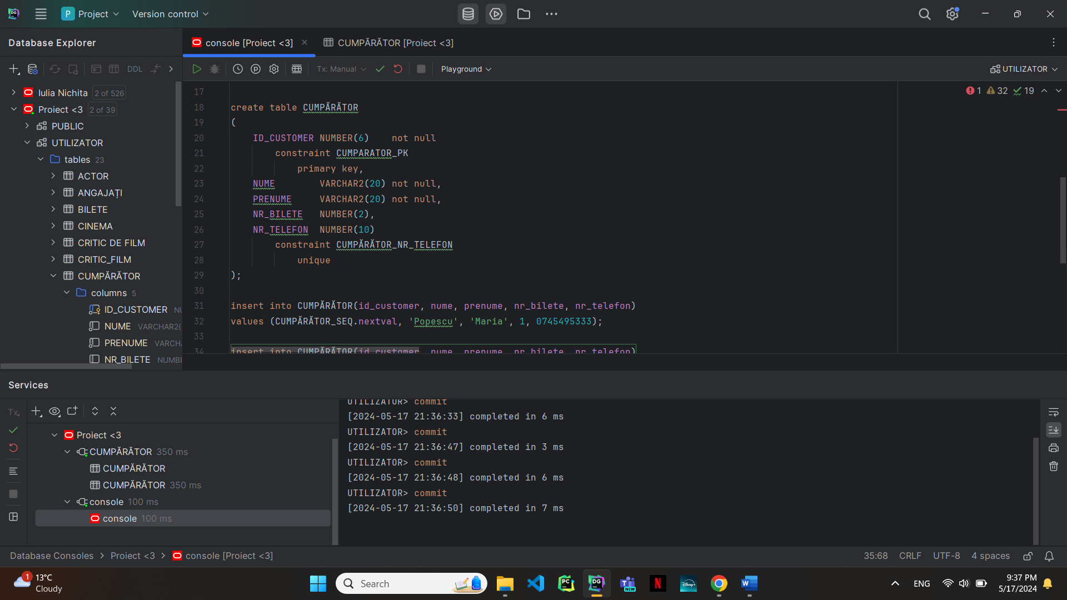

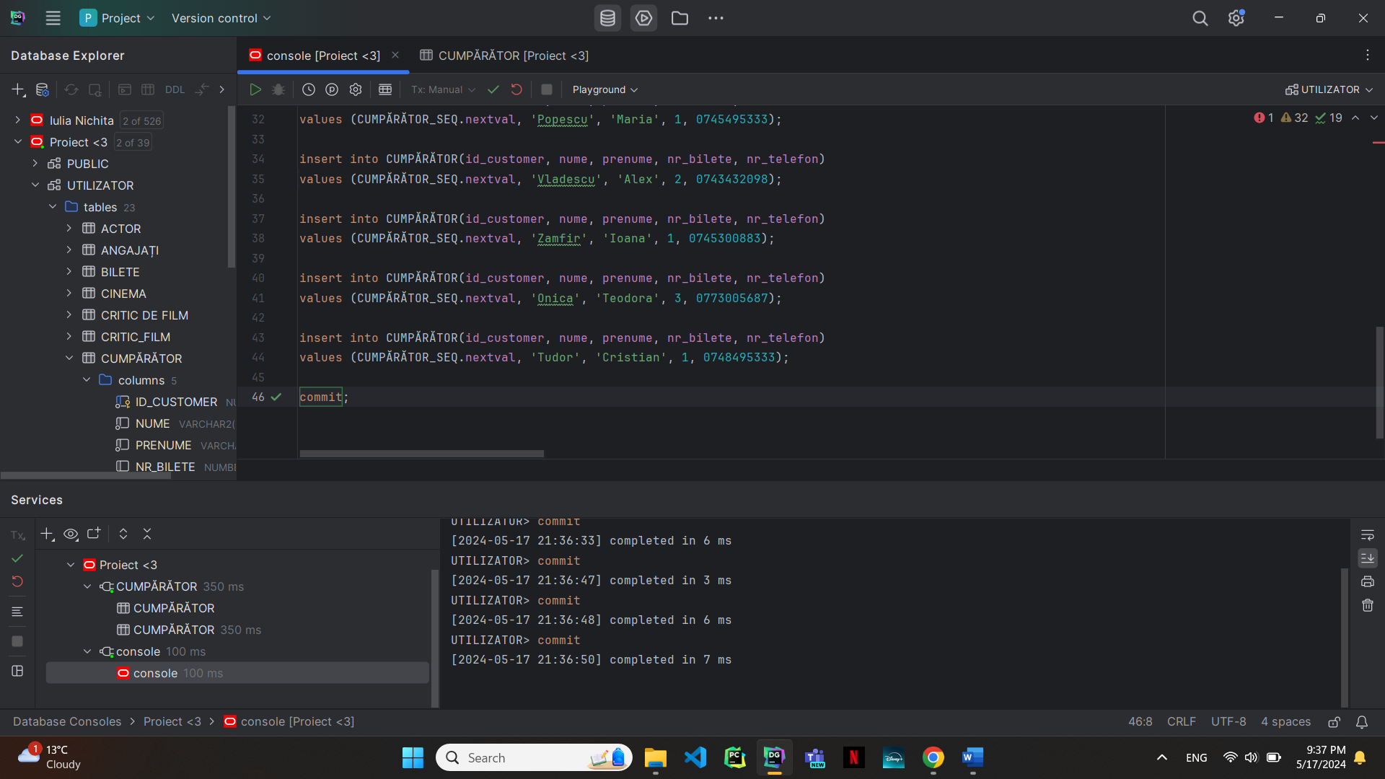

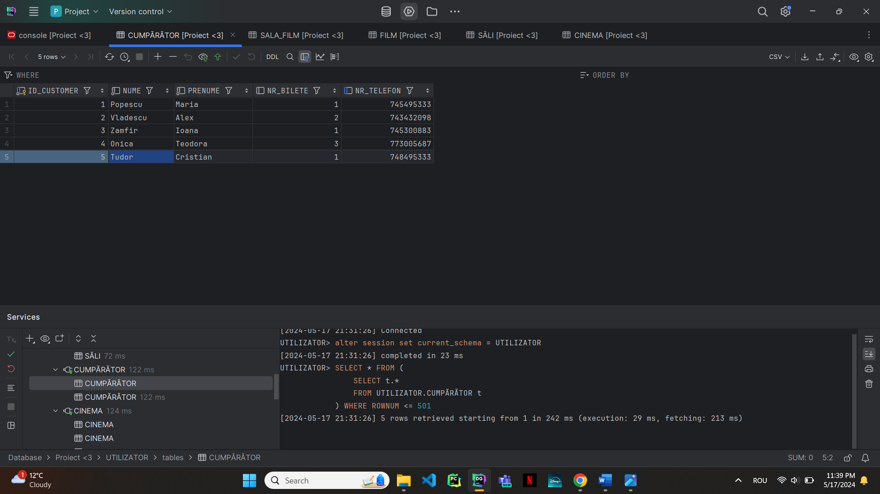

### Tabela CINEMA

Codul sql:

create table CINEMA  
(  
 ID_CINEMA NUMBER not null  
 constraint CINEMA_PK  
 primary key,  
 NR_SĂLI NUMBER(3),  
 NR_LOCURI NUMBER(5),  
 CONTACT NUMBER(10) not null  
 constraint CINEMA_PK_2  
 unique,  
 NUME_CINEMA VARCHAR2(30) not null  
 constraint CINEMA_PK_3  
 unique  
);  
  
insert into CINEMA(ID_CINEMA, NR_SĂLI, NR_LOCURI, CONTACT, NUME_CINEMA)  
values (CINEMA_SEQ.nextval, 12, 600, 0739644596, 'Cinema City');  
  
insert into CINEMA(ID_CINEMA, NR_SĂLI, NR_LOCURI, CONTACT, NUME_CINEMA)  
values (CINEMA_SEQ.nextval, 10, 760, 0730045500, 'Grand Cinema');  
  
insert into CINEMA(ID_CINEMA, NR_SĂLI, NR_LOCURI, CONTACT, NUME_CINEMA)  
values (CINEMA_SEQ.nextval, 24, 2400, 0739006789, 'Cinema Victoria');  
  
insert into CINEMA(ID_CINEMA, NR_SĂLI, NR_LOCURI, CONTACT, NUME_CINEMA)  
values (CINEMA_SEQ.nextval, 18, 1800, 0790684596, 'Cinema Independeța');  
  
insert into CINEMA(ID_CINEMA, NR_SĂLI, NR_LOCURI, CONTACT, NUME_CINEMA)  
values (CINEMA_SEQ.nextval, 12, 600, 0755464500, 'Cinema Escala');

Print screen:

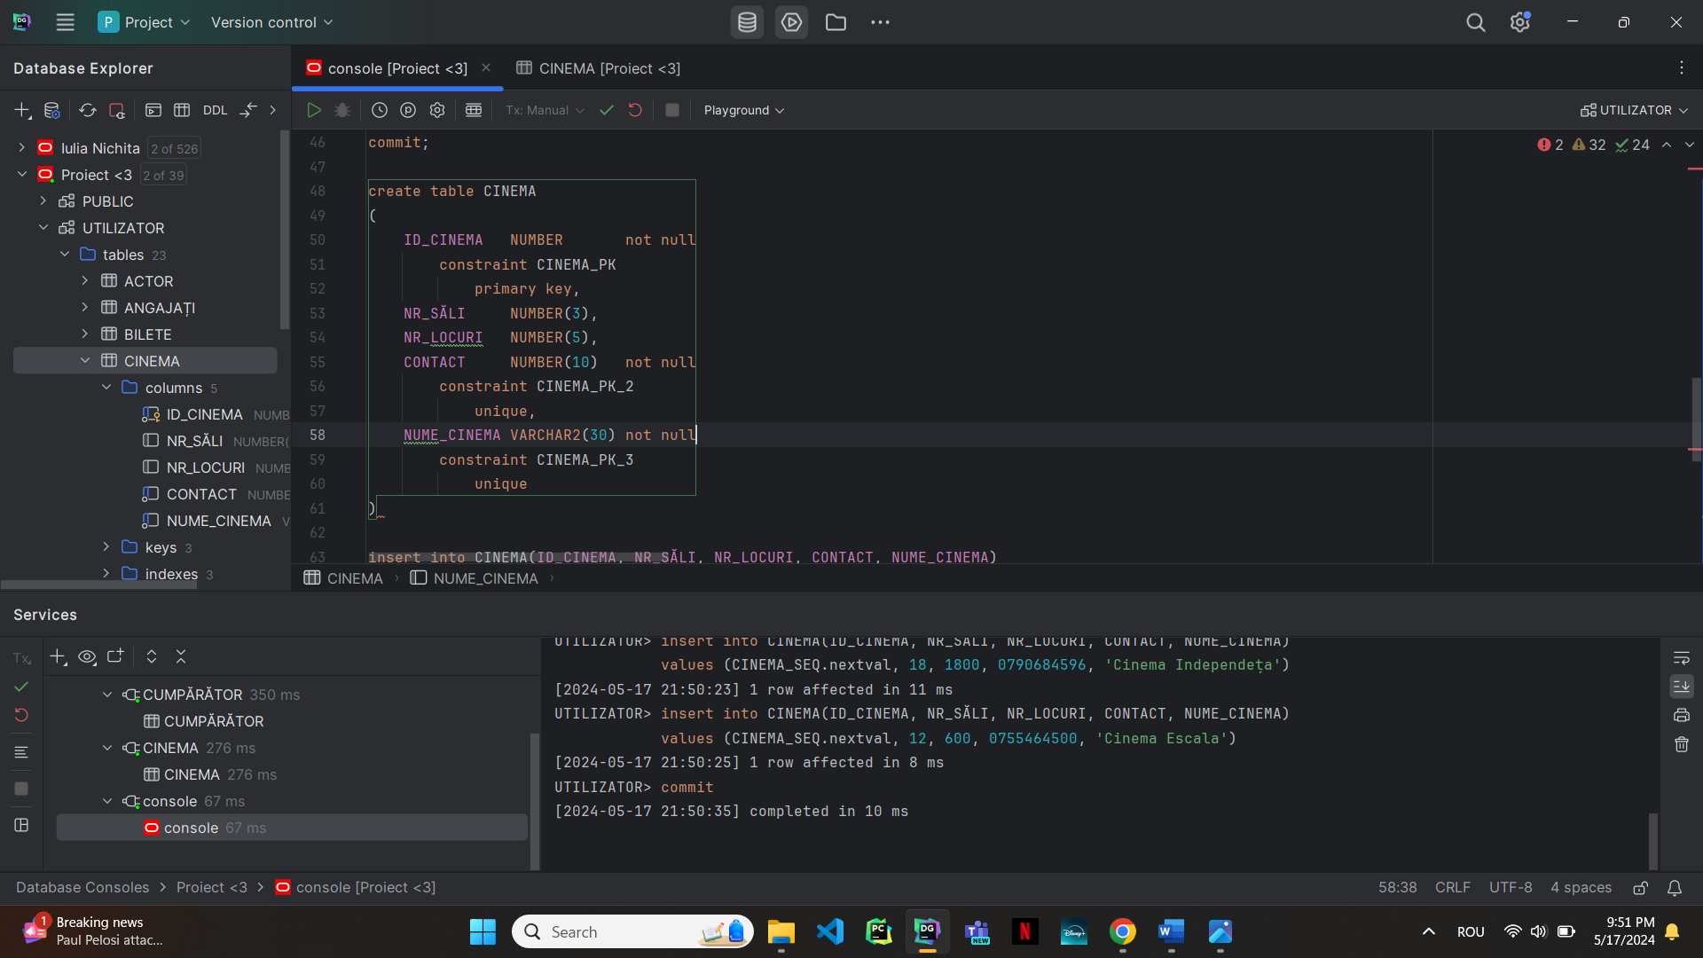

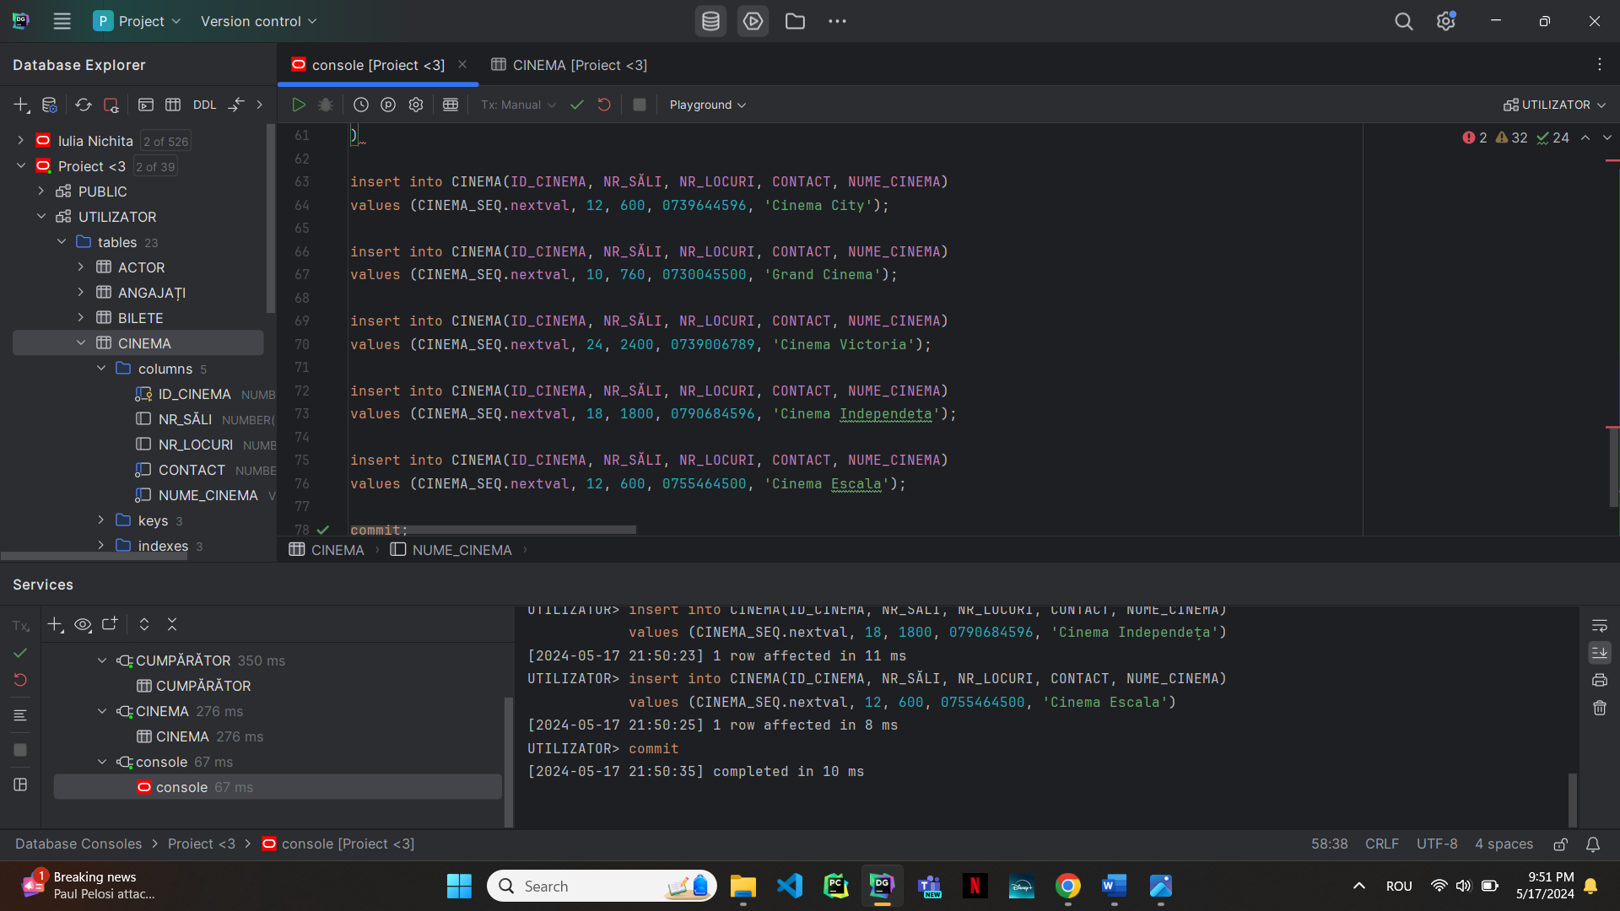

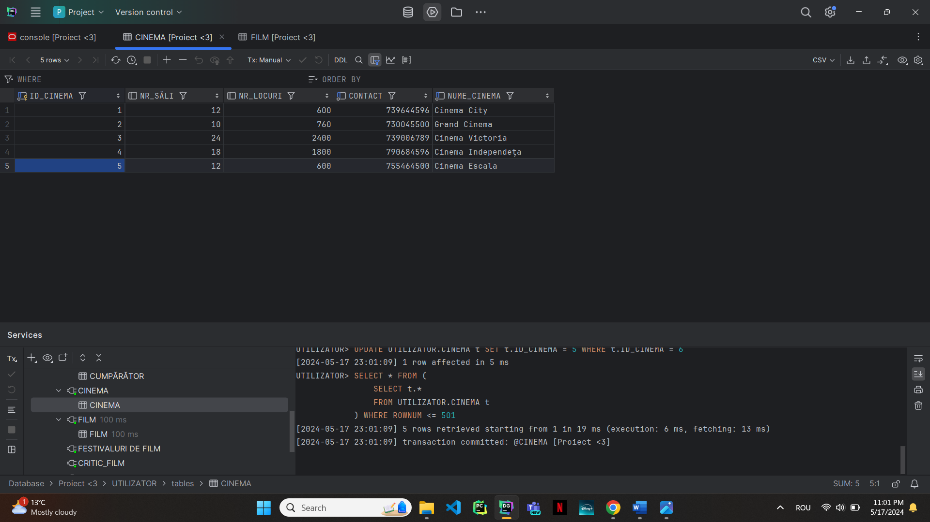

### Tabela STUDIO DE PRODUCȚIE

Codul SQL:

create table "STUDIO DE PRODUCȚIE"  
(  
 ID_STUDIO NUMBER not null  
 constraint "STUDIO DE PRODUCȚIE_pk"  
 primary key,  
 NUME VARCHAR2(30) not null,  
 NR_ANGAJATI NUMBER(6) not null,  
 ANUL_ÎNFIINȚĂRII NUMBER(4) not null  
);  
  
insert into "STUDIO DE PRODUCȚIE"(ID_STUDIO, NUME, NR_ANGAJATI, ANUL_ÎNFIINȚĂRII)  
values (STUDIO_SEQ.nextval, 'Warner Bros. Pictures', 8000, 1923);  
  
insert into "STUDIO DE PRODUCȚIE"(ID_STUDIO, NUME, NR_ANGAJATI, ANUL_ÎNFIINȚĂRII)  
values (STUDIO_SEQ.nextval, 'Universal Pictures', 4000, 1912);  
  
insert into "STUDIO DE PRODUCȚIE"(ID_STUDIO, NUME, NR_ANGAJATI, ANUL_ÎNFIINȚĂRII)  
values (STUDIO_SEQ.nextval, 'Paramount Pictures', 4797, 1914);  
  
insert into "STUDIO DE PRODUCȚIE"(ID_STUDIO, NUME, NR_ANGAJATI, ANUL_ÎNFIINȚĂRII)  
values (STUDIO_SEQ.nextval, '2th Century Studios', 2300, 1935);  
  
insert into "STUDIO DE PRODUCȚIE"(ID_STUDIO, NUME, NR_ANGAJATI, ANUL_ÎNFIINȚĂRII)  
values (STUDIO_SEQ.nextval, 'Columbia Pictures', 2500, 1918);

Print screen:

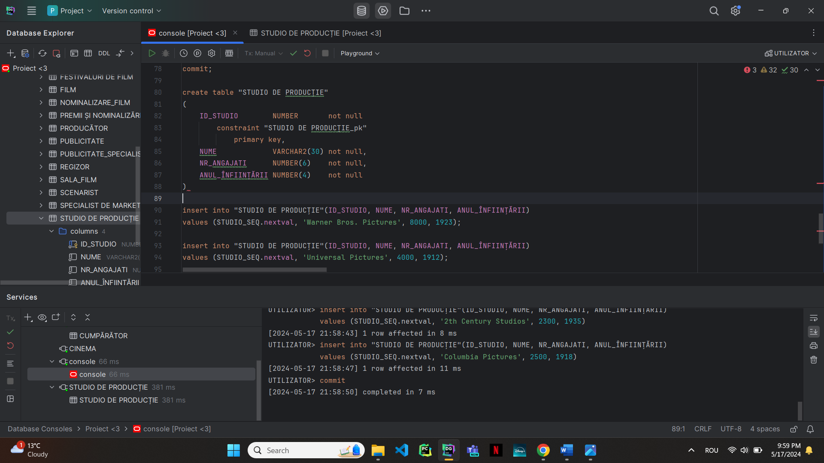

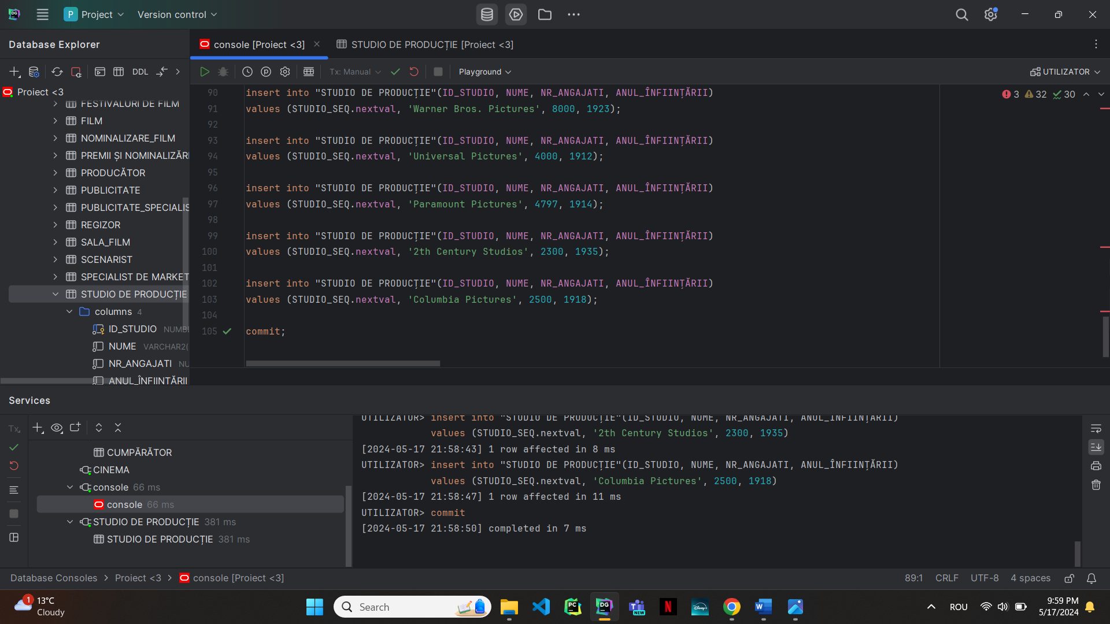

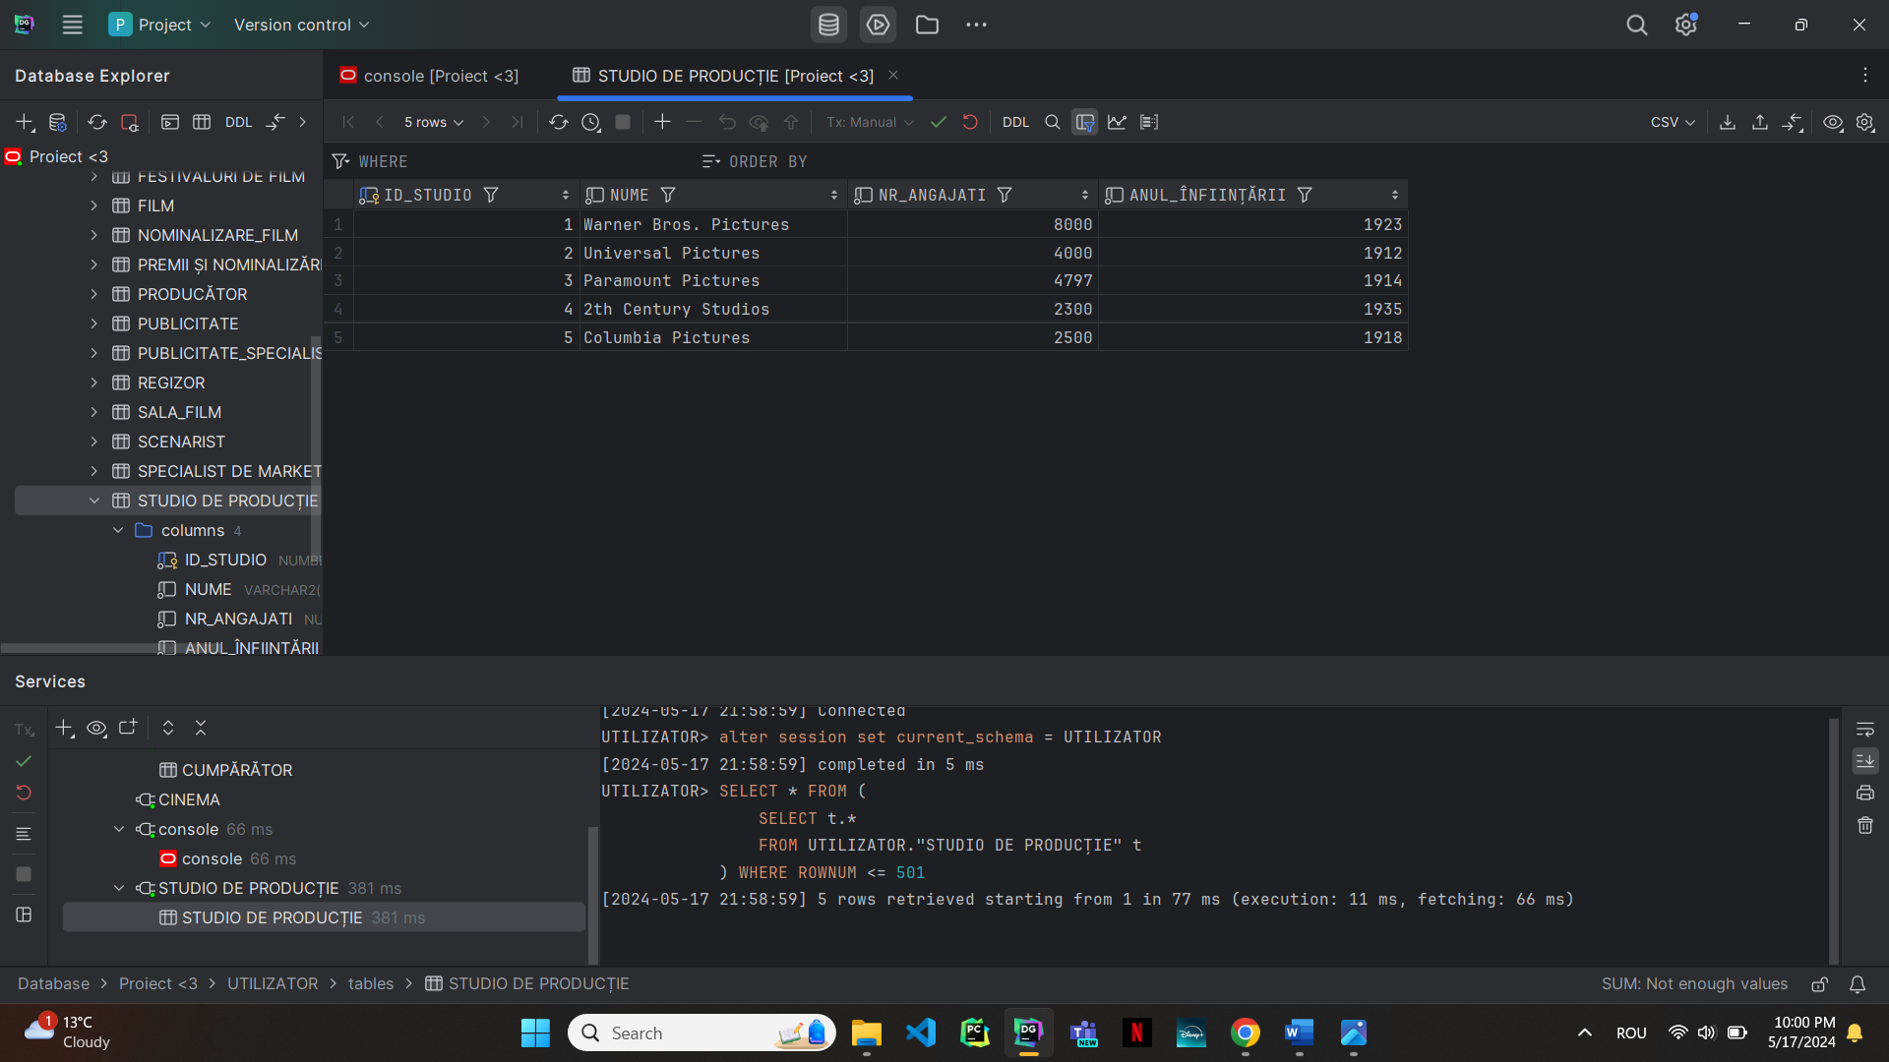

### Tabela CRITIC DE FILM

Cod SQL:

create table "CRITIC DE FILM"  
(  
 NUME_CRITIC VARCHAR2(25) not null  
 constraint "CRITIC DE FILM_pk"  
 primary key,  
 PUBLICAȚIE VARCHAR2(20) not null,  
 NOTA_RECENZIE NUMBER(2)  
);  
  
insert into "CRITIC DE FILM"(NUME_CRITIC, PUBLICAȚIE, NOTA_RECENZIE)  
values ('Roger Ebert', 'RogerEbert.com', 10);  
  
insert into "CRITIC DE FILM"(NUME_CRITIC, PUBLICAȚIE, NOTA_RECENZIE)  
values ('Peter Travers', 'Rolling Stone', 9);  
  
insert into "CRITIC DE FILM"(NUME_CRITIC, PUBLICAȚIE, NOTA_RECENZIE)  
values ('Manohia Dargis', 'The New York Times', 10);  
  
insert into "CRITIC DE FILM"(NUME_CRITIC, PUBLICAȚIE, NOTA_RECENZIE)  
values ('Richard Roeper', 'Chicago Sun-Times', 8);  
  
insert into "CRITIC DE FILM"(NUME_CRITIC, PUBLICAȚIE, NOTA_RECENZIE)  
values ('A.O.Scott', 'The New York Times', 7);

Print screen:

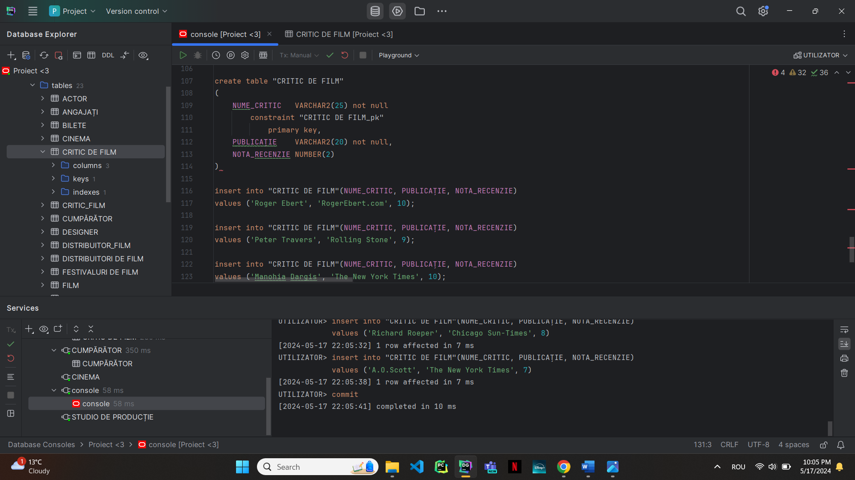

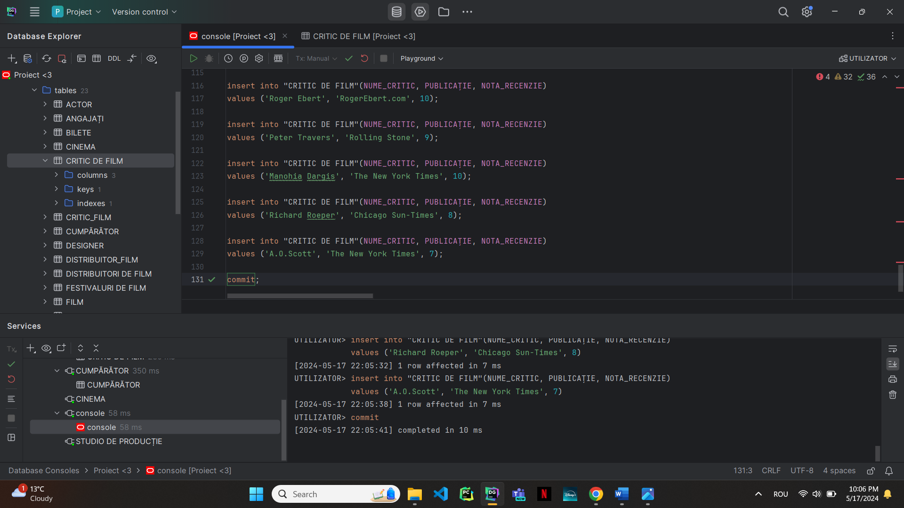

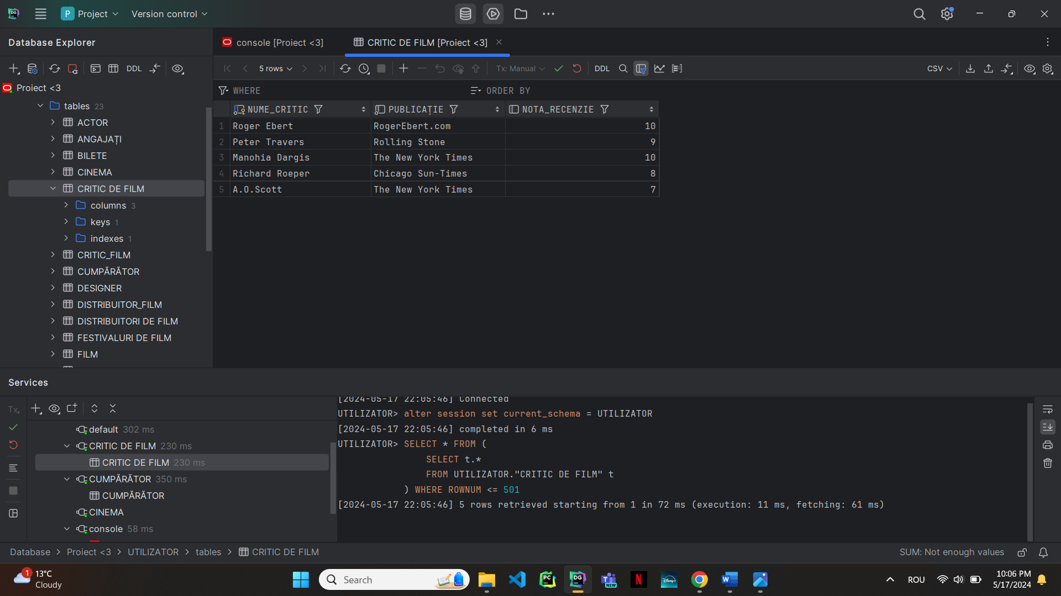

### Tabela FESTIVALURI DE FILM

Codul SQL:

create table "FESTIVALURI DE FILM"  
(  
 NUME_FESTIVAL VARCHAR2(30) not null  
 constraint "FESTIVALURI DE FILM_pk"  
 primary key,  
 DATA DATE not null  
 constraint "FESTIVALURI DE FILM_pk_2"  
 unique,  
 LOCAȚIE VARCHAR2(20) not null  
);  
  
insert into "FESTIVALURI DE FILM"(NUME_FESTIVAL, DATA, LOCAȚIE)  
values ('TomorrowLand', *TO_DATE*('12-06-2024', 'DD-MM-YYYY'), 'Boom, Belgia');  
  
insert into "FESTIVALURI DE FILM"(NUME_FESTIVAL, DATA, LOCAȚIE)  
values ('Cannes Festival', *TO_DATE*('22-10-2024', 'DD-MM-YYYY'), 'Cannes, Franța');  
  
insert into "FESTIVALURI DE FILM"(NUME_FESTIVAL, DATA, LOCAȚIE)  
values ('Venice Festival', *TO_DATE*('01-12-2024', 'DD-MM-YYYY'), 'Veneția, Italia');  
  
insert into "FESTIVALURI DE FILM"(NUME_FESTIVAL, DATA, LOCAȚIE)  
values ('Toronto Film Festival', *TO_DATE*('12-01-2025', 'DD-MM-YYYY'), 'Toronto, Canada');  
  
insert into "FESTIVALURI DE FILM"(NUME_FESTIVAL, DATA, LOCAȚIE)  
values ('Sundance Festival', *TO_DATE*('31-01-2025', 'DD-MM-YYYY'), 'Park City, Utah, SUA');

Print screen:

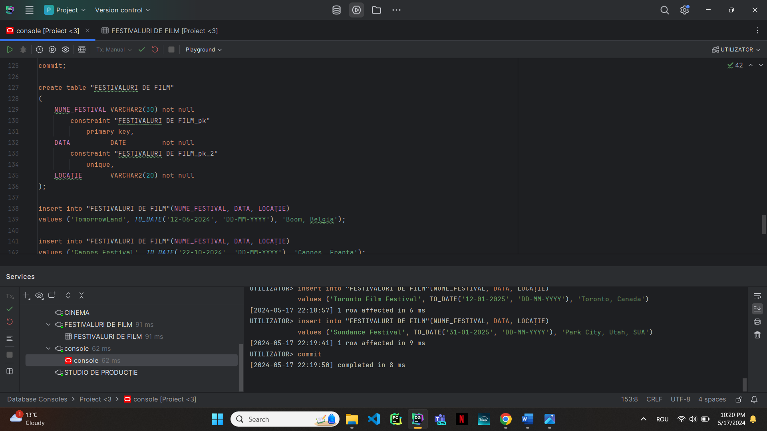

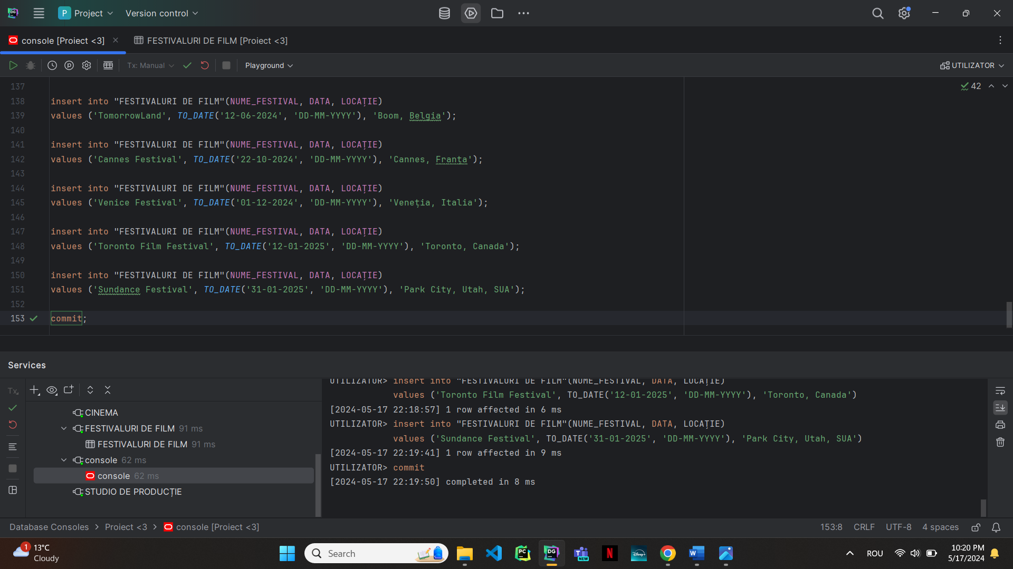

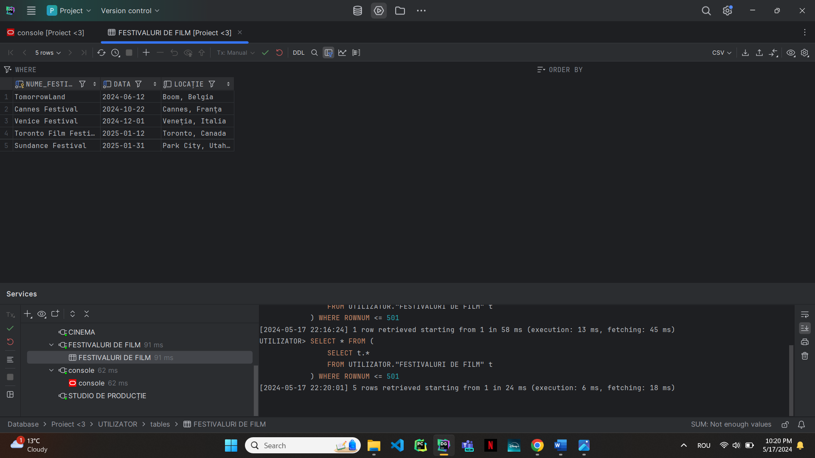

### Tabela DISTRIBUITORI DE FILM

Codul SQL:

create table "DISTRIBUITORI DE FILM"  
(  
 ID_DISTR NUMBER not null  
 constraint "DISTRIBUITORI DE FILM_pk"  
 primary key,  
 NUME_DISTRIBUITOR VARCHAR2(30) not null,  
 CONTACT NUMBER(10) not null  
 constraint "DISTRIBUITORI DE FILM_pk_2"  
 unique,  
 SUMA NUMBER  
);  
  
comment on column "DISTRIBUITORI DE FILM".SUMA is 'suma cu care a fost cumpărat filmul (mil. de $)';  
  
insert into "DISTRIBUITORI DE FILM"(ID_DISTR, NUME_DISTRIBUITOR, CONTACT, SUMA)  
values (DISTR_SEQ.nextval, 'Netflix', 844552993, 15);  
  
insert into "DISTRIBUITORI DE FILM"(ID_DISTR, NUME_DISTRIBUITOR, CONTACT, SUMA)  
values (DISTR_SEQ.nextval, 'Disney+', 567494430, 30);  
  
insert into "DISTRIBUITORI DE FILM"(ID_DISTR, NUME_DISTRIBUITOR, CONTACT, SUMA)  
values (DISTR_SEQ.nextval, 'HBO Max', 66623400, 18);  
  
insert into "DISTRIBUITORI DE FILM"(ID_DISTR, NUME_DISTRIBUITOR, CONTACT, SUMA)  
values (DISTR_SEQ.nextval, 'Hulu', 340060, 20);  
  
insert into "DISTRIBUITORI DE FILM"(ID_DISTR, NUME_DISTRIBUITOR, CONTACT, SUMA)  
values (DISTR_SEQ.nextval, 'Amazon Prime Video', 22089, 40);

Print screen:

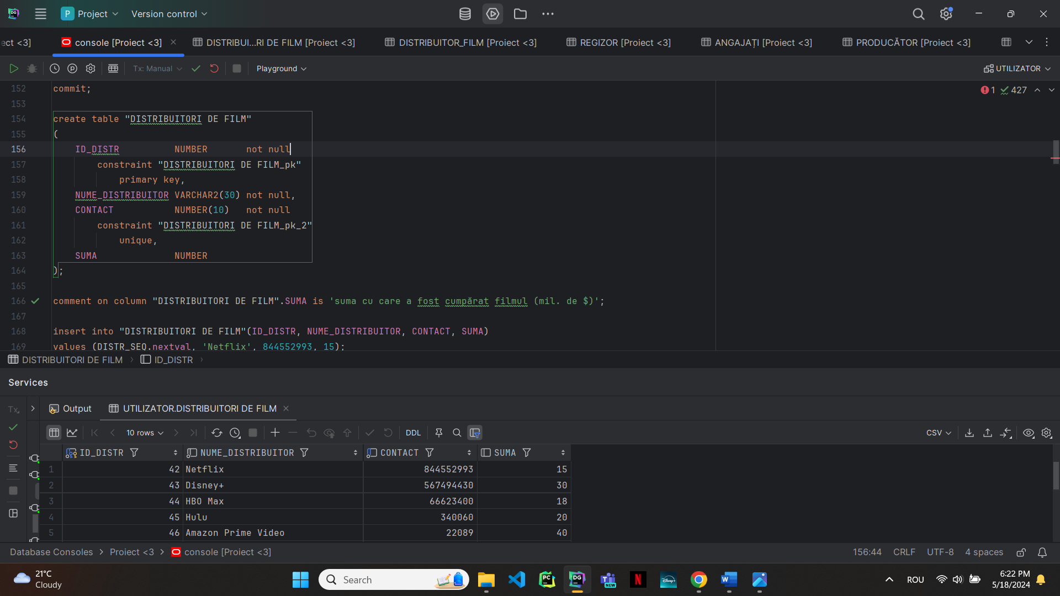

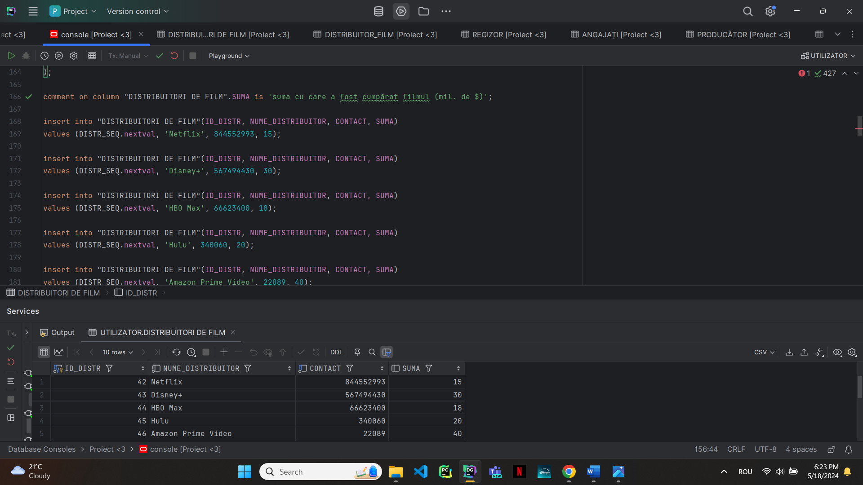

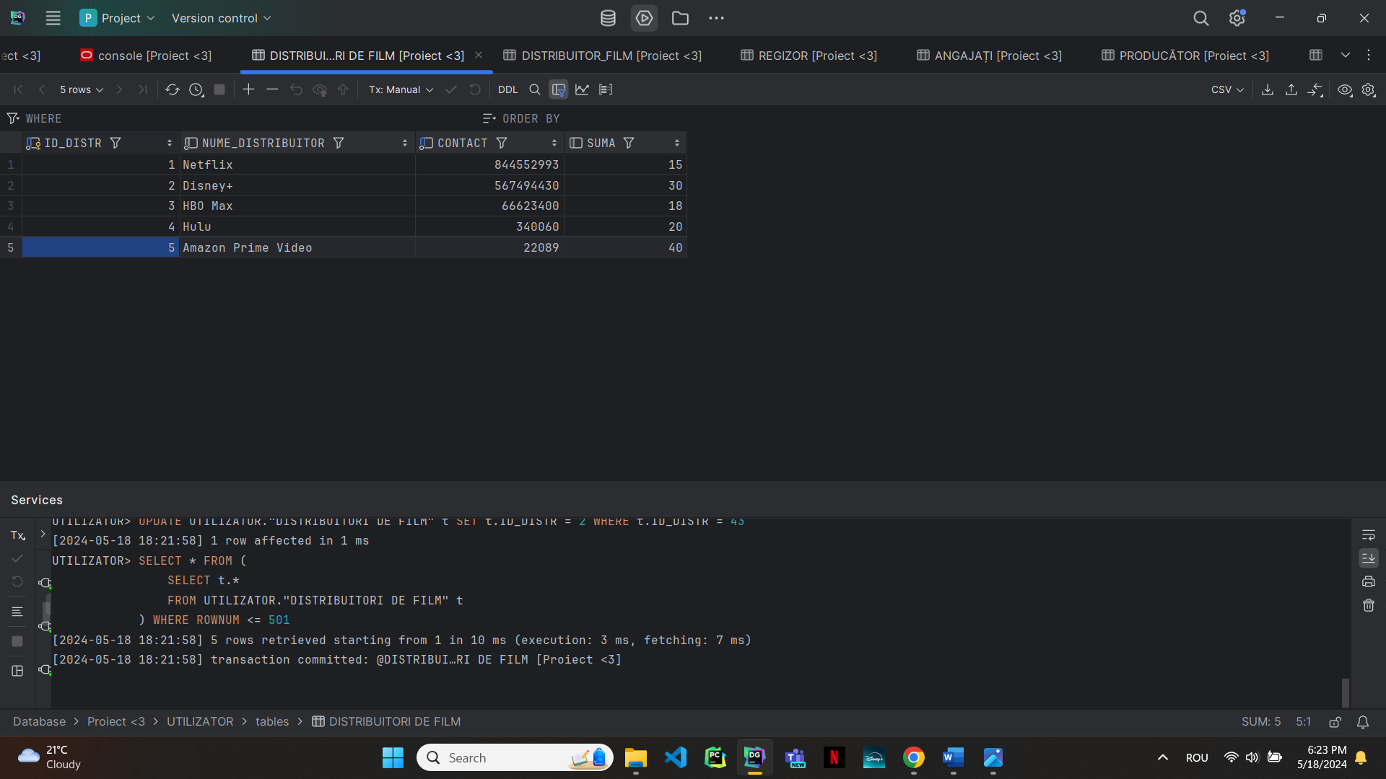

### Tabela FILM

Codul SQL:

create table FILM  
(  
 NUME_FILM VARCHAR2(20) not null  
 constraint CUMPĂRĂTOR_PK  
 primary key,  
 DURATA NUMBER(6),  
 GEN VARCHAR2(30) default null,  
 BUGET NUMBER(6),  
 DATA_LANSĂRII DATE,  
 ID_STUDIO NUMBER  
 constraint FILM_ID_STUDIO_FK  
 references "STUDIO DE PRODUCȚIE"  
);  
  
comment on column FILM.BUGET is 'milioane de $'  
  
insert into FILM(NUME_FILM, DURATA, BUGET, DATA_LANSĂRII, ID_STUDIO)  
values ('Titanic', 183, 200, *TO_DATE*('12-06-1998', 'DD-MM-YYYY'), 4);  
  
insert into FILM(NUME_FILM, DURATA, BUGET, DATA_LANSĂRII, ID_STUDIO)  
values ('Interstellar', 172, 120, *TO_DATE*('10-10-2014', 'DD-MM-YYYY'), 1);  
  
insert into FILM(NUME_FILM, DURATA, BUGET, DATA_LANSĂRII, ID_STUDIO)  
values ('The Notebook', 122, 200, *TO_DATE*('11-03-2002', 'DD-MM-YYYY'), 3);  
  
insert into FILM(NUME_FILM, DURATA, BUGET, DATA_LANSĂRII, ID_STUDIO)  
values ('Price and prejudice', 156, 200, *TO_DATE*('20-08-1999', 'DD-MM-YYYY'), 2);  
  
insert into FILM(NUME_FILM, DURATA, BUGET, DATA_LANSĂRII, ID_STUDIO)  
values ('Frozen', 123, 96, *TO_DATE*('18-06-2013', 'DD-MM-YYYY'), 5);

insert into FILM(NUME_FILM, DURATA, GEN, BUGET, DATA_LANSĂRII, ID_STUDIO)  
values ('American beauty', 122, 'drama', 50, *TO_DATE*('25-03-1999', 'DD-MM-YYYY'), 1);  
  
insert into FILM(NUME_FILM, DURATA, GEN, BUGET, DATA_LANSĂRII, ID_STUDIO)  
values ('The Lion King', 88, 'adventure', 150, *TO_DATE*('25-08-1994', 'DD-MM-YYYY'), 2);  
  
insert into FILM(NUME_FILM, DURATA, BUGET, DATA_LANSĂRII, ID_STUDIO)  
values ('The Matrix', 136, 50, *TO_DATE*('29-11-1999', 'DD-MM-YYYY'), 1);

Print screen:

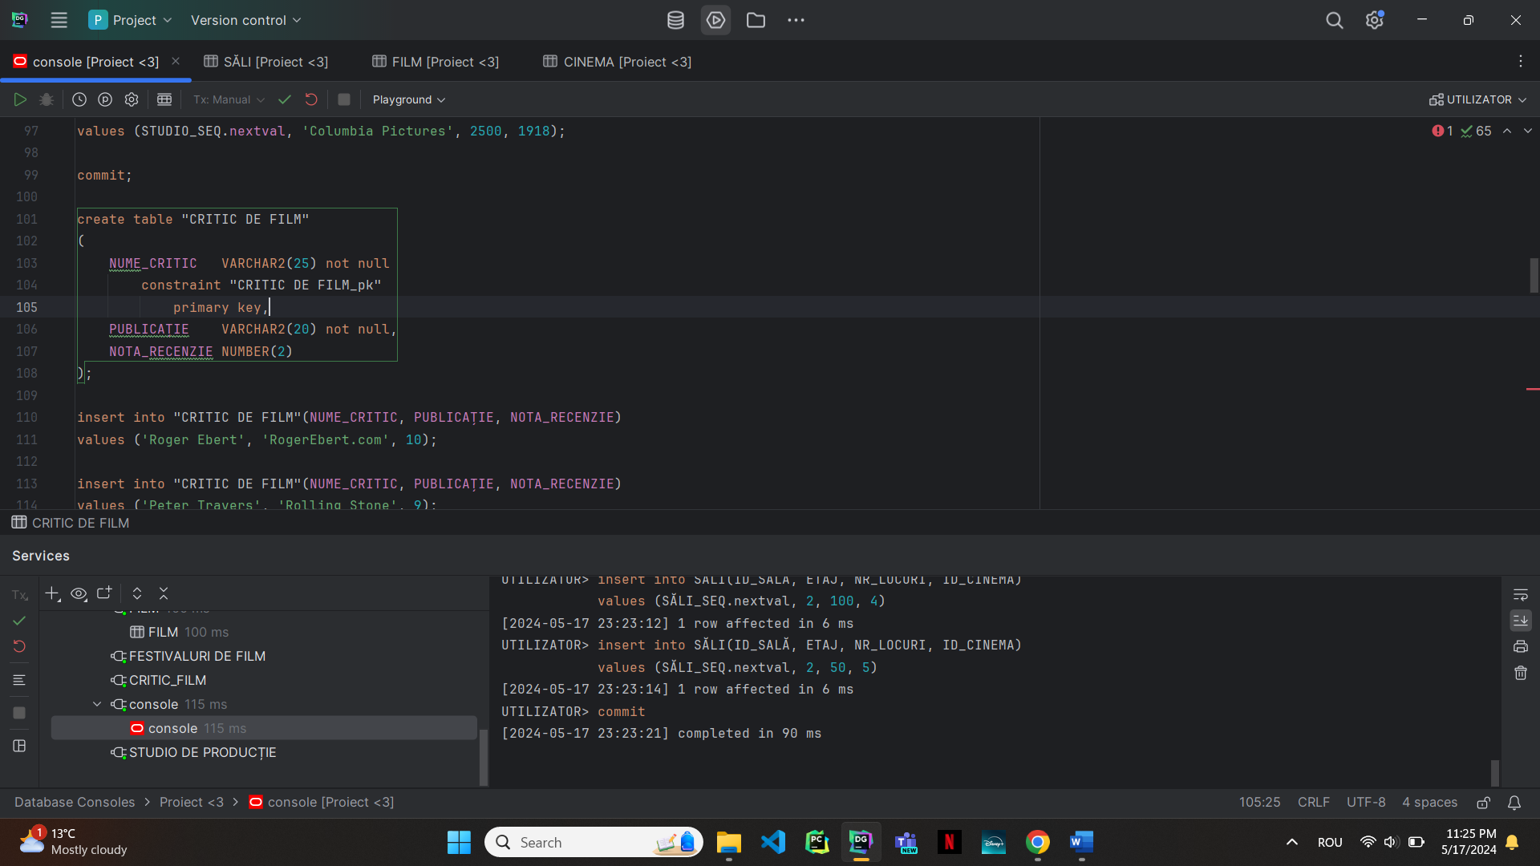

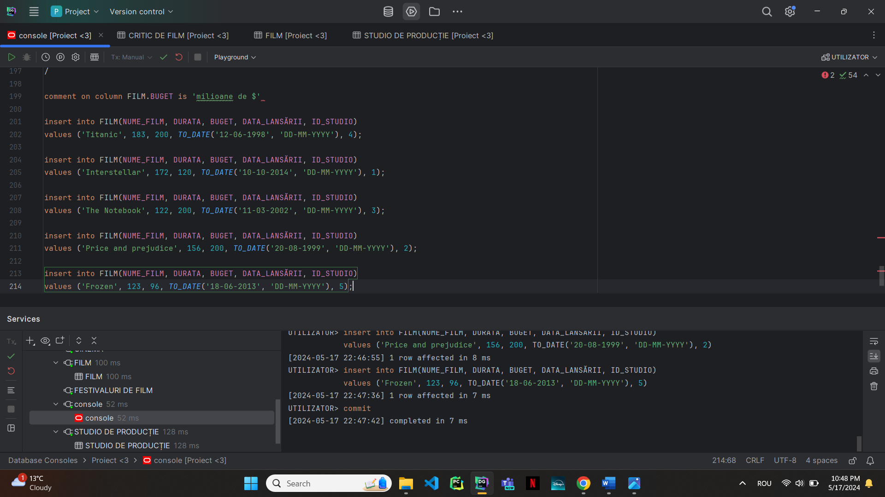

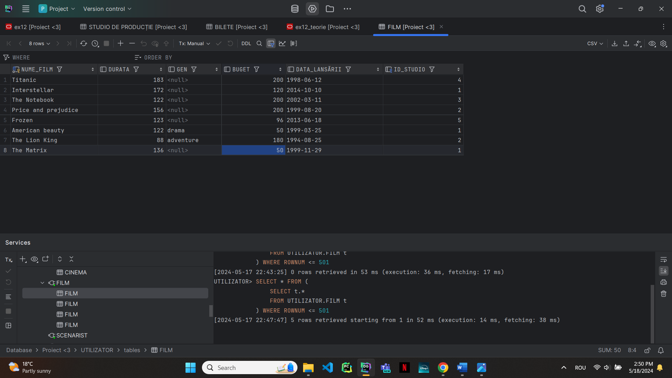

### Tabela CRITIC_FILM (tabel asociativ)

create table CRITIC_FILM  
(  
 NUME_CRITIC VARCHAR2(30) not null  
 constraint CRITIC_FILM_NUME_CRITIC_FK  
 references "CRITIC DE FILM",  
 NUME_FILM VARCHAR2(30) not null  
 constraint CRITIC_FILM_NUME_FILM_FK  
 references FILM,  
 constraint CRITIC_FILM_PK  
 primary key (NUME_FILM, NUME_CRITIC)  
);  
  
insert into CRITIC_FILM(NUME_CRITIC, NUME_FILM)  
values ('Roger Ebert', 'Interstellar');  
  
insert into CRITIC_FILM(NUME_CRITIC, NUME_FILM)  
values ('Peter Travers', 'Titanic');  
  
insert into CRITIC_FILM(NUME_CRITIC, NUME_FILM)  
values ('A.O.Scott', 'Frozen');  
  
insert into CRITIC_FILM(NUME_CRITIC, NUME_FILM)  
values ('Richard Roeper', 'Price and prejudice');  
  
insert into CRITIC_FILM(NUME_CRITIC, NUME_FILM)  
values ('Manohia Dargis', 'Interstellar');  
  
insert into CRITIC_FILM(NUME_CRITIC, NUME_FILM)  
values ('Roger Ebert', 'Titanic');  
  
insert into CRITIC_FILM(NUME_CRITIC, NUME_FILM)  
values ('A.O.Scott', 'The Notebook');  
  
insert into CRITIC_FILM(NUME_CRITIC, NUME_FILM)  
values ('Roger Ebert', 'The Notebook');  
  
insert into CRITIC_FILM(NUME_CRITIC, NUME_FILM)  
values ('Richard Roeper', 'Interstellar');  
  
insert into CRITIC_FILM(NUME_CRITIC, NUME_FILM)  
values ('Roger Ebert', 'Frozen');

Print screen:

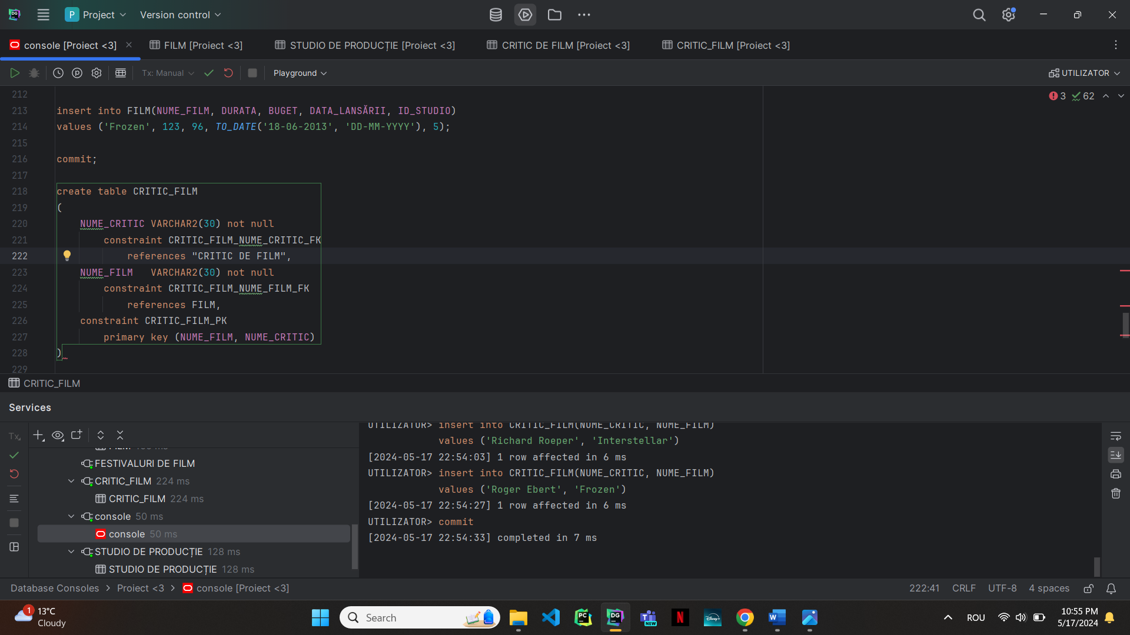

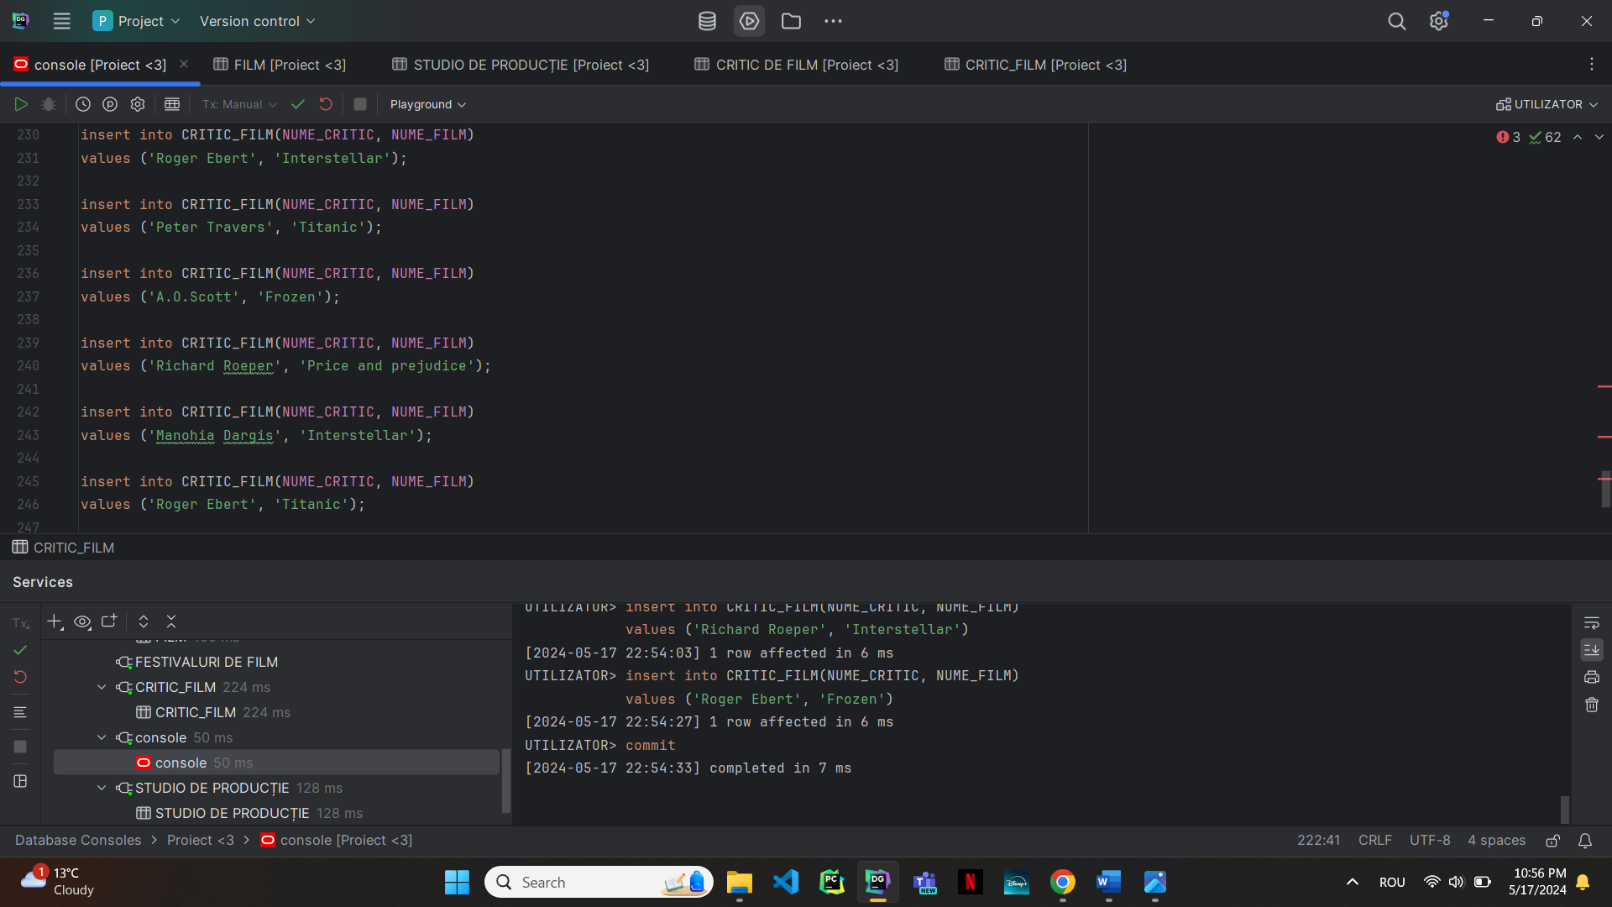

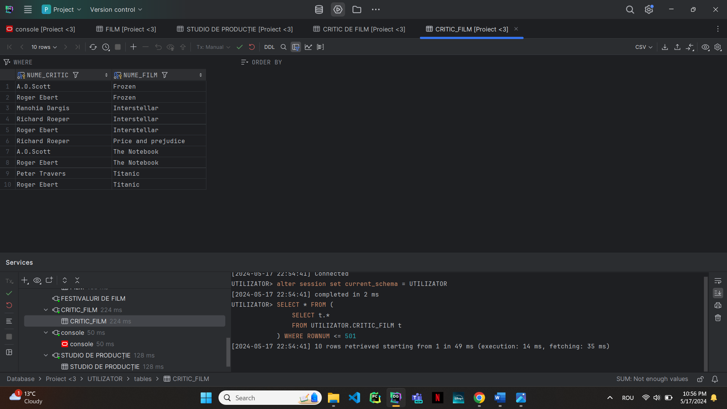

### Tabela SĂLI

Codul SQL:

create table SĂLI  
(  
 ID_SALĂ NUMBER not null  
 constraint SĂLI_PK  
 primary key,  
 ETAJ NUMBER(3) not null,  
 NR_LOCURI NUMBER(5) not null,  
 ID_CINEMA NUMBER(3) not null  
 constraint SĂLI_ID_CINEMA_FK  
 references CINEMA  
);  
  
insert into SĂLI(ID_SALĂ, ETAJ, NR_LOCURI, ID_CINEMA)  
values (SĂLI_SEQ.nextval, 2, 50, 1);  
  
insert into SĂLI(ID_SALĂ, ETAJ, NR_LOCURI, ID_CINEMA)  
values (SĂLI_SEQ.nextval, 1, 76, 2);  
  
insert into SĂLI(ID_SALĂ, ETAJ, NR_LOCURI, ID_CINEMA)  
values (SĂLI_SEQ.nextval, 0, 100, 3);  
  
insert into SĂLI(ID_SALĂ, ETAJ, NR_LOCURI, ID_CINEMA)  
values (SĂLI_SEQ.nextval, 2, 50, 5);  
  
insert into SĂLI(ID_SALĂ, ETAJ, NR_LOCURI, ID_CINEMA)  
values (SĂLI_SEQ.nextval, 2, 100, 4);

Print screen:

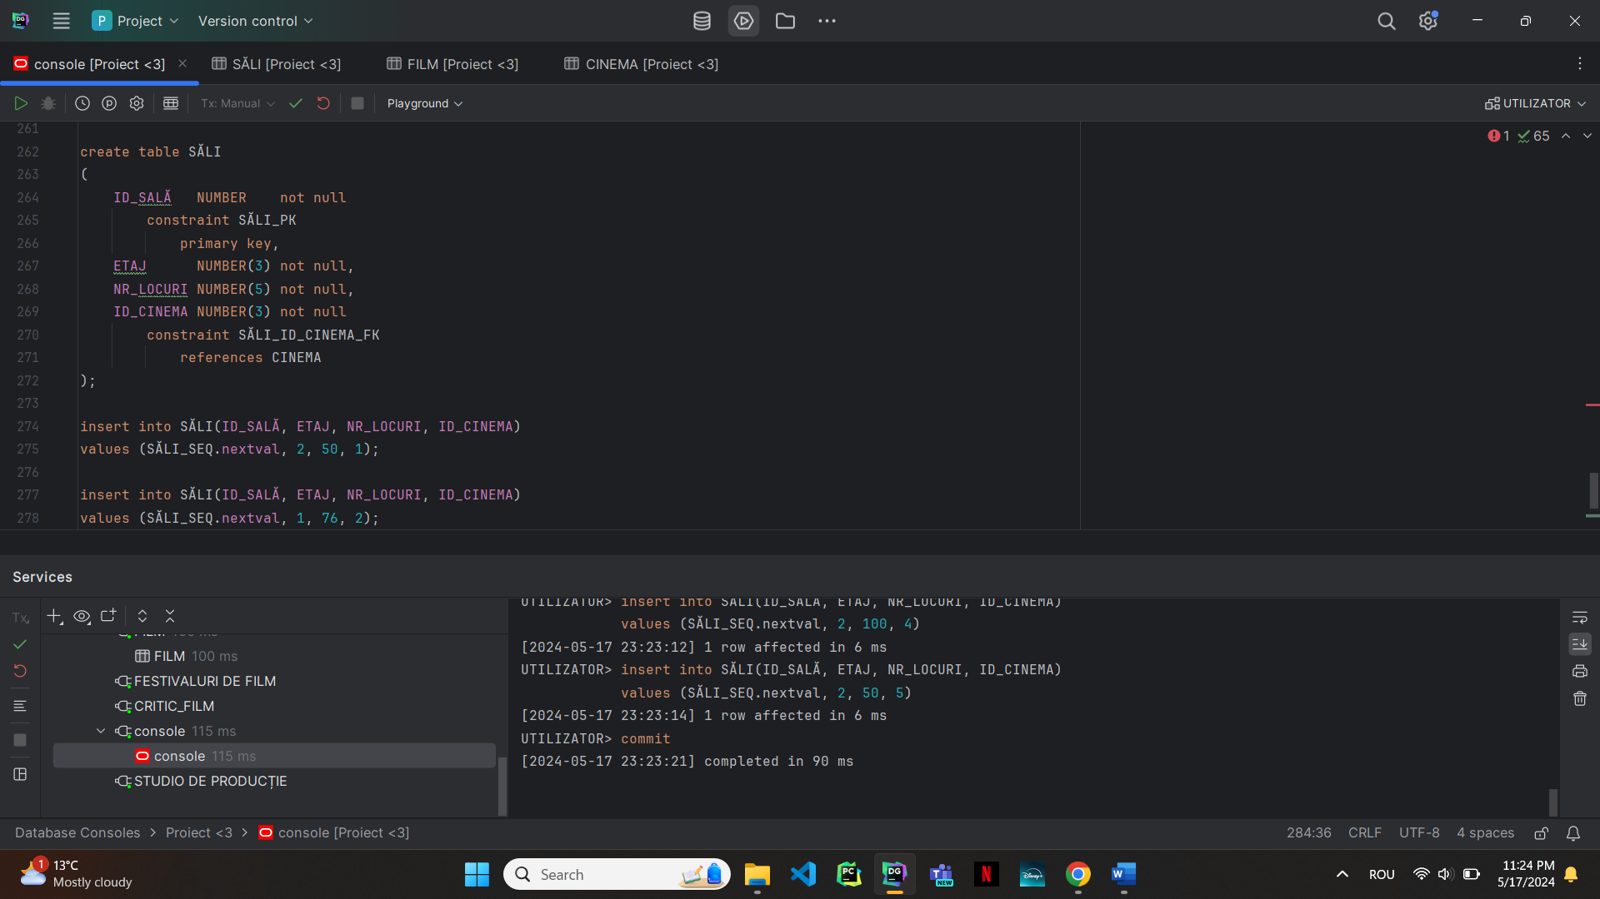

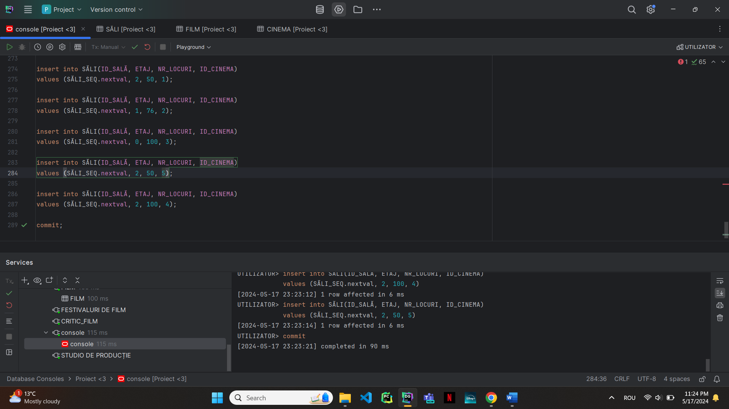

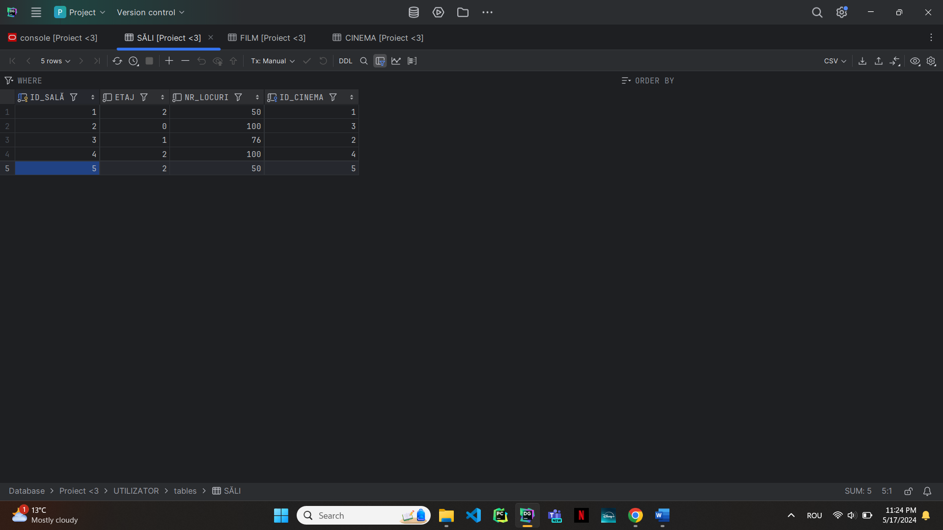

### Tabela SALA_FILM

Codul SQL:

create table SALA_FILM  
(  
 ID_SĂLI NUMBER not null  
 constraint SALA_FILM_ID_SALI_FK  
 references SĂLI,  
 NUME_FILM VARCHAR2(30) not null  
 constraint SALA_FILM_NUME_FILM_FK  
 references FILM,  
 constraint SALA_FILM_PK  
 primary key (ID_SĂLI, NUME_FILM)  
);  
  
insert into SALA_FILM(ID_SĂLI, NUME_FILM)  
values (1, 'Frozen');  
  
insert into SALA_FILM(ID_SĂLI, NUME_FILM)  
values (1, 'Titanic');  
  
insert into SALA_FILM(ID_SĂLI, NUME_FILM)  
values (2, 'Interstellar');  
  
insert into SALA_FILM(ID_SĂLI, NUME_FILM)  
values (2, 'The Notebook');  
  
insert into SALA_FILM(ID_SĂLI, NUME_FILM)  
values (3, 'The Notebook');  
  
insert into SALA_FILM(ID_SĂLI, NUME_FILM)  
values (3, 'Price and prejudice');  
  
insert into SALA_FILM(ID_SĂLI, NUME_FILM)  
values (4, 'Frozen');  
  
insert into SALA_FILM(ID_SĂLI, NUME_FILM)  
values (4, 'Titanic');  
  
insert into SALA_FILM(ID_SĂLI, NUME_FILM)  
values (5, 'Frozen');  
  
insert into SALA_FILM(ID_SĂLI, NUME_FILM)  
values (5, 'Price and prejudice');

Print screen:

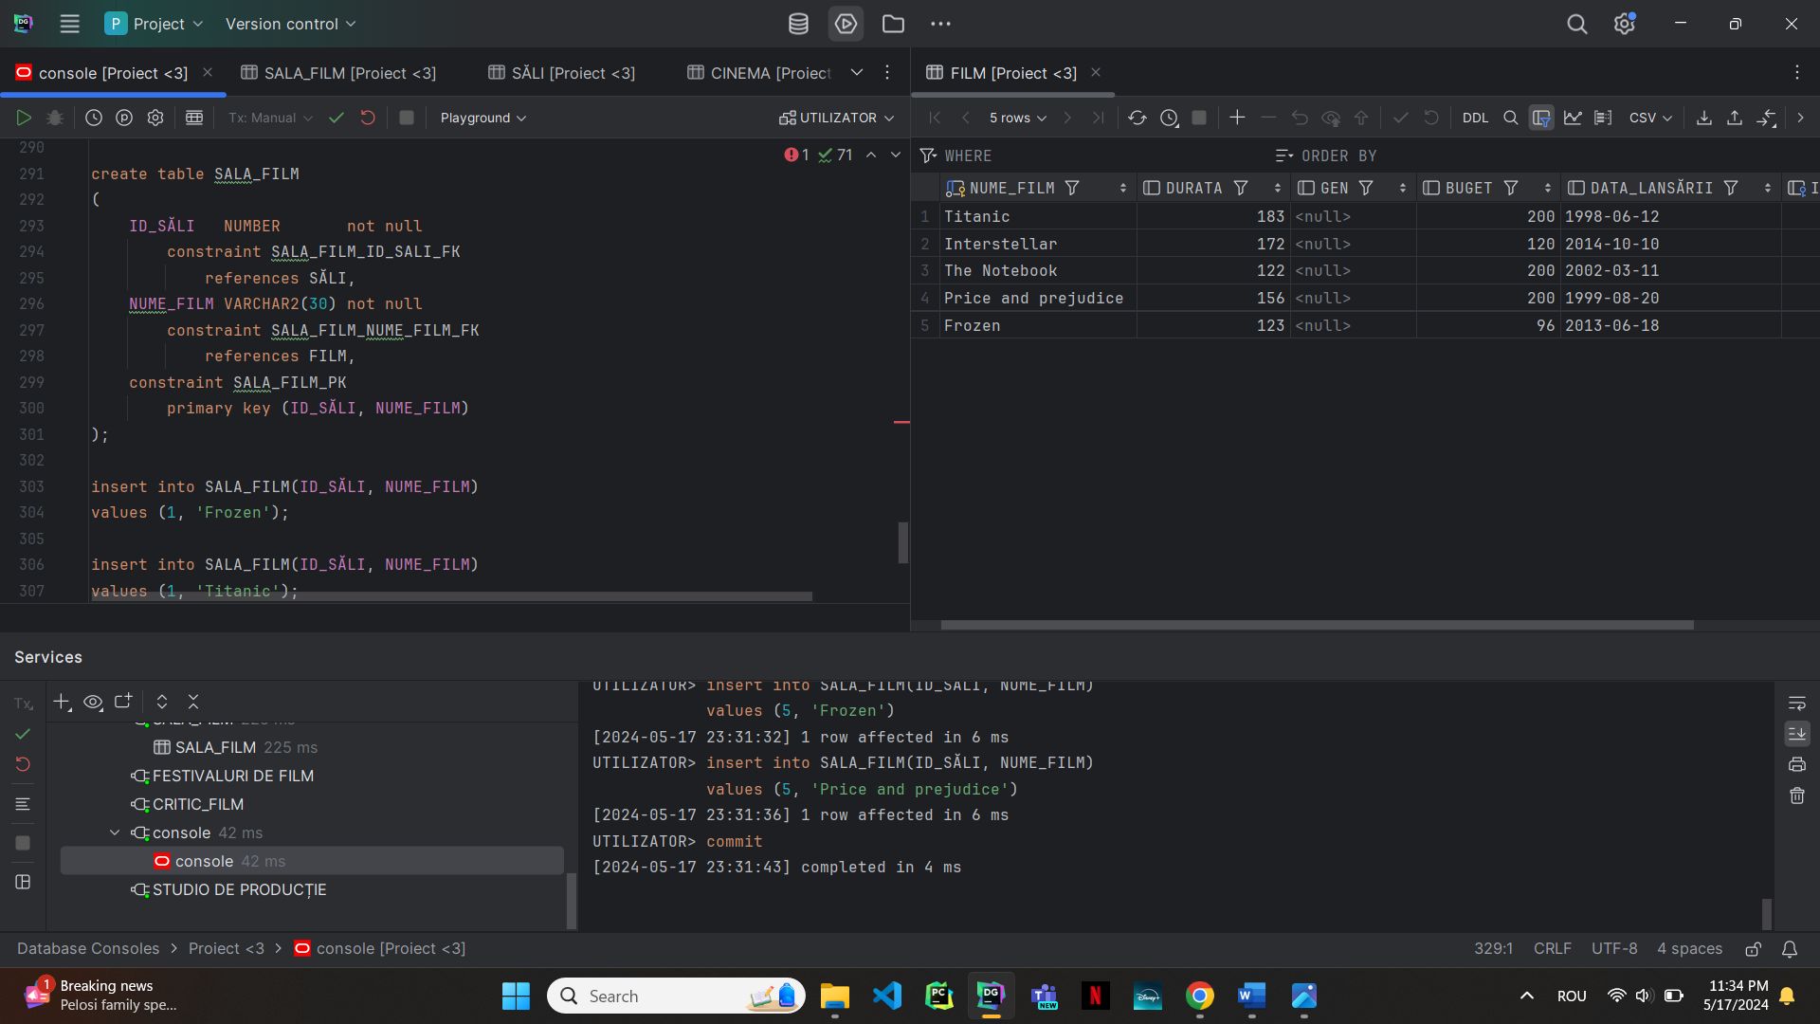

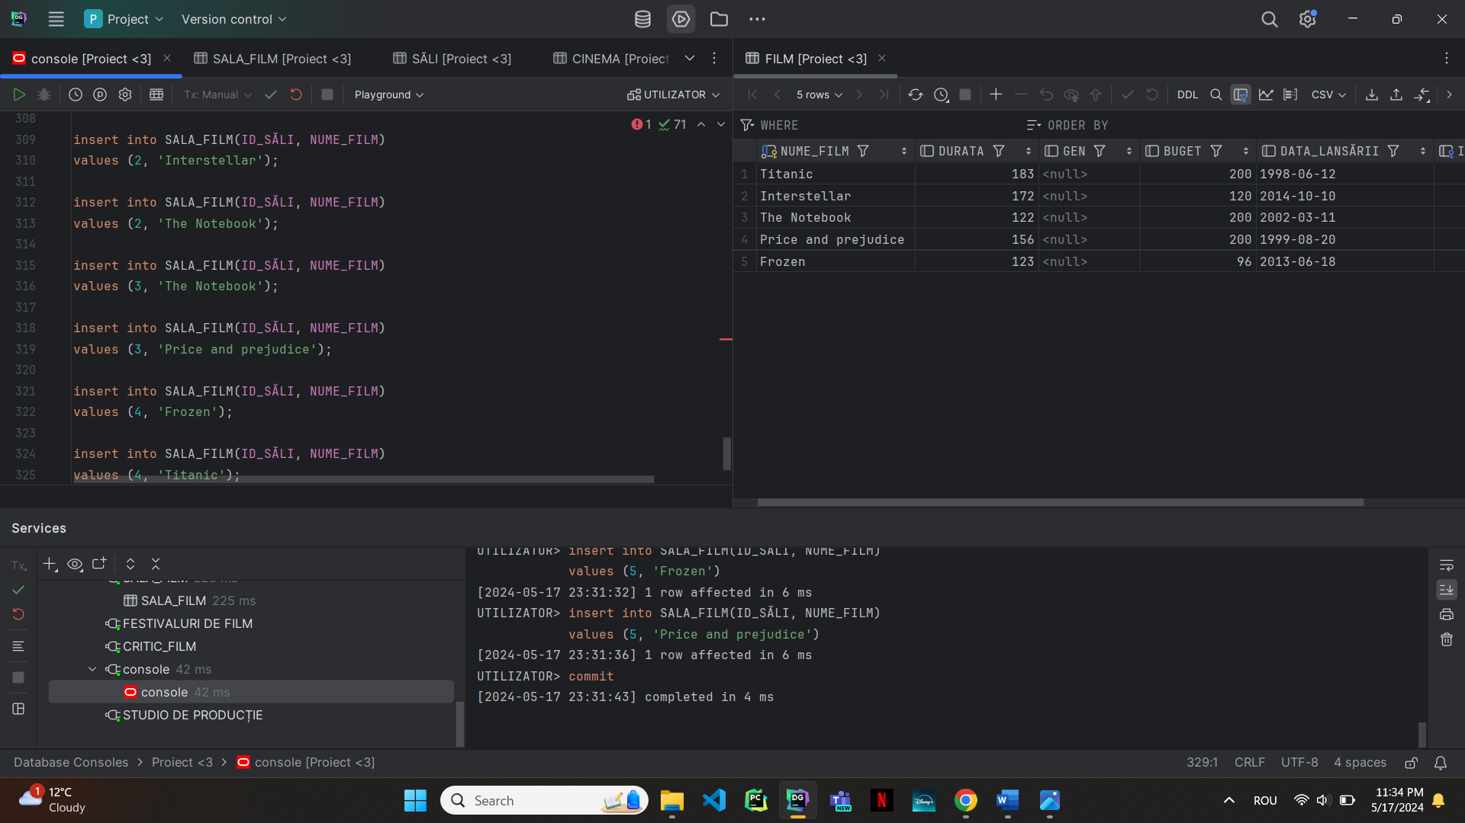

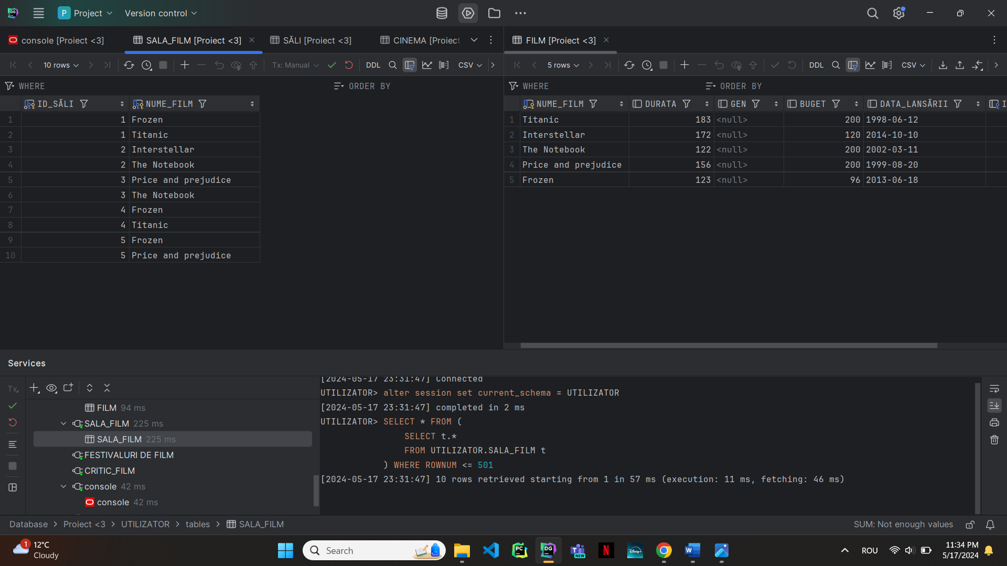

### Tabela BILETE

Codul SQL:

create table BILETE  
(  
 ID_BILET NUMBER(6) not null,  
 ID_CUMP NUMBER(6)  
 constraint ID_CUMP_FK  
 references CUMPĂRĂTOR,  
 LOC NUMBER(6) generated as identity  
 constraint BILETE_PK_2  
 unique,  
 PRET NUMBER(6) not null,  
 NUME_FILM VARCHAR2(30) not null  
 constraint BILETE_NUME_FILM_FK  
 references FILM,  
 ID_SALA NUMBER(6) not null  
 constraint BILETE_ID_SALA_FK  
 references SĂLI,  
 ID_CINEMA NUMBER  
 constraint BILETE_ID_CINEMA_FK  
 references CINEMA,  
 constraint BILETE_PK  
 primary key (ID_BILET, NUME_FILM)  
);  
  
insert into BILETE(ID_BILET, ID_CUMP, PRET, NUME_FILM, ID_SALA, ID_CINEMA)  
values (BILETE_SEQ.nextval, 1, 20, 'Titanic', 2, 3);  
  
insert into BILETE(ID_BILET, ID_CUMP, PRET, NUME_FILM, ID_SALA, ID_CINEMA)  
values (BILETE_SEQ.nextval, 2, 30, 'Interstellar', 1, 1);  
  
insert into BILETE(ID_BILET, ID_CUMP, PRET, NUME_FILM, ID_SALA, ID_CINEMA)  
values (BILETE_SEQ.nextval, 3, 25, 'Price and prejudice', 3, 2);  
  
insert into BILETE(ID_BILET, ID_CUMP, PRET, NUME_FILM, ID_SALA, ID_CINEMA)  
values (BILETE_SEQ.nextval, 4, 35, 'The Notebook', 4, 4);  
  
insert into BILETE(ID_BILET, ID_CUMP, PRET, NUME_FILM, ID_SALA, ID_CINEMA)  
values (BILETE_SEQ.nextval, 5, 40, 'Frozen', 5, 5);

Print screen:

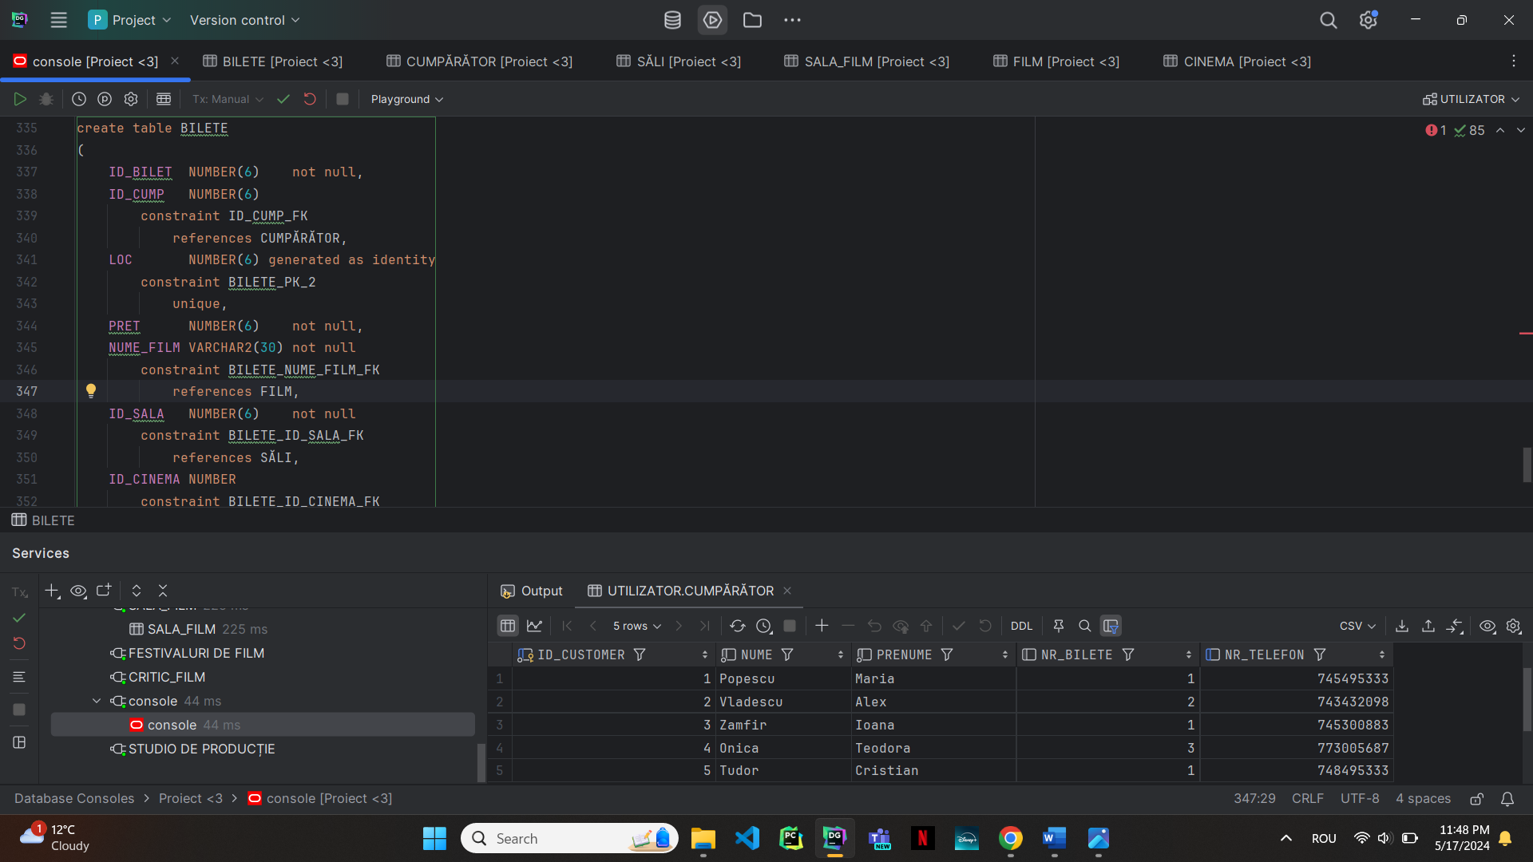

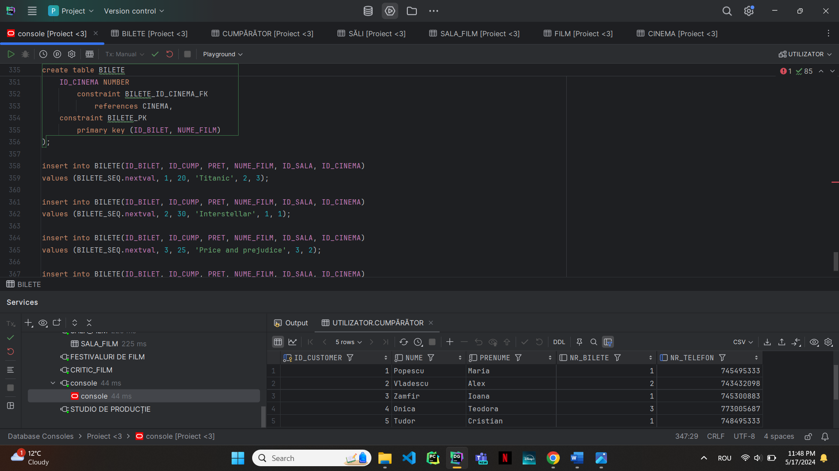

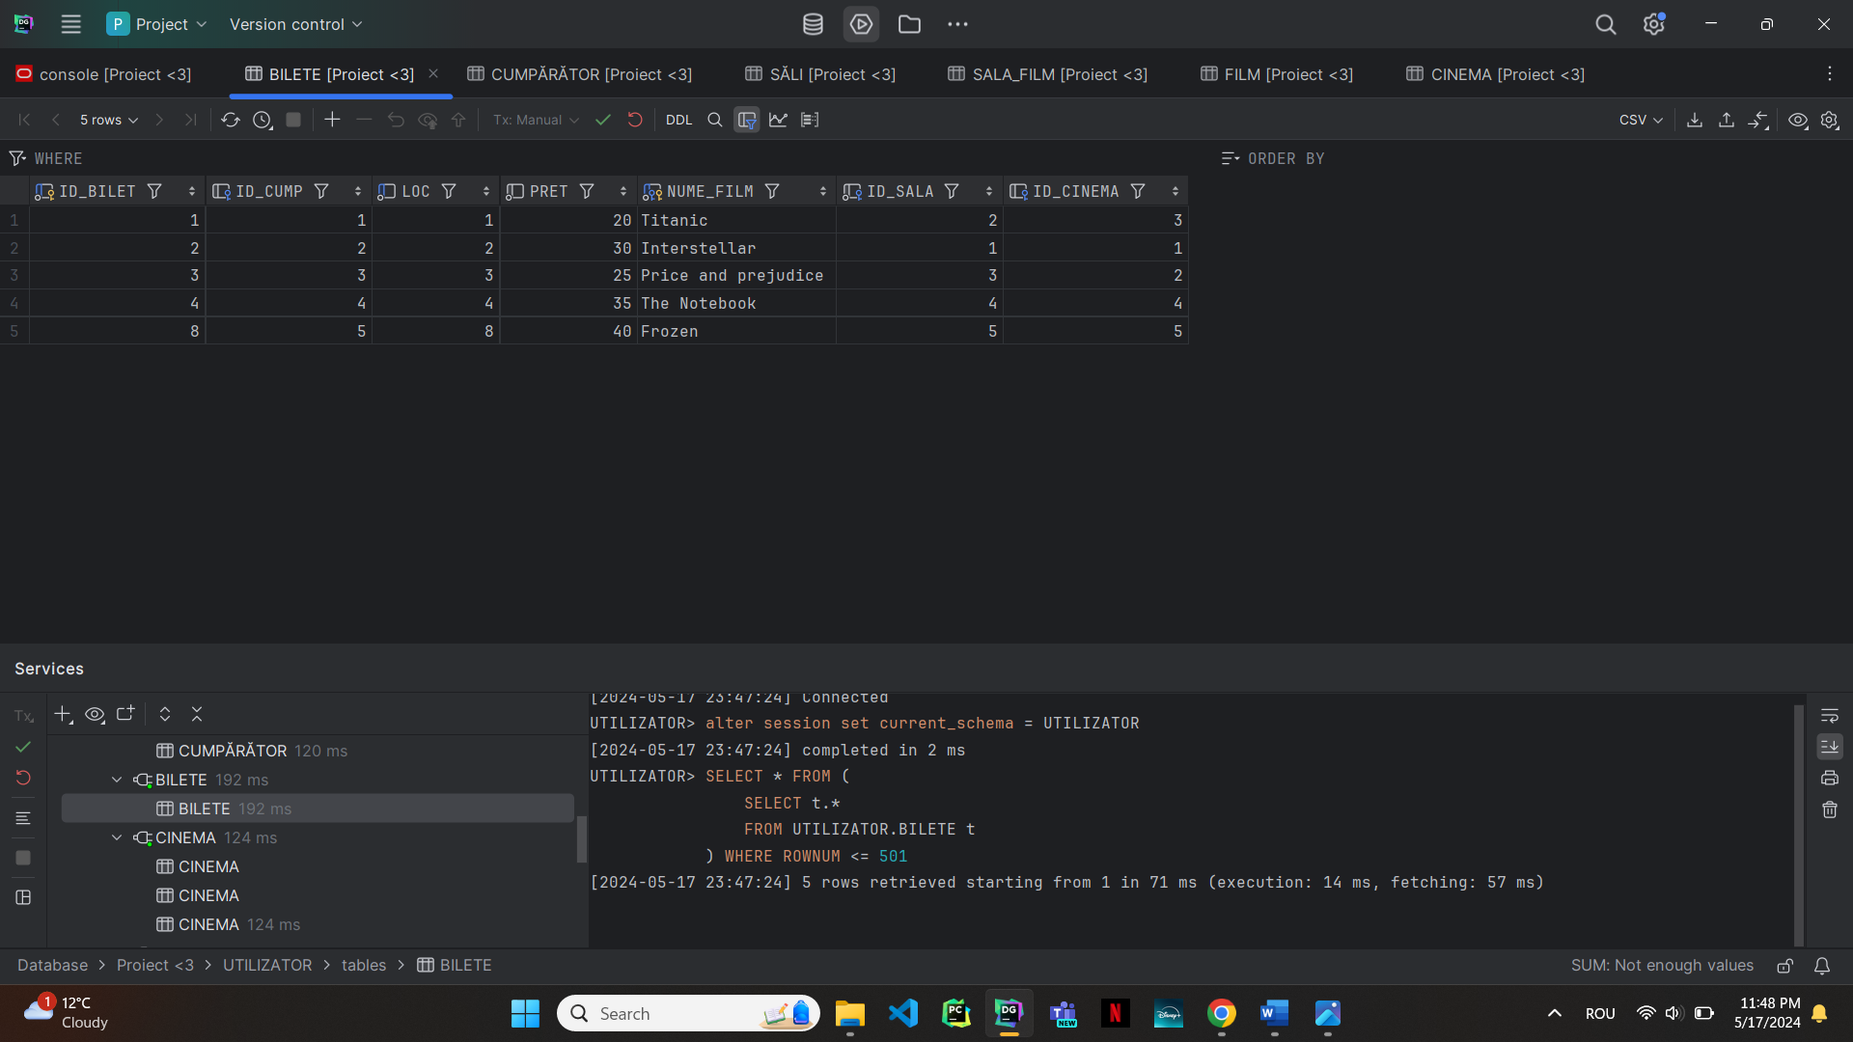

### Tabela DISTRIBUITOR_FILM

Codul SQL:

create table DISTRIBUITOR_FILM  
(  
 ID_DISTR NUMBER not null  
 constraint DISTRIBUITOR_FILM_ID_DISTR_FK  
 references "DISTRIBUITORI DE FILM",  
 NUME_FILM VARCHAR2(30) not null  
 constraint DISTRIBUITOR_FILM_NUME_FILM_FK  
 references FILM,  
 constraint DISTRIBUITOR_FILM_PK  
 primary key (ID_DISTR, NUME_FILM)  
);  
  
insert into DISTRIBUITOR_FILM(ID_DISTR, NUME_FILM)  
values (1, 'Titanic');  
  
insert into DISTRIBUITOR_FILM(ID_DISTR, NUME_FILM)  
values (1, 'Frozen');  
  
insert into DISTRIBUITOR_FILM(ID_DISTR, NUME_FILM)  
values (2, 'Titanic');  
  
insert into DISTRIBUITOR_FILM(ID_DISTR, NUME_FILM)  
values (2, 'The Notebook');  
  
insert into DISTRIBUITOR_FILM(ID_DISTR, NUME_FILM)  
values (3, 'Interstellar');  
  
insert into DISTRIBUITOR_FILM(ID_DISTR, NUME_FILM)  
values (3, 'Titanic');  
  
insert into DISTRIBUITOR_FILM(ID_DISTR, NUME_FILM)  
values (4, 'Price and prejudice');  
  
insert into DISTRIBUITOR_FILM(ID_DISTR, NUME_FILM)  
values (4, 'The Notebook');  
  
insert into DISTRIBUITOR_FILM(ID_DISTR, NUME_FILM)  
values (5, 'Titanic');  
  
insert into DISTRIBUITOR_FILM(ID_DISTR, NUME_FILM)  
values (5, 'Interstellar');

Print screen:

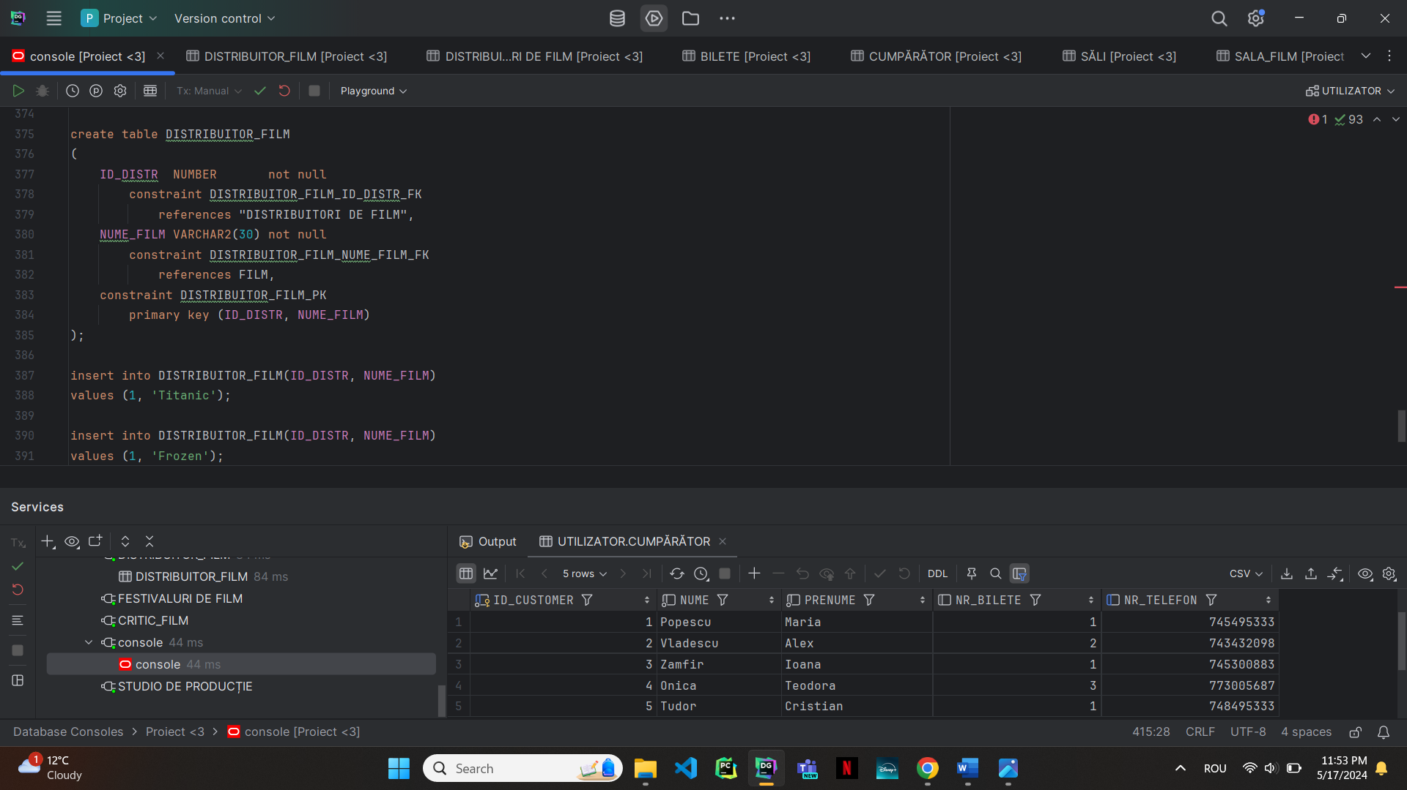

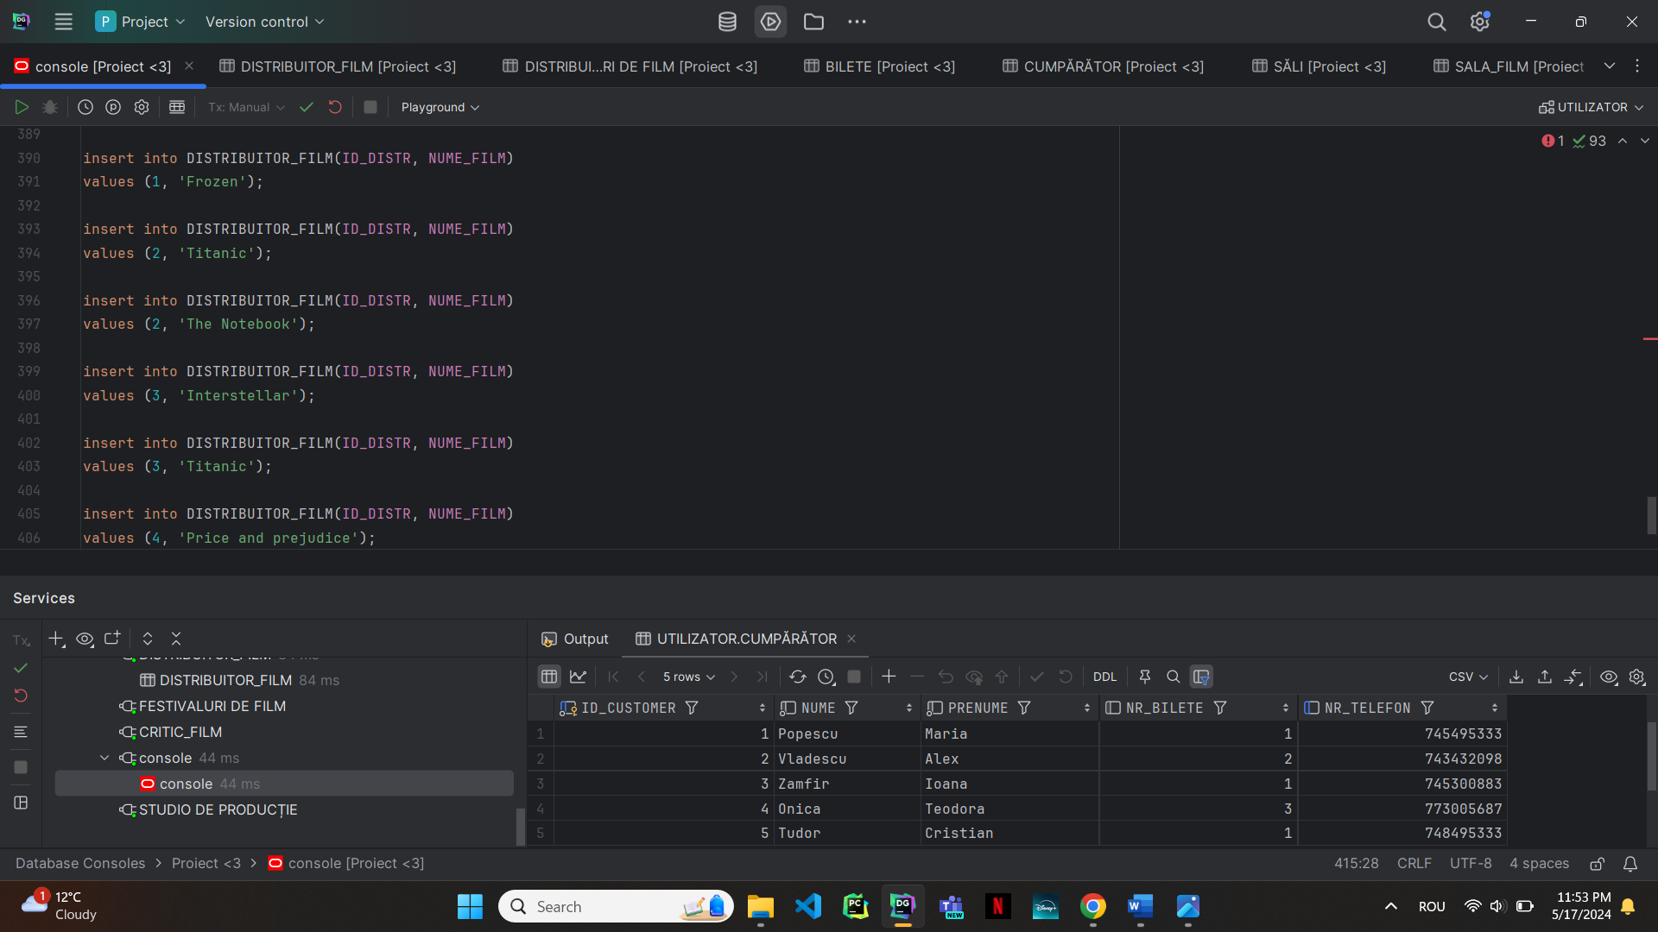

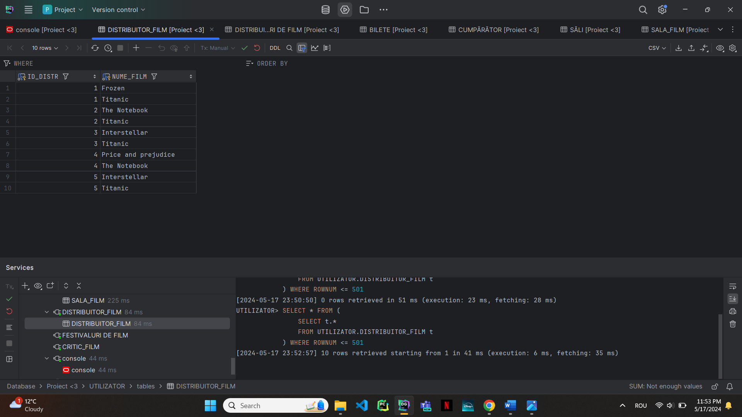

### Tabela PREMII ȘI NOMINALIZĂRI

Codul SQL:

create table "PREMII ȘI NOMINALIZĂRI"  
(  
 NUME_PREMIU VARCHAR2(25) not null  
 constraint "PREMII ȘI NOMINALIZĂRI_pk"  
 primary key,  
 NUME_FESTIVAL VARCHAR2(30)  
 constraint "PREMII ȘI NOMINALIZĂRI_NUME_FESTIVAL_fk"  
 references "FESTIVALURI DE FILM"  
);  
  
insert into "PREMII ȘI NOMINALIZĂRI"(NUME_PREMIU, NUME_FESTIVAL)  
values ('Oscar', 'TomorrowLand');  
  
insert into "PREMII ȘI NOMINALIZĂRI"(NUME_PREMIU, NUME_FESTIVAL)  
values ('Golden Globe', 'Cannes Festival');  
  
insert into "PREMII ȘI NOMINALIZĂRI"(NUME_PREMIU, NUME_FESTIVAL)  
values ('British Academy Film', 'Venice Festival');  
  
insert into "PREMII ȘI NOMINALIZĂRI"(NUME_PREMIU, NUME_FESTIVAL)  
values ('Independent Spirit', 'Toronto Film Festival');  
  
insert into "PREMII ȘI NOMINALIZĂRI"(NUME_PREMIU, NUME_FESTIVAL)  
values ('CriticsChoice Awars', 'Sundance Festival');

Print screen:

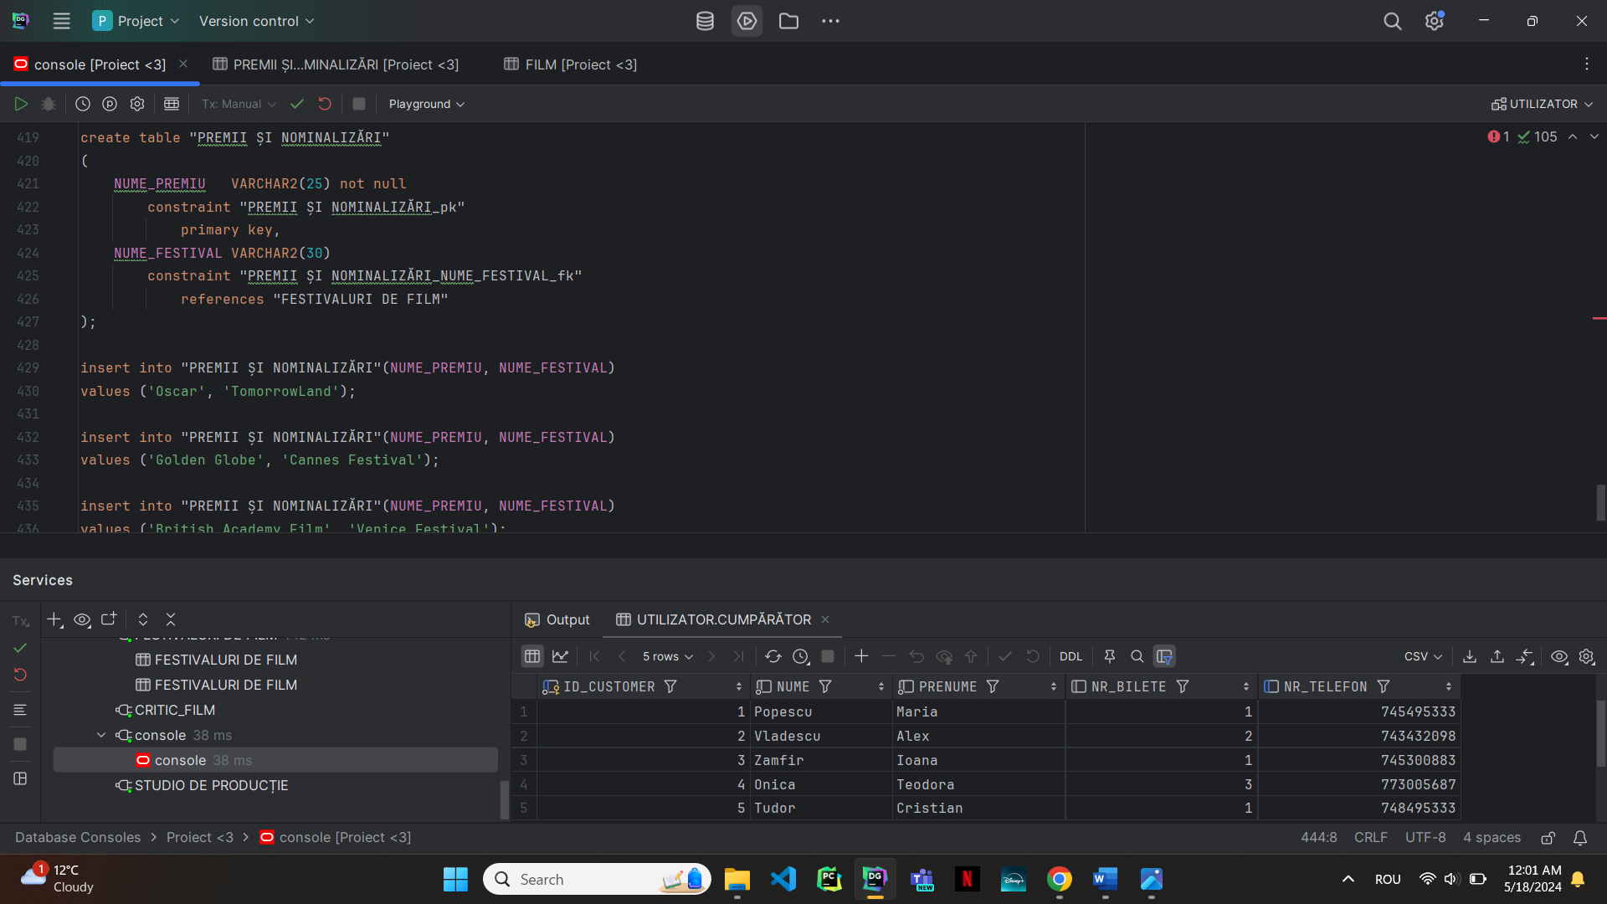

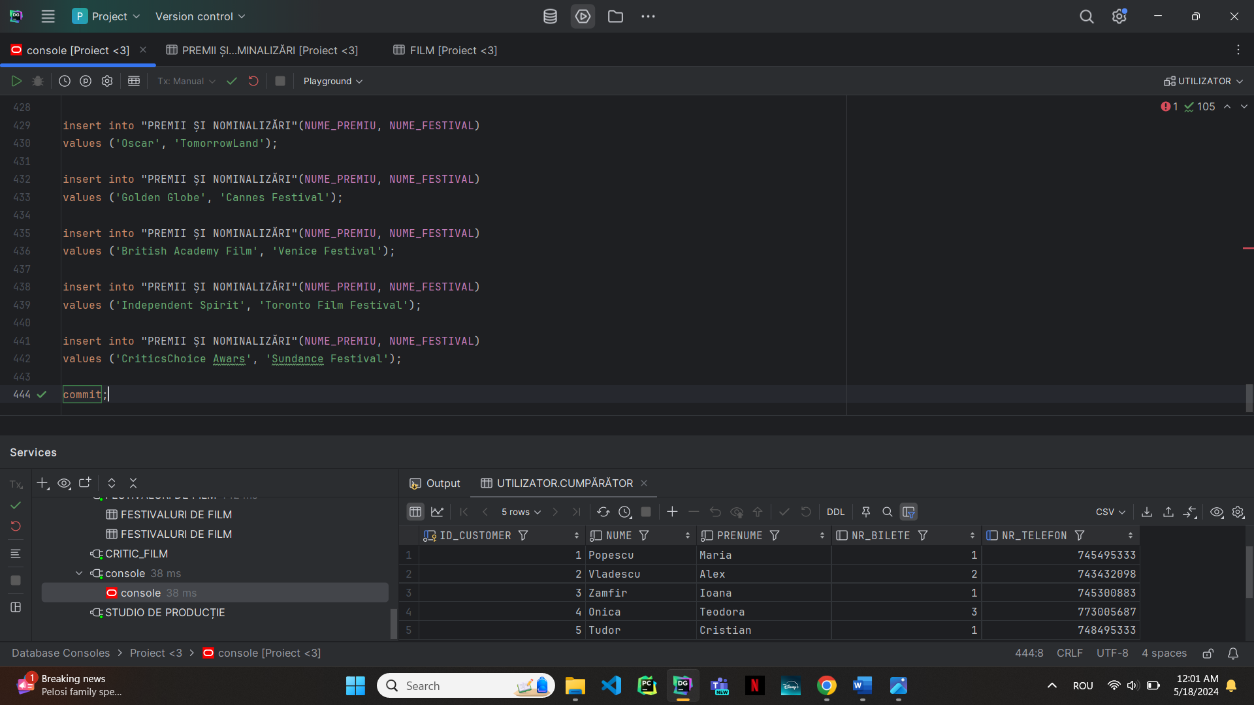

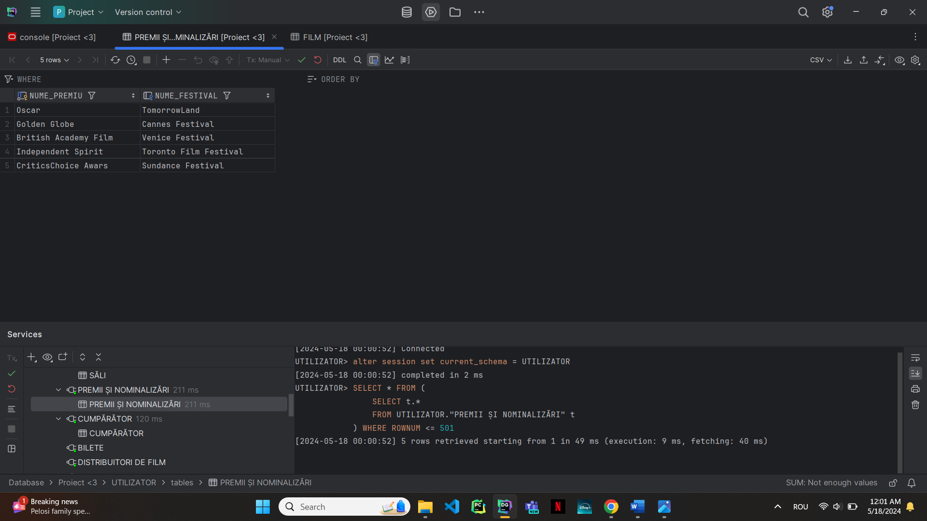

### Tabela NOMINALIZARE_FILM

Codul SQL:

create table NOMINALIZARE_FILM  
(  
 NUME_PREMIU VARCHAR2(30) not null  
 constraint NOMINALIZARE_FILM_NUME_PREMIU_FK  
 references "PREMII ȘI NOMINALIZĂRI",  
 NUME_FILM VARCHAR2(30) not null  
 constraint NOMINALIZARE_FILM_NUME_FILM_FK  
 references FILM,  
 constraint NOMINALIZARE_FILM_PK  
 primary key (NUME_FILM, NUME_PREMIU)  
);  
  
insert into NOMINALIZARE_FILM(NUME_PREMIU, NUME_FILM)  
values ('Oscar', 'Titanic');  
  
insert into NOMINALIZARE_FILM(NUME_PREMIU, NUME_FILM)  
values ('Golden Globe', 'Titanic');  
  
insert into NOMINALIZARE_FILM(NUME_PREMIU, NUME_FILM)  
values ('Golden Globe', 'Interstellar');  
  
insert into NOMINALIZARE_FILM(NUME_PREMIU, NUME_FILM)  
values ('British Academy Film', 'Interstellar');  
  
insert into NOMINALIZARE_FILM(NUME_PREMIU, NUME_FILM)  
values ('British Academy Film', 'Price and prejudice');  
  
insert into NOMINALIZARE_FILM(NUME_PREMIU, NUME_FILM)  
values ('Independent Spirit', 'Price and prejudice');  
  
insert into NOMINALIZARE_FILM(NUME_PREMIU, NUME_FILM)  
values ('Independent Spirit', 'The Notebook');  
  
insert into NOMINALIZARE_FILM(NUME_PREMIU, NUME_FILM)  
values ('CriticsChoice Award', 'The Notebook');  
  
insert into NOMINALIZARE_FILM(NUME_PREMIU, NUME_FILM)  
values ('CriticsChoice Award', 'Frozen');  
  
insert into NOMINALIZARE_FILM(NUME_PREMIU, NUME_FILM)  
values ('Oscar', 'Frozen');

Print screen:

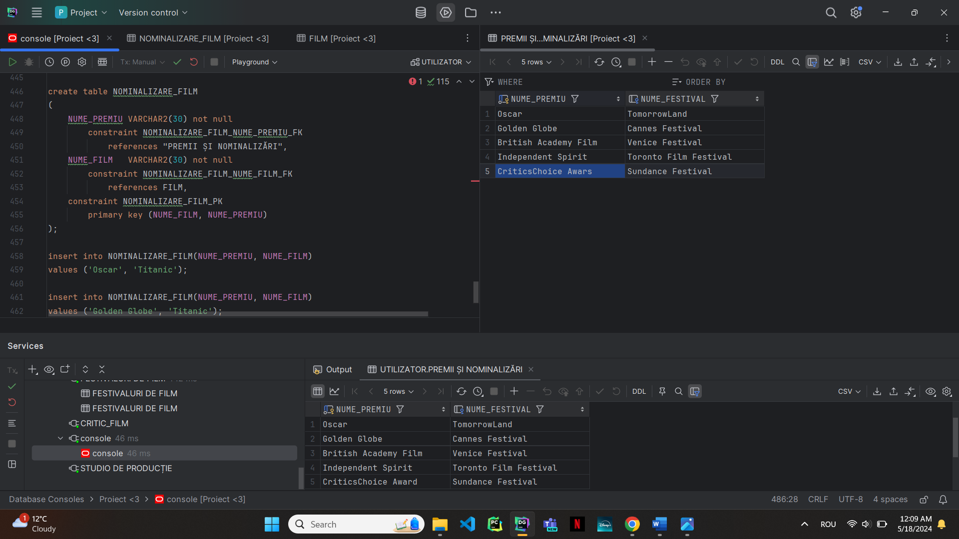

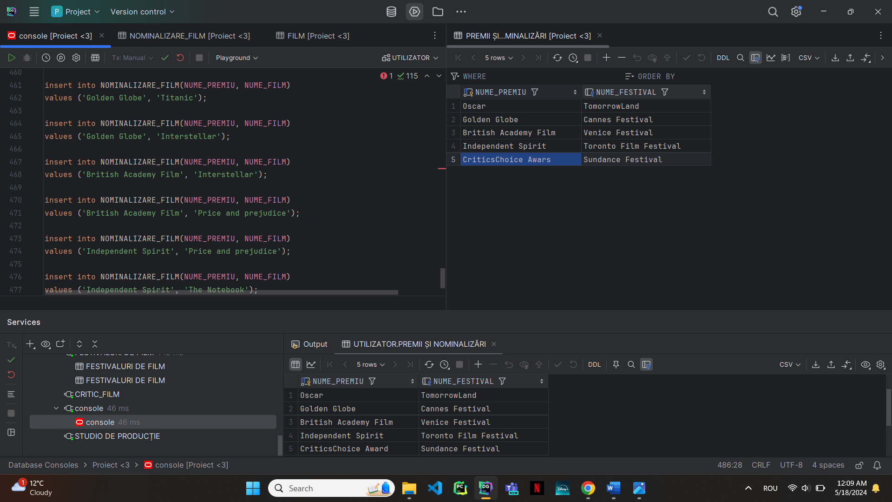

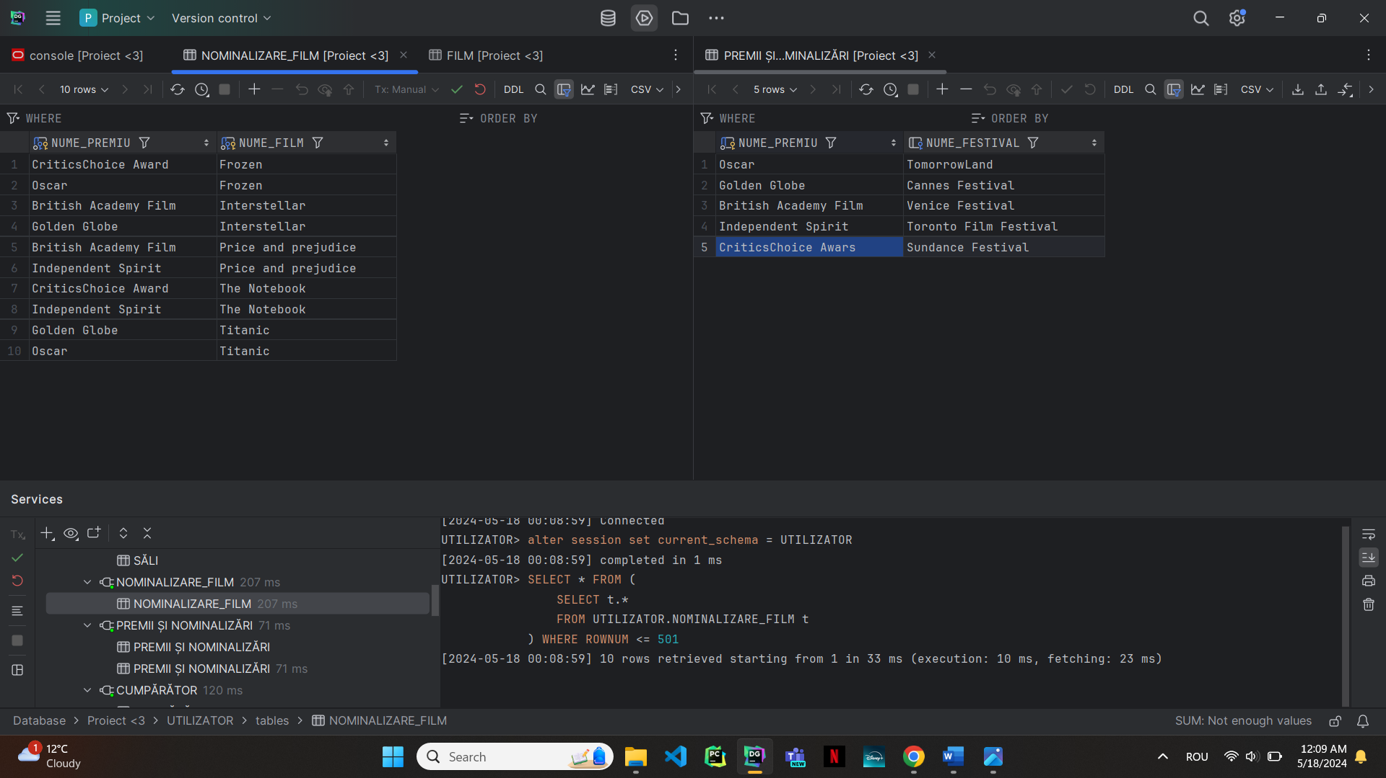

### Tabela PUBLICITATE

Codul SQL:

create table PUBLICITATE  
(  
 ID_PUBLICITATE NUMBER(2) not null  
 constraint PUBLICITATE_PK  
 primary key,  
 PLATFORMA VARCHAR2(20),  
 DATA_START DATE,  
 DURATA NUMBER(3),  
 NUME_FILM VARCHAR2(30)  
 constraint PUBLICITATE_NUME_FILM_FK  
 references FILM  
);  
  
comment on column PUBLICITATE.DURATA is 'durata pentru care publicitatea se difuzează (nr. de luni)';  
  
insert into PUBLICITATE(ID_PUBLICITATE, PLATFORMA, DATA_START, DURATA, NUME_FILM)  
values (PUBLICITATE_SEQ.nextval, 'tv', *TO_DATE*('12-03-2024', 'DD-MM-YYYY'), 4, 'Titanic');  
  
insert into PUBLICITATE(ID_PUBLICITATE, PLATFORMA, DATA_START, DURATA, NUME_FILM)  
values (PUBLICITATE_SEQ.nextval, 'radio', *TO_DATE*('12-04-2024', 'DD-MM-YYYY'), 4, 'Interstellar');  
  
insert into PUBLICITATE(ID_PUBLICITATE, PLATFORMA, DATA_START, DURATA, NUME_FILM)  
values (PUBLICITATE_SEQ.nextval, 'tv', *TO_DATE*('20-04-2024', 'DD-MM-YYYY'), 5, 'The Notebook');  
  
insert into PUBLICITATE(ID_PUBLICITATE, PLATFORMA, DATA_START, DURATA, NUME_FILM)  
values (PUBLICITATE_SEQ.nextval, 'tv', *TO_DATE*('12-10-2024', 'DD-MM-YYYY'), 7, 'Frozen');  
  
insert into PUBLICITATE(ID_PUBLICITATE, PLATFORMA, DATA_START, DURATA, NUME_FILM)  
values (PUBLICITATE_SEQ.nextval, 'radio', *TO_DATE*('30-11-2024', 'DD-MM-YYYY'), 5, 'Price and prejudice');

Print screen:

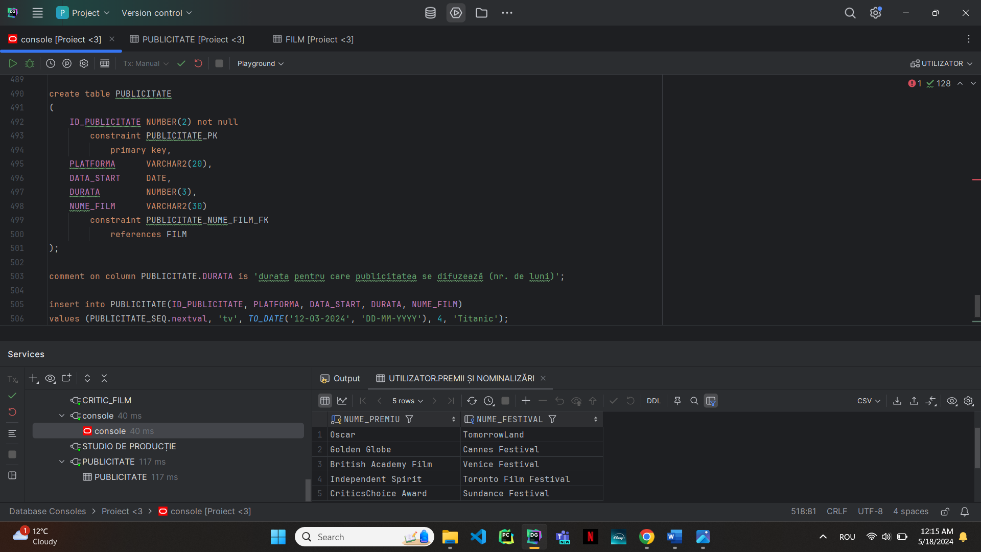

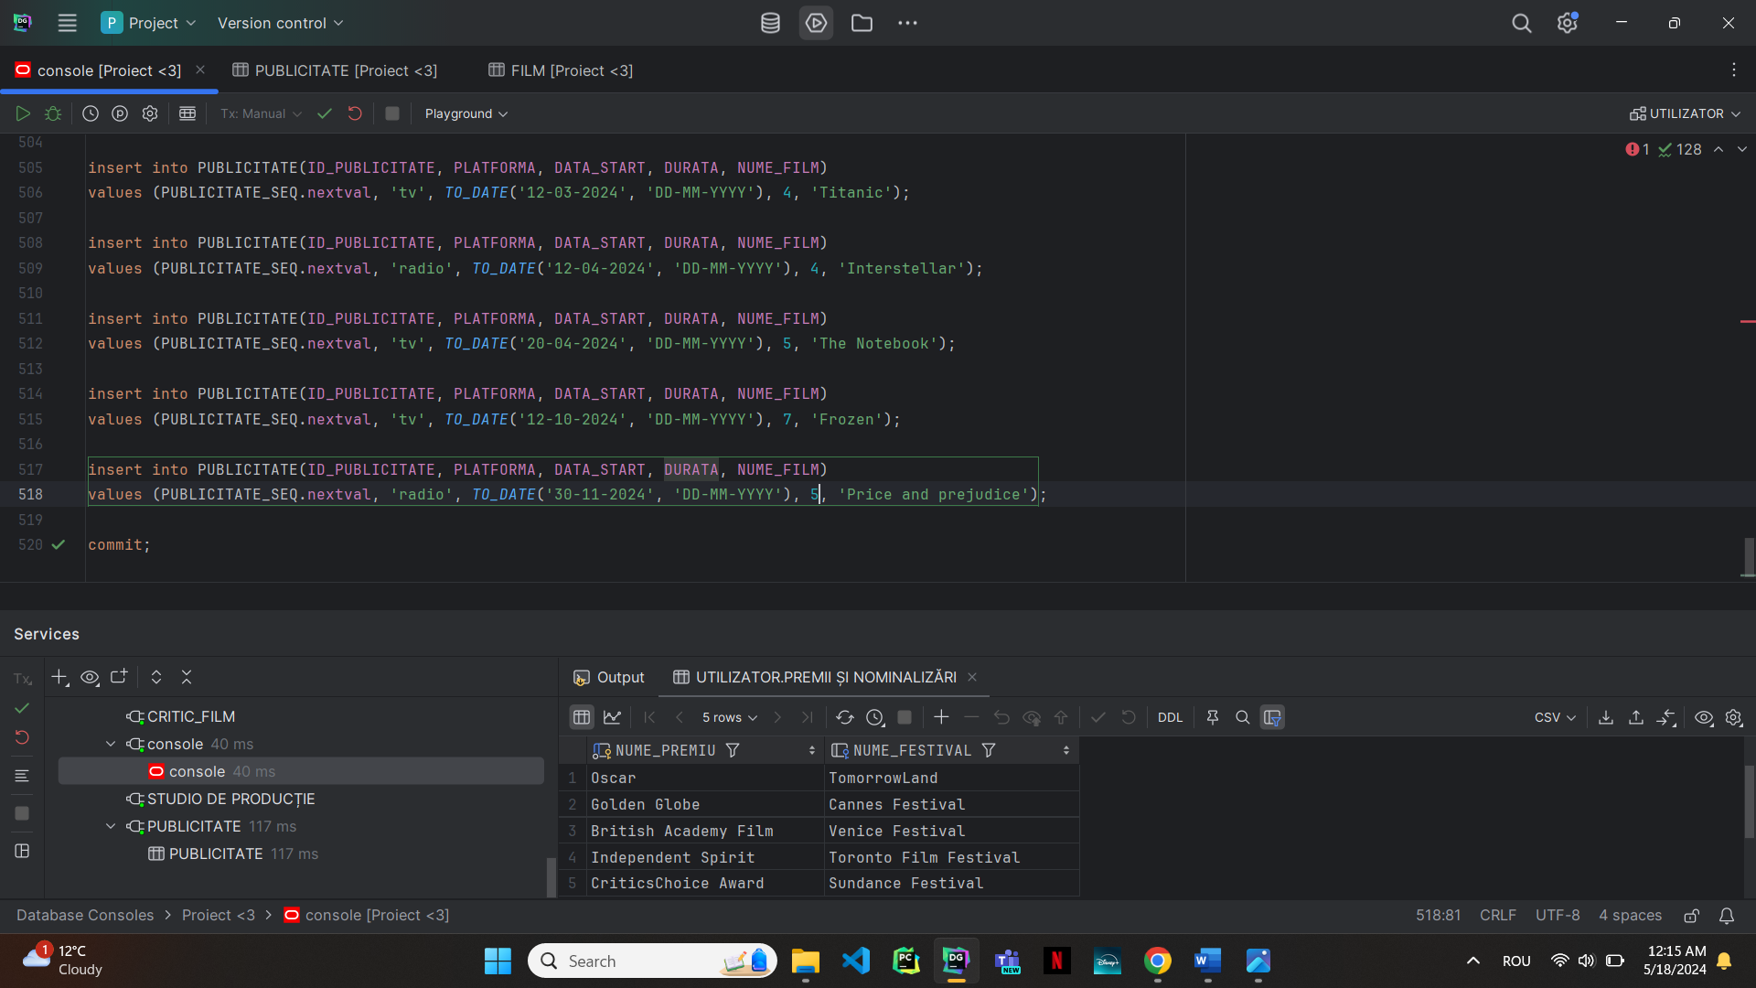

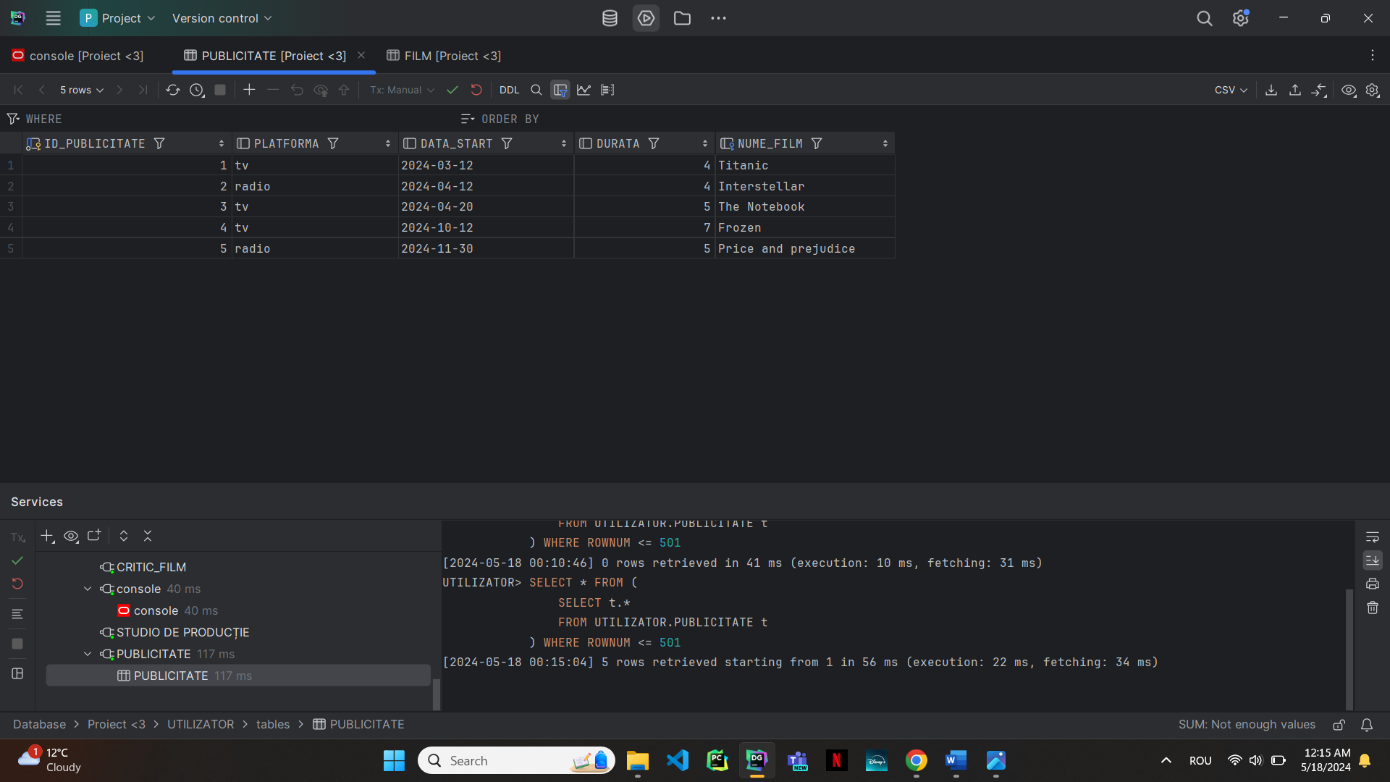

### Tabela ANGAJAȚI

Codul SQL:

create table ANGAJAȚI  
(  
 ID_ANGAJAT NUMBER not null  
 constraint ANGAJAT_PK  
 primary key,  
 NUME VARCHAR2(20) not null,  
 PRENUME VARCHAR2(20) not null,  
 CONTACT NUMBER(10)  
 constraint ANGAJAT_PK_2  
 unique,  
 SALARIU NUMBER(10),  
 ID_STUDIO NUMBER  
 constraint ANGAJAȚI_ID_STUDIO_FK  
 references "STUDIO DE PRODUCȚIE"  
);  
  
insert into ANGAJAȚI(ID_ANGAJAT, NUME, PRENUME, CONTACT, SALARIU, ID_STUDIO)  
values (ANGAJAȚI_SEQ.nextval, 'Diaconescu', 'Mihai', 07483920483, 3000, 1);  
  
insert into ANGAJAȚI(ID_ANGAJAT, NUME, PRENUME, CONTACT, SALARIU, ID_STUDIO)  
values (ANGAJAȚI_SEQ.nextval, 'Ionescu', 'Alex', 0726257846, 2500, 1);  
  
insert into ANGAJAȚI(ID_ANGAJAT, NUME, PRENUME, CONTACT, SALARIU, ID_STUDIO)  
values (ANGAJAȚI_SEQ.nextval, 'Radu', 'Andrei', 0745550483, 3200, 1);  
  
insert into ANGAJAȚI(ID_ANGAJAT, NUME, PRENUME, CONTACT, SALARIU, ID_STUDIO)  
values (ANGAJAȚI_SEQ.nextval, 'Dumitru', 'Vlad', 07086424794, 3150, 1);  
  
insert into ANGAJAȚI(ID_ANGAJAT, NUME, PRENUME, CONTACT, SALARIU, ID_STUDIO)  
values (ANGAJAȚI_SEQ.nextval, 'Stoica', 'Elena', 07483920683, 2700, 1);  
  
insert into ANGAJAȚI(ID_ANGAJAT, NUME, PRENUME, CONTACT, SALARIU, ID_STUDIO)  
values (ANGAJAȚI_SEQ.nextval, 'Mihai', 'David', 07468988876, 3000, 1);  
  
insert into ANGAJAȚI(ID_ANGAJAT, NUME, PRENUME, CONTACT, SALARIU, ID_STUDIO)  
values (ANGAJAȚI_SEQ.nextval, 'Popa', 'Ana', 07467776509, 2000, 2);  
  
insert into ANGAJAȚI(ID_ANGAJAT, NUME, PRENUME, CONTACT, SALARIU, ID_STUDIO)  
values (ANGAJAȚI_SEQ.nextval, 'Ilie', 'Adrian', 07009873458, 2300, 2);  
  
insert into ANGAJAȚI(ID_ANGAJAT, NUME, PRENUME, CONTACT, SALARIU, ID_STUDIO)  
values (ANGAJAȚI_SEQ.nextval, 'Tudor', 'Bianca', 07777643078, 2400, 2);  
  
insert into ANGAJAȚI(ID_ANGAJAT, NUME, PRENUME, CONTACT, SALARIU, ID_STUDIO)  
values (ANGAJAȚI_SEQ.nextval, 'Diaconu', 'Mihai', 07873345900, 1900, 2);  
  
insert into ANGAJAȚI(ID_ANGAJAT, NUME, PRENUME, CONTACT, SALARIU, ID_STUDIO)  
values (ANGAJAȚI_SEQ.nextval, 'Popovici', 'David', 07882134689, 2600, 2);  
  
insert into ANGAJAȚI(ID_ANGAJAT, NUME, PRENUME, CONTACT, SALARIU, ID_STUDIO)  
values (ANGAJAȚI_SEQ.nextval, 'Popovici', 'Raluca', 07097556709, 3000, 2);  
  
insert into ANGAJAȚI(ID_ANGAJAT, NUME, PRENUME, CONTACT, SALARIU, ID_STUDIO)  
values (ANGAJAȚI_SEQ.nextval, 'Vladescu', 'Alex', 07890987644, 4500, 3);  
  
insert into ANGAJAȚI(ID_ANGAJAT, NUME, PRENUME, CONTACT, SALARIU, ID_STUDIO)  
values (ANGAJAȚI_SEQ.nextval, 'Moldovan', 'Cristian', 075472919403, 4300, 3);  
  
insert into ANGAJAȚI(ID_ANGAJAT, NUME, PRENUME, CONTACT, SALARIU, ID_STUDIO)  
values (ANGAJAȚI_SEQ.nextval, 'Stanescu', 'Mihai', 07897770098, 4200, 3);  
  
insert into ANGAJAȚI(ID_ANGAJAT, NUME, PRENUME, CONTACT, SALARIU, ID_STUDIO)  
values (ANGAJAȚI_SEQ.nextval, 'Diaconescu', 'Mihai', 07778654333, 4100, 3);  
  
insert into ANGAJAȚI(ID_ANGAJAT, NUME, PRENUME, CONTACT, SALARIU, ID_STUDIO)  
values (ANGAJAȚI_SEQ.nextval, 'Statescu', 'Maria', 07789754325, 4000, 3);  
  
insert into ANGAJAȚI(ID_ANGAJAT, NUME, PRENUME, CONTACT, SALARIU, ID_STUDIO)  
values (ANGAJAȚI_SEQ.nextval, 'Neacsu', 'Ion', 07876543445, 4150, 3);  
  
insert into ANGAJAȚI(ID_ANGAJAT, NUME, PRENUME, CONTACT, SALARIU, ID_STUDIO)  
values (ANGAJAȚI_SEQ.nextval, 'Petrescu', 'Elena', 07667008709, 3000, 4);  
  
insert into ANGAJAȚI(ID_ANGAJAT, NUME, PRENUME, CONTACT, SALARIU, ID_STUDIO)  
values (ANGAJAȚI_SEQ.nextval, 'Voicu', 'Andreea', 07667009709, 3600, 4);  
  
insert into ANGAJAȚI(ID_ANGAJAT, NUME, PRENUME, CONTACT, SALARIU, ID_STUDIO)  
values (ANGAJAȚI_SEQ.nextval, 'Dobre', 'Cristian', 07507008709, 3200, 4);  
  
insert into ANGAJAȚI(ID_ANGAJAT, NUME, PRENUME, CONTACT, SALARIU, ID_STUDIO)  
values (ANGAJAȚI_SEQ.nextval, 'Neacsu', 'Alexandru', 0766700129, 3700, 4);  
  
insert into ANGAJAȚI(ID_ANGAJAT, NUME, PRENUME, CONTACT, SALARIU, ID_STUDIO)  
values (ANGAJAȚI_SEQ.nextval, 'Petrescu', 'Andrei', 0769900709, 3400, 4);  
  
insert into ANGAJAȚI(ID_ANGAJAT, NUME, PRENUME, CONTACT, SALARIU, ID_STUDIO)  
values (ANGAJAȚI_SEQ.nextval, 'Dumitrescu', 'Ioana', 0766112709, 3600, 4);  
  
insert into ANGAJAȚI(ID_ANGAJAT, NUME, PRENUME, CONTACT, SALARIU, ID_STUDIO)  
values (ANGAJAȚI_SEQ.nextval, 'Peopescu', 'Maria', 07667008708, 3000, 5);  
  
insert into ANGAJAȚI(ID_ANGAJAT, NUME, PRENUME, CONTACT, SALARIU, ID_STUDIO)  
values (ANGAJAȚI_SEQ.nextval, 'Popa', 'Anastasia', 07667009707, 3600, 5);  
  
insert into ANGAJAȚI(ID_ANGAJAT, NUME, PRENUME, CONTACT, SALARIU, ID_STUDIO)  
values (ANGAJAȚI_SEQ.nextval, 'Dobre', 'Ana', 07507008706, 3200, 5);  
  
insert into ANGAJAȚI(ID_ANGAJAT, NUME, PRENUME, CONTACT, SALARIU, ID_STUDIO)  
values (ANGAJAȚI_SEQ.nextval, 'Neacsu', 'Alex', 0766700125, 3700, 5);  
  
insert into ANGAJAȚI(ID_ANGAJAT, NUME, PRENUME, CONTACT, SALARIU, ID_STUDIO)  
values (ANGAJAȚI_SEQ.nextval, 'Stoica', 'Andrei', 0769900704, 3400, 5);  
  
insert into ANGAJAȚI(ID_ANGAJAT, NUME, PRENUME, CONTACT, SALARIU, ID_STUDIO)  
values (ANGAJAȚI_SEQ.nextval, 'Zegheru', 'Ioana', 0766112309, 3600, 5);

Print screen:

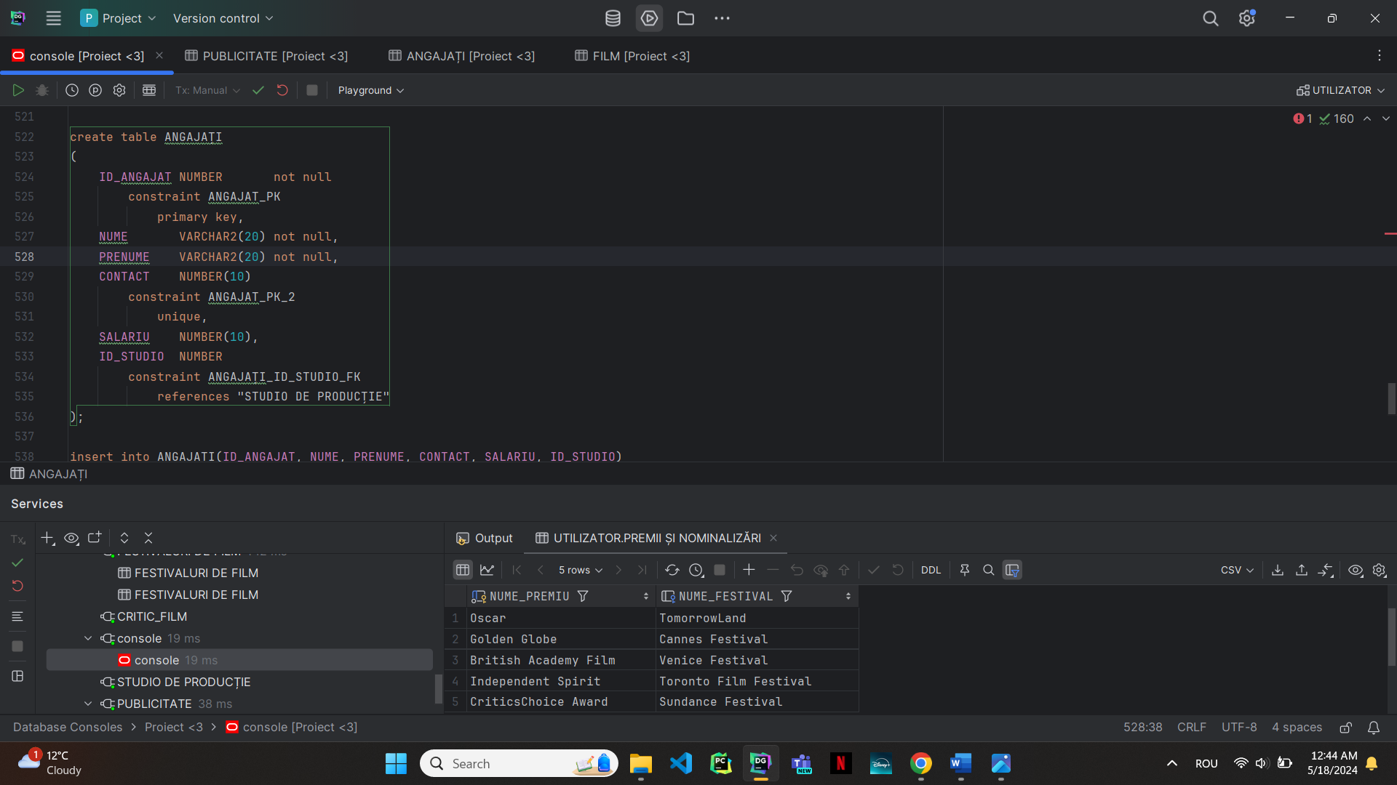

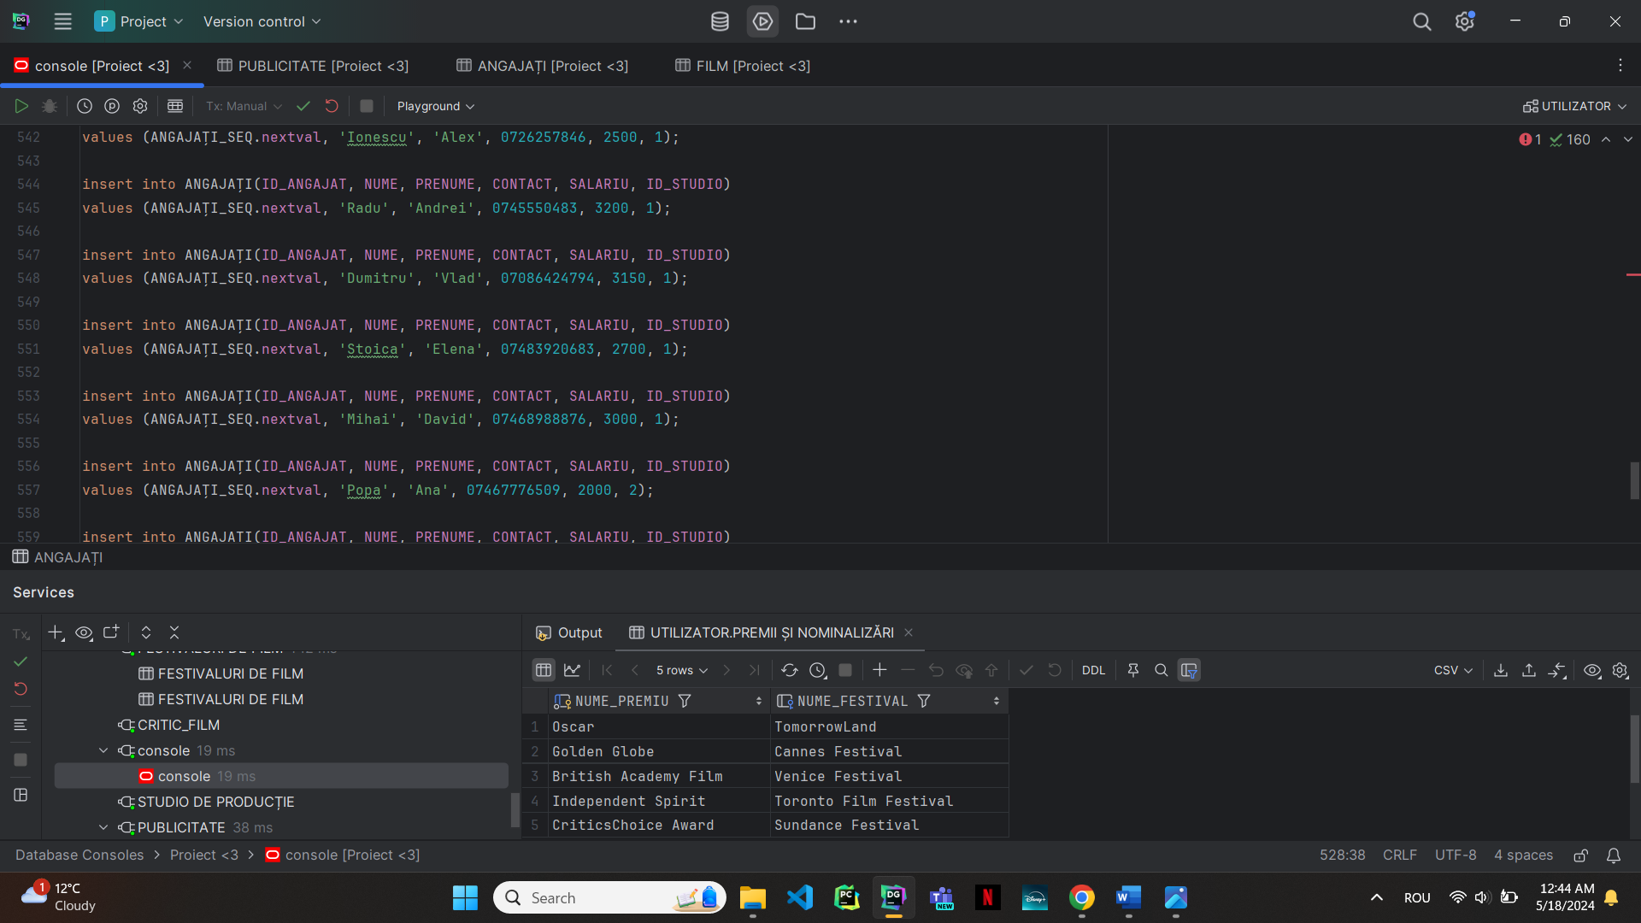

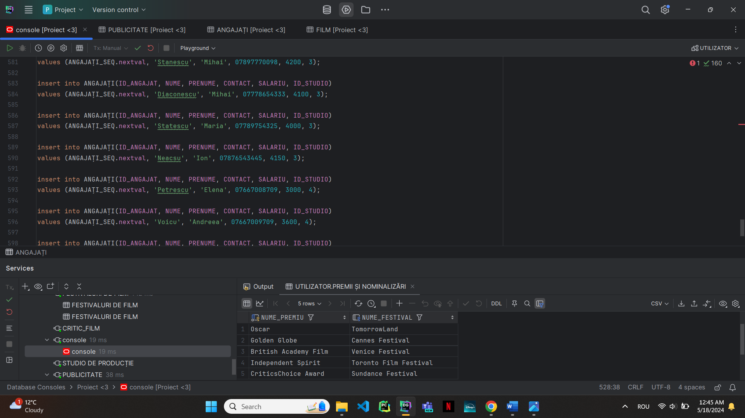

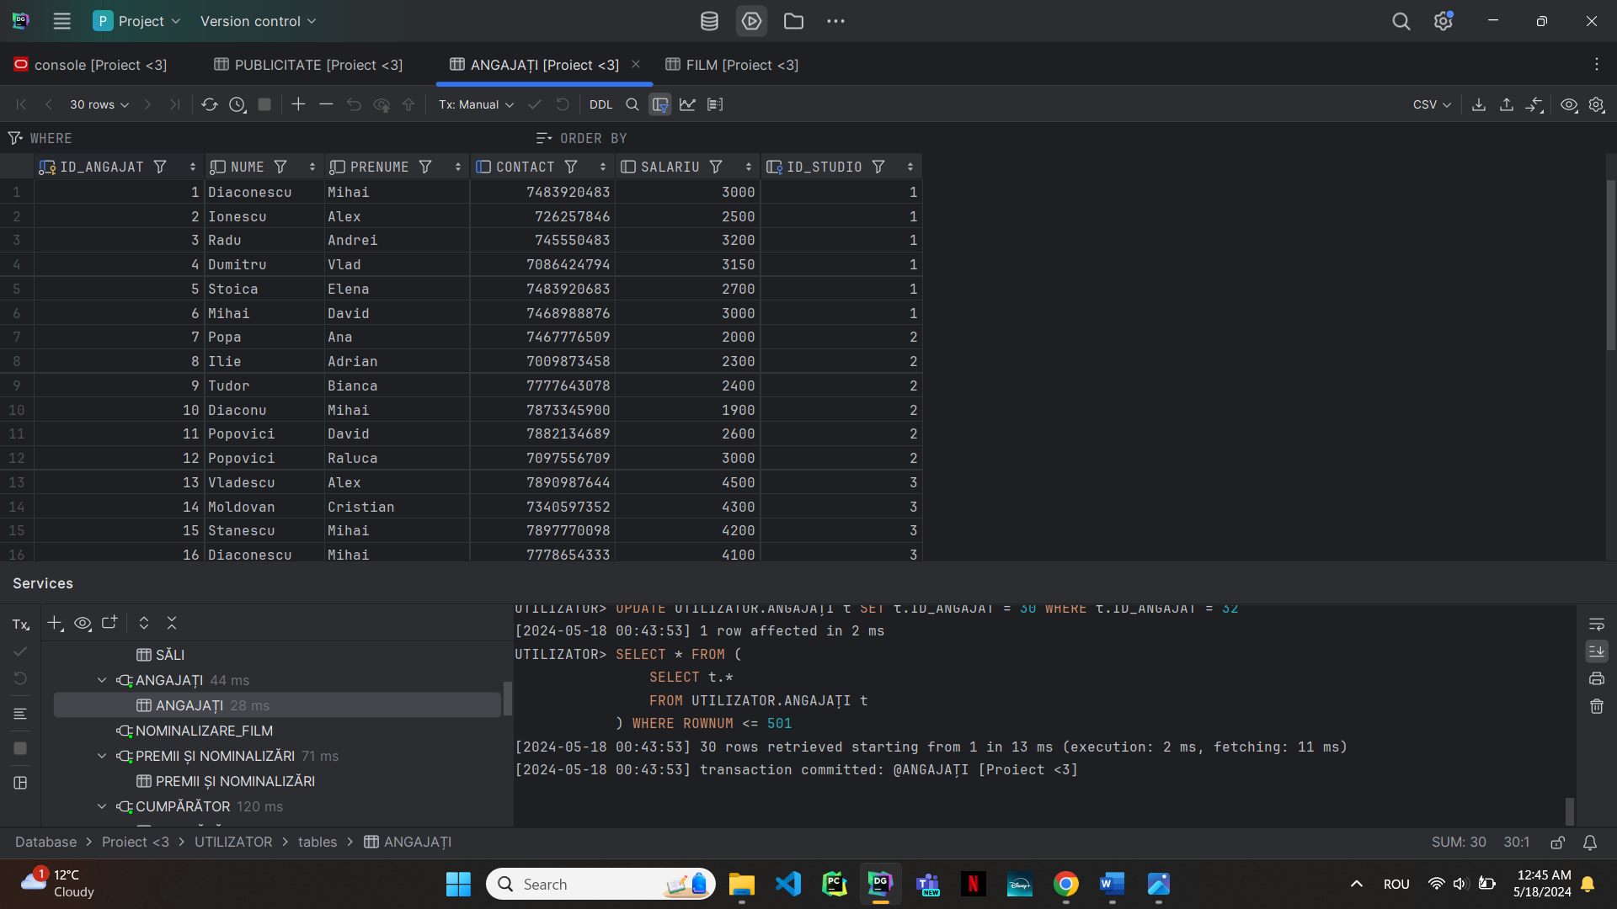

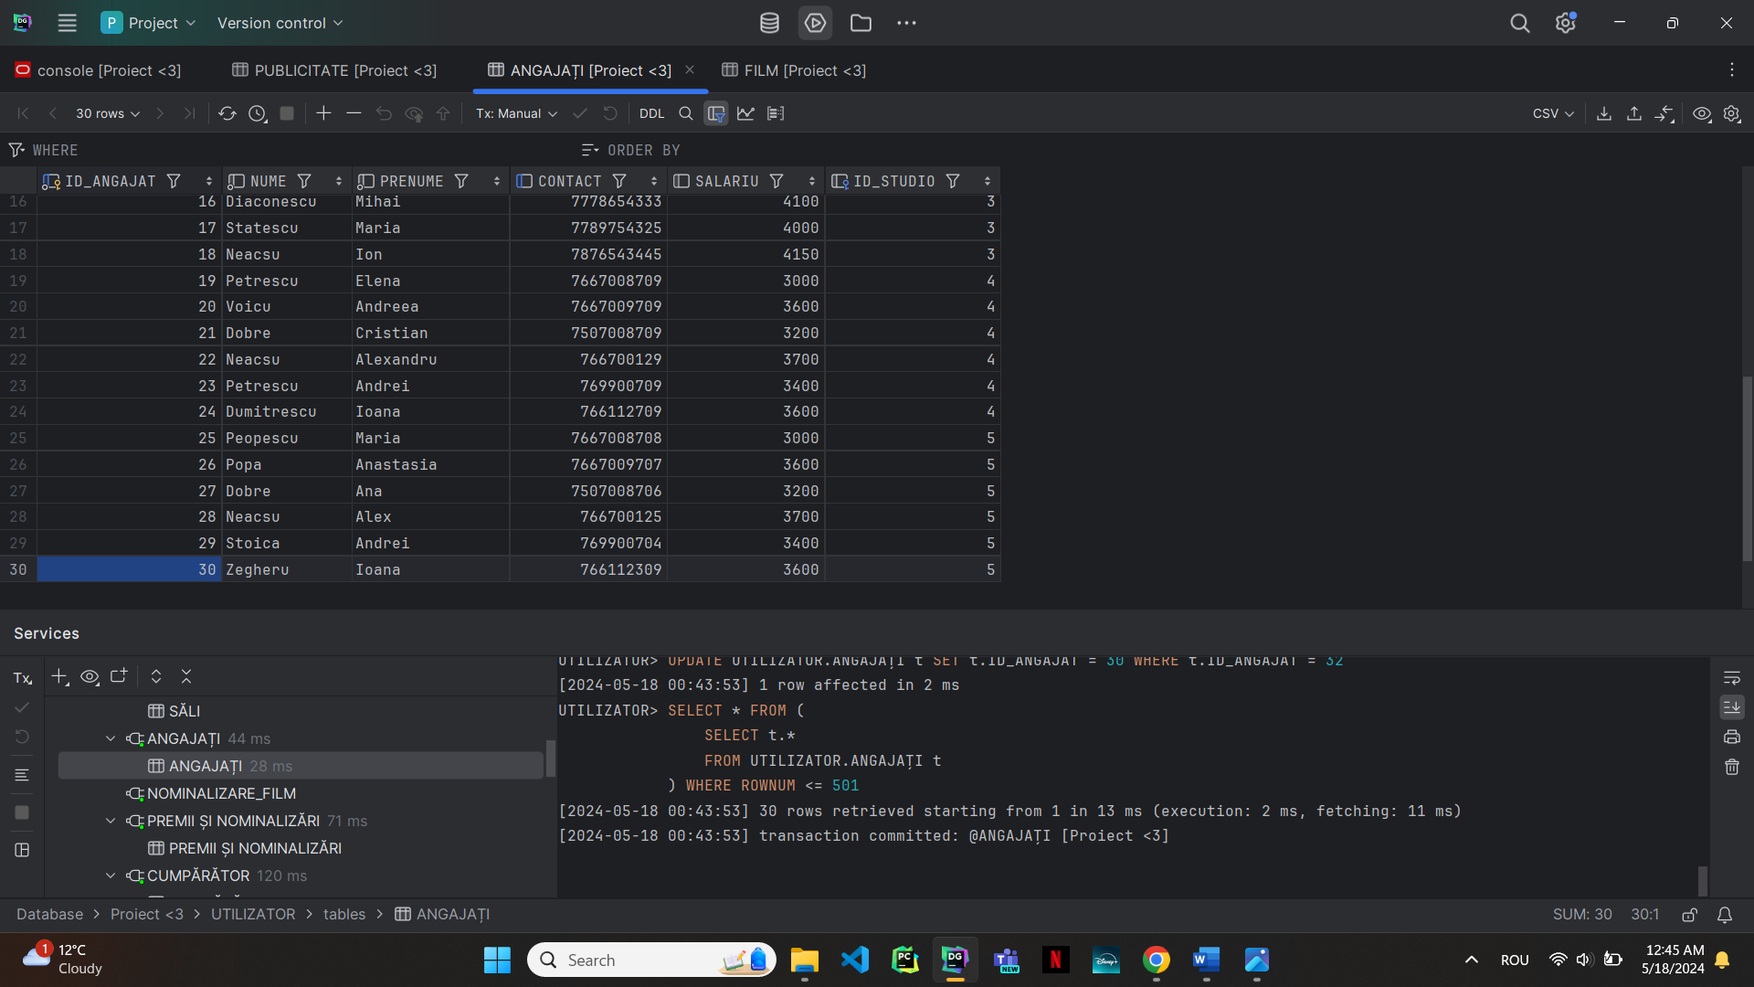

### Tabela PRODUCĂTOR

Codul SQL:

create table PRODUCĂTOR  
(  
 ID_ANGAJAT NUMBER not null  
 constraint PRODUCĂTOR_PK  
 primary key  
 constraint PRODUCĂTOR_ID_ANGAJAT_FK  
 references ANGAJAȚI,  
 BUGET_ALOCAT NUMBER(10)  
);  
  
comment on column PRODUCĂTOR.BUGET_ALOCAT is 'bugetul alocat pentru producerea filmului (total)';  
  
insert into PRODUCĂTOR(ID_ANGAJAT, BUGET_ALOCAT)  
values (1, 500);  
  
insert into PRODUCĂTOR(ID_ANGAJAT, BUGET_ALOCAT)  
values (2, 600);  
  
insert into PRODUCĂTOR(ID_ANGAJAT, BUGET_ALOCAT)  
values (3, 550);  
  
insert into PRODUCĂTOR(ID_ANGAJAT, BUGET_ALOCAT)  
values (4, 520);  
  
insert into PRODUCĂTOR(ID_ANGAJAT, BUGET_ALOCAT)  
values (5, 450);

Print screen:

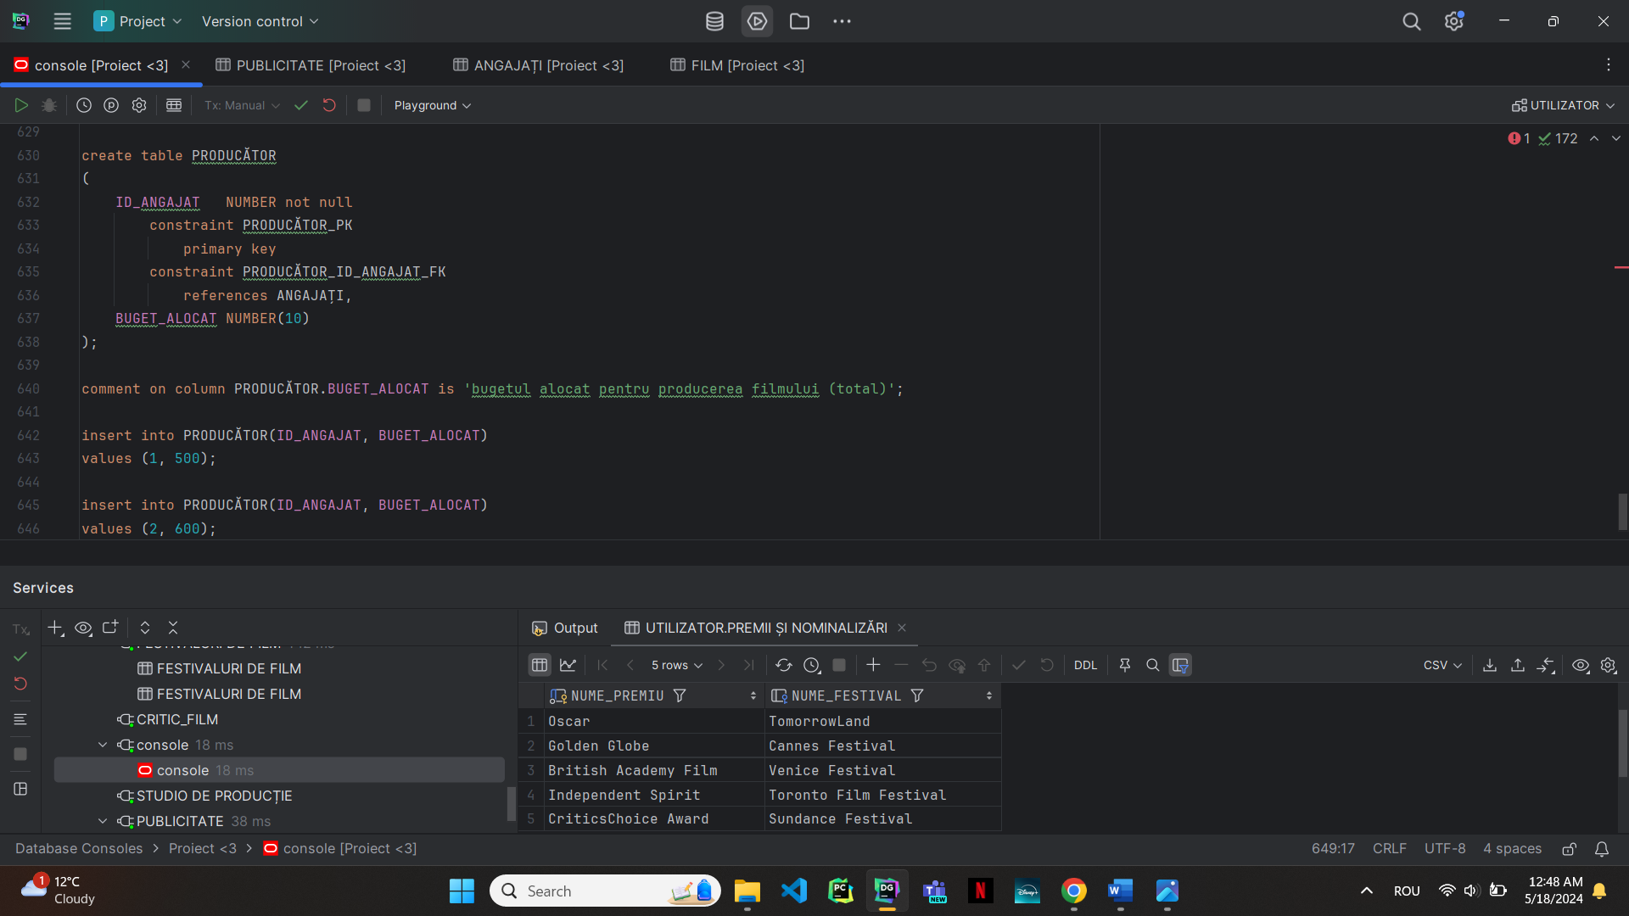

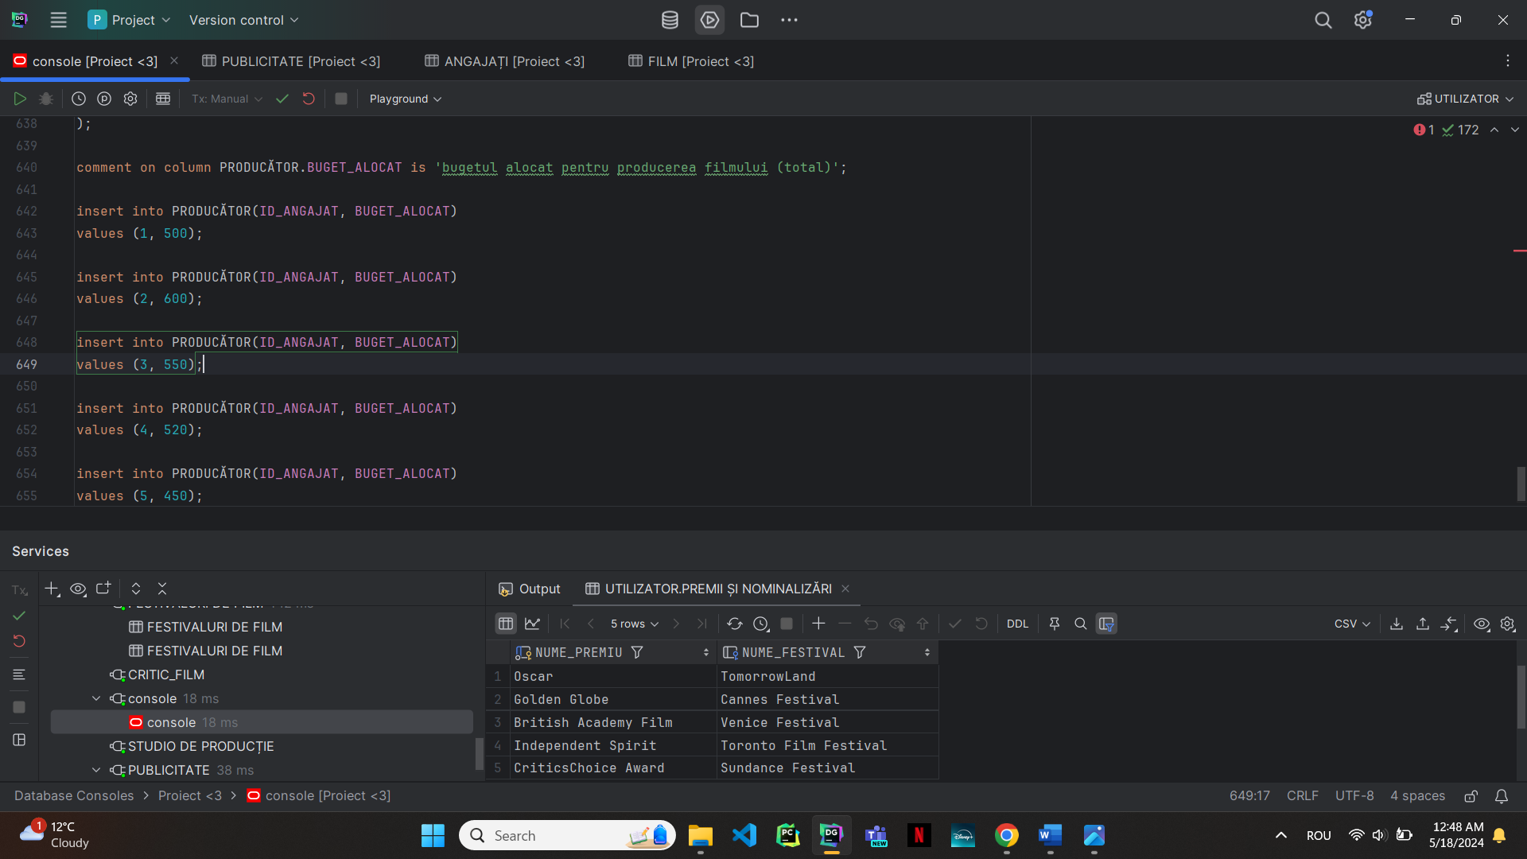

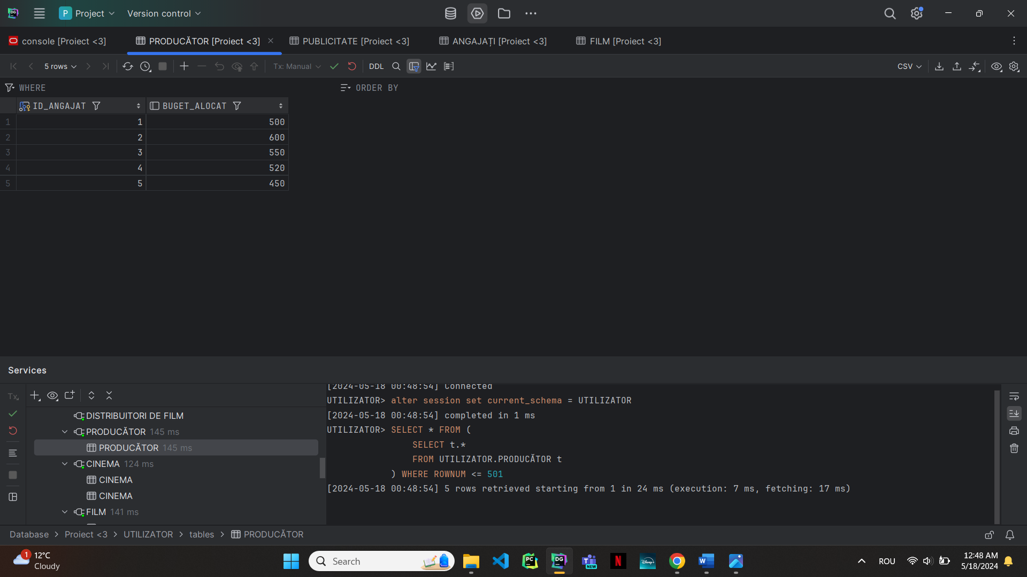

### Tabela REGIZOR

Codul SQL:

create table REGIZOR  
(  
 ID_ANGAJAT NUMBER not null  
 constraint REGIZOR_PK  
 primary key  
 constraint REGIZOR_ID_ANGAJAT_FK  
 references ANGAJAȚI,  
 TERMEN_PRODUCȚIE DATE  
);  
  
comment on column REGIZOR.TERMEN_PRODUCȚIE is 'data la care ar trebui terminat filmul';  
  
insert into REGIZOR(ID_ANGAJAT, TERMEN_PRODUCȚIE)  
values (6, *TO_DATE*('13-05-2024', 'DD-MM-YYYY'));  
  
insert into REGIZOR(ID_ANGAJAT, TERMEN_PRODUCȚIE)  
values (7, *TO_DATE*('18-06-2024', 'DD-MM-YYYY'));  
  
insert into REGIZOR(ID_ANGAJAT, TERMEN_PRODUCȚIE)  
values (8, *TO_DATE*('09-07-2024', 'DD-MM-YYYY'));  
  
insert into REGIZOR(ID_ANGAJAT, TERMEN_PRODUCȚIE)  
values (9, *TO_DATE*('20-08-2024', 'DD-MM-YYYY'));  
  
insert into REGIZOR(ID_ANGAJAT, TERMEN_PRODUCȚIE)  
values (10, *TO_DATE*('23-10-2024', 'DD-MM-YYYY'));

Print screen:

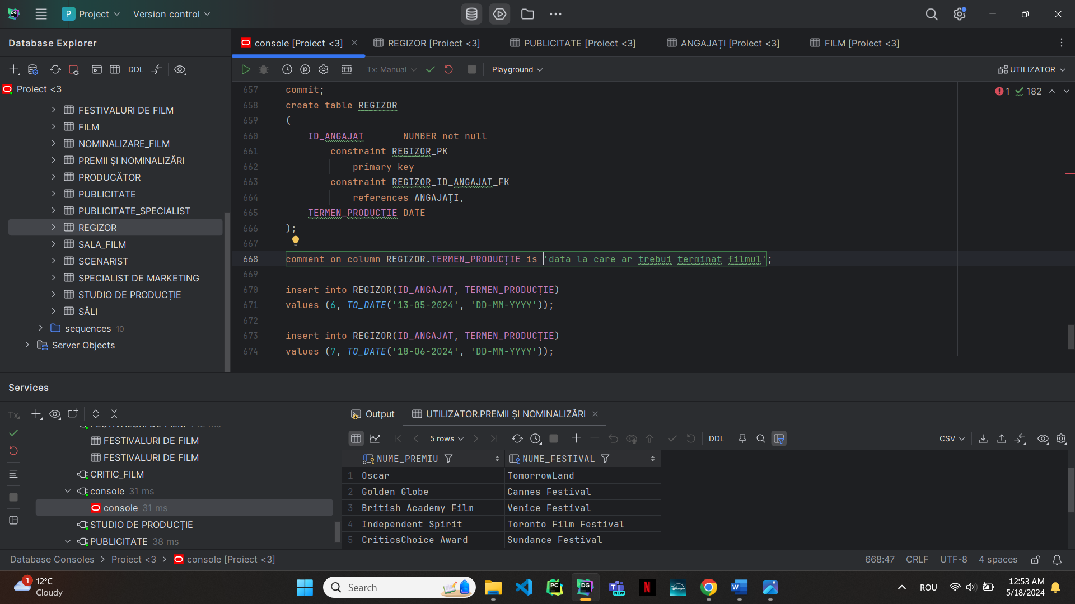

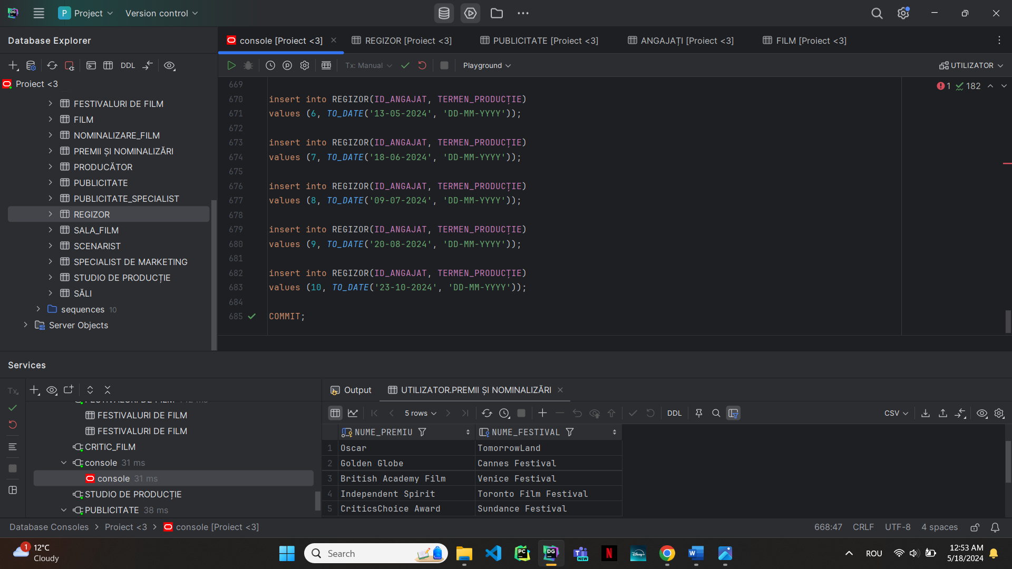

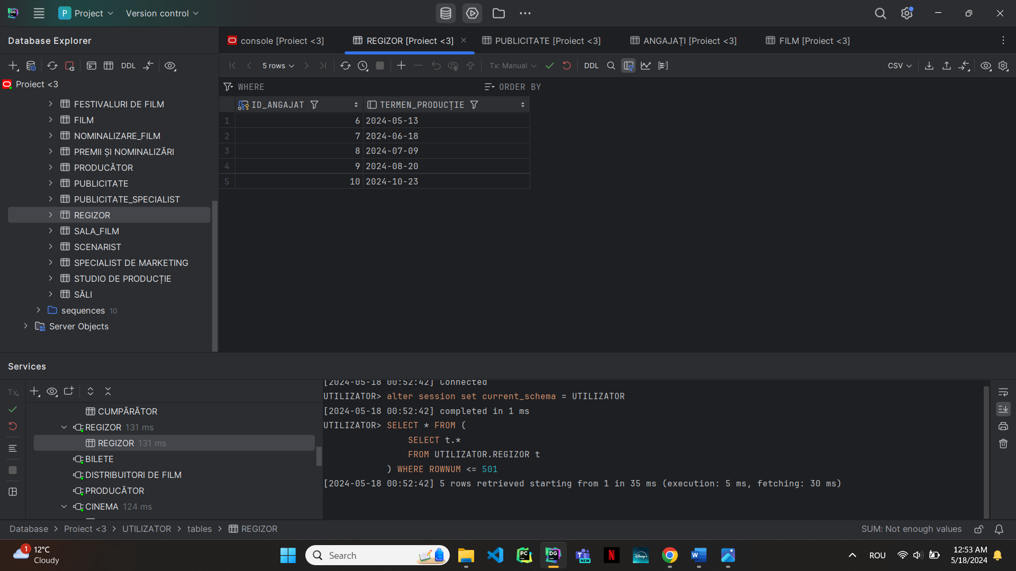

### Tabela ACTOR

Codul SQL:

create table ACTOR  
(  
 ID_ANGAJAT NUMBER not null  
 constraint ACTOR_PK  
 primary key  
 constraint ACTOR_ID_ANGAJAT_FK  
 references ANGAJAȚI,  
 SCREEN_TIME NUMBER(3)  
);  
  
comment on column ACTOR.SCREEN_TIME is 'nr. min';  
  
insert into ACTOR(ID_ANGAJAT, SCREEN_TIME)  
values (11, 40);  
  
insert into ACTOR(ID_ANGAJAT, SCREEN_TIME)  
values (12, 70);  
  
insert into ACTOR(ID_ANGAJAT, SCREEN_TIME)  
values (13, 67);  
  
insert into ACTOR(ID_ANGAJAT, SCREEN_TIME)  
values (14, 53);  
  
insert into ACTOR(ID_ANGAJAT, SCREEN_TIME)  
values (15, 65);

Print screen:

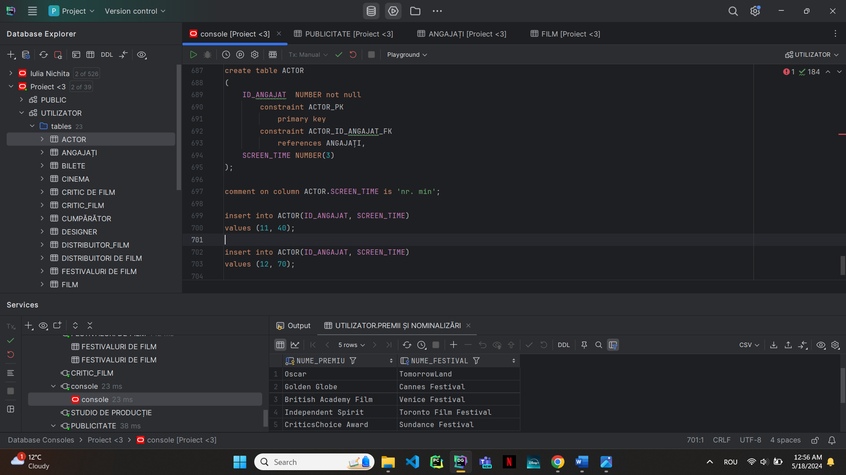

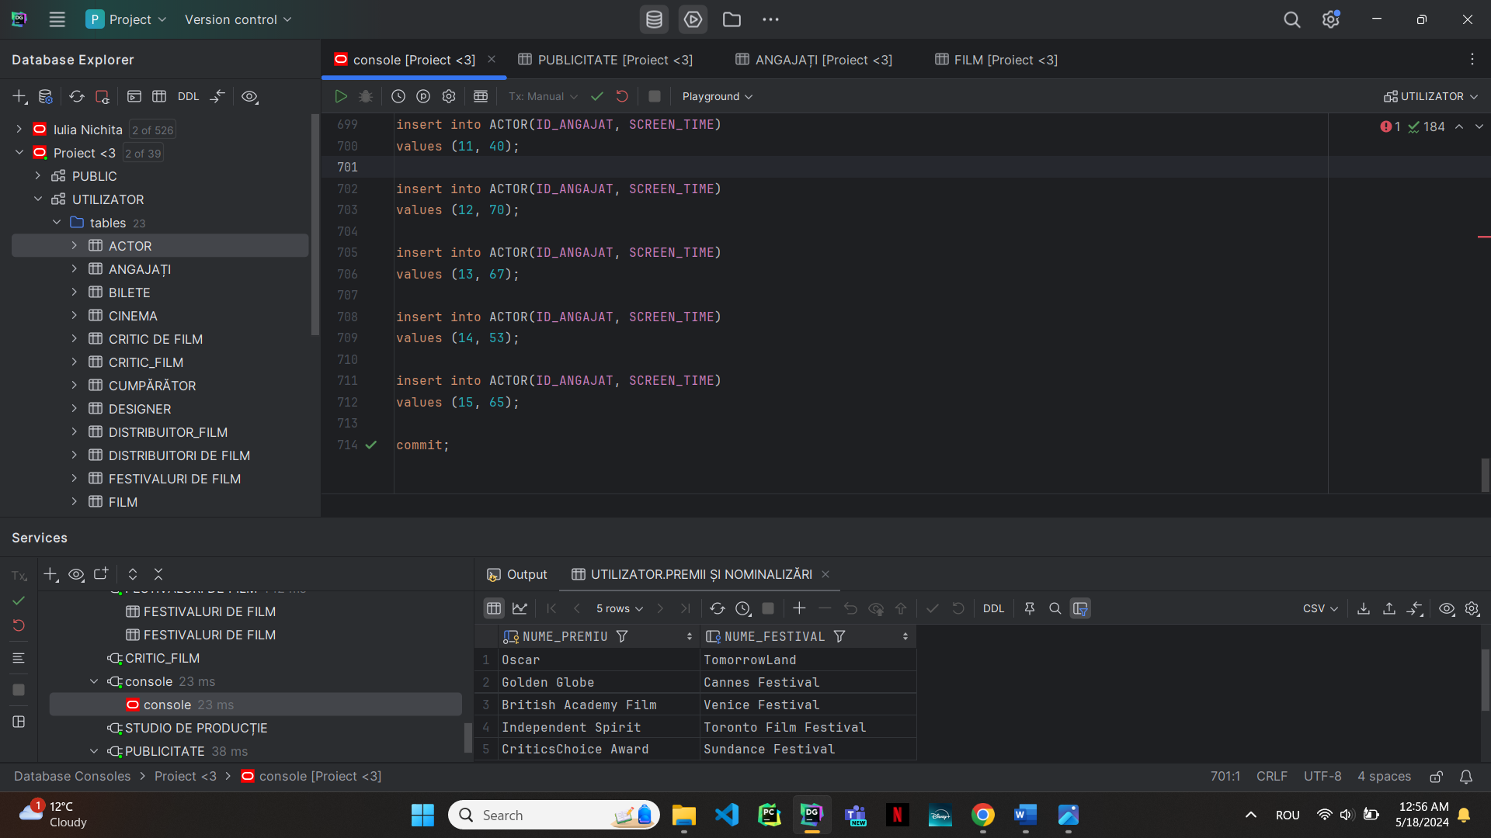

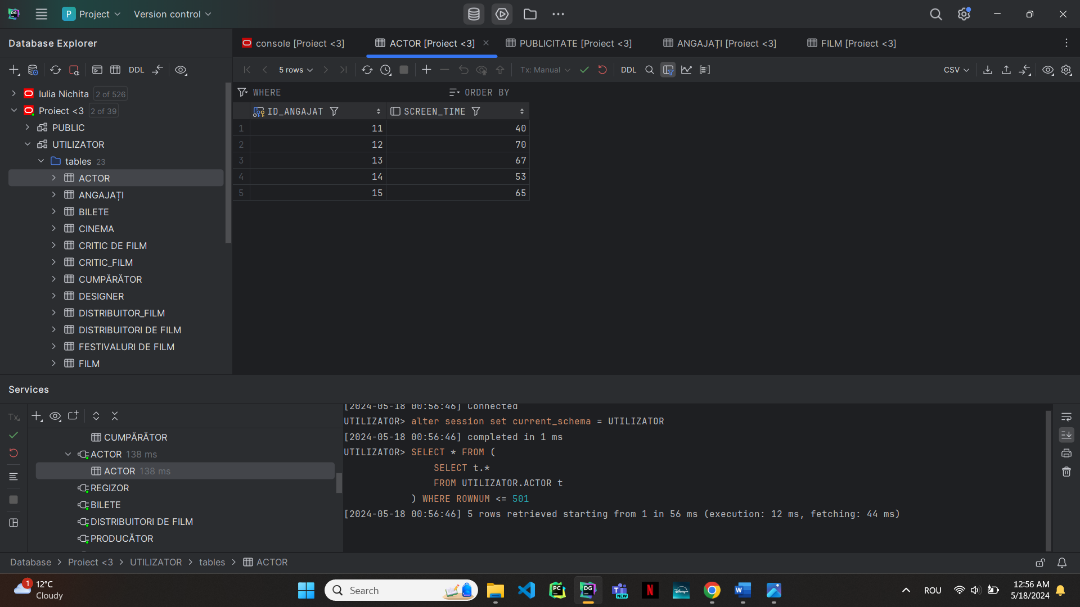

### Tabela SCENARIST

Codul SQL:

create table SCENARIST  
(  
 ID_ANGAJAT NUMBER not null  
 constraint SCENARIST_PK  
 primary key  
 constraint SCENARIST_ID_ANGAJAT_FK  
 references ANGAJAȚI,  
 TERMEN_REDACTARE DATE  
);  
  
comment on column SCENARIST.TERMEN_REDACTARE is 'data la care scenariul trebuie să fie gata';  
  
insert into SCENARIST(ID_ANGAJAT, TERMEN_REDACTARE)  
values (16, *TO_DATE*('14-06-2024', 'DD-MM-YYYY'));  
  
insert into SCENARIST(ID_ANGAJAT, TERMEN_REDACTARE)  
values (17, *TO_DATE*('14-08-2024', 'DD-MM-YYYY'));  
  
insert into SCENARIST(ID_ANGAJAT, TERMEN_REDACTARE)  
values (18, *TO_DATE*('24-01-2025', 'DD-MM-YYYY'));  
  
insert into SCENARIST(ID_ANGAJAT, TERMEN_REDACTARE)  
values (19, *TO_DATE*('20-02-2025', 'DD-MM-YYYY'));  
  
insert into SCENARIST(ID_ANGAJAT, TERMEN_REDACTARE)  
values (20, *TO_DATE*('24-02-2025', 'DD-MM-YYYY'));

Print screen:

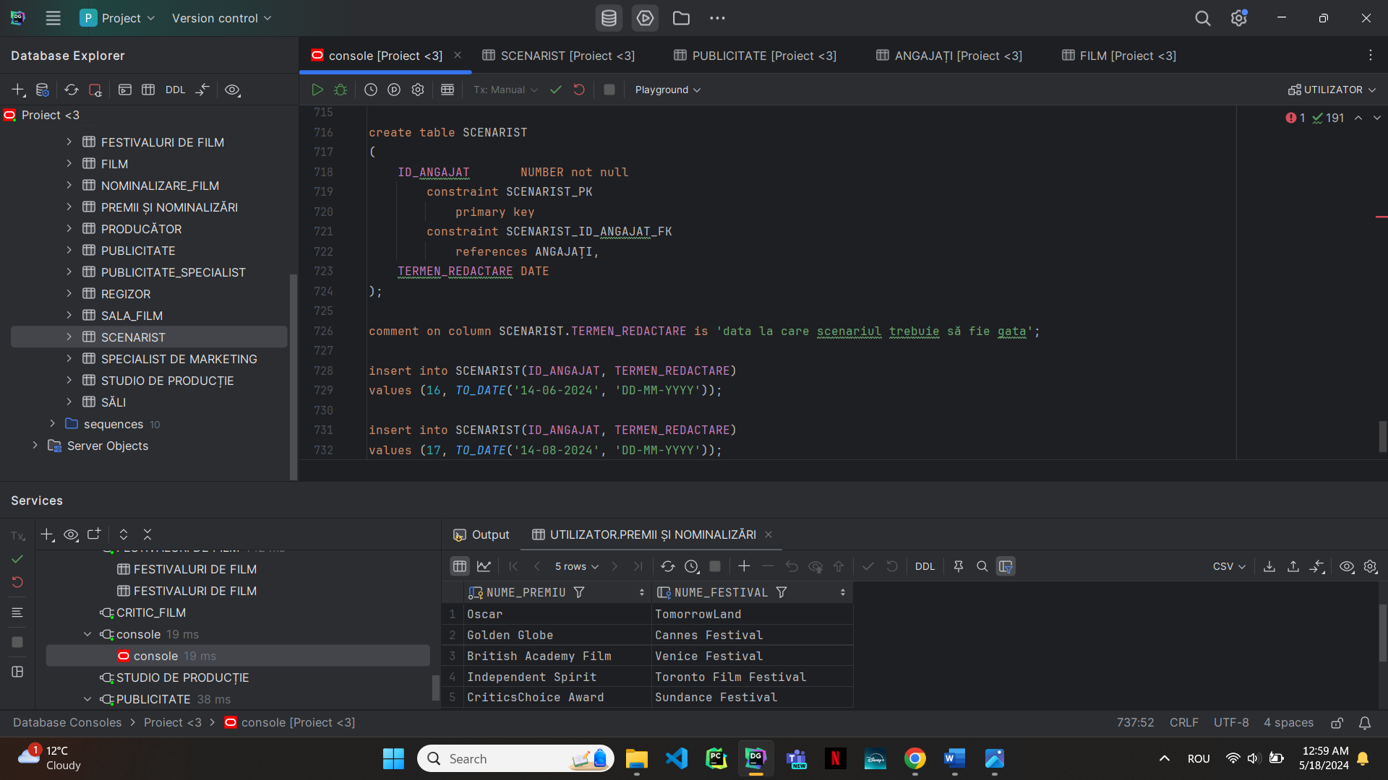

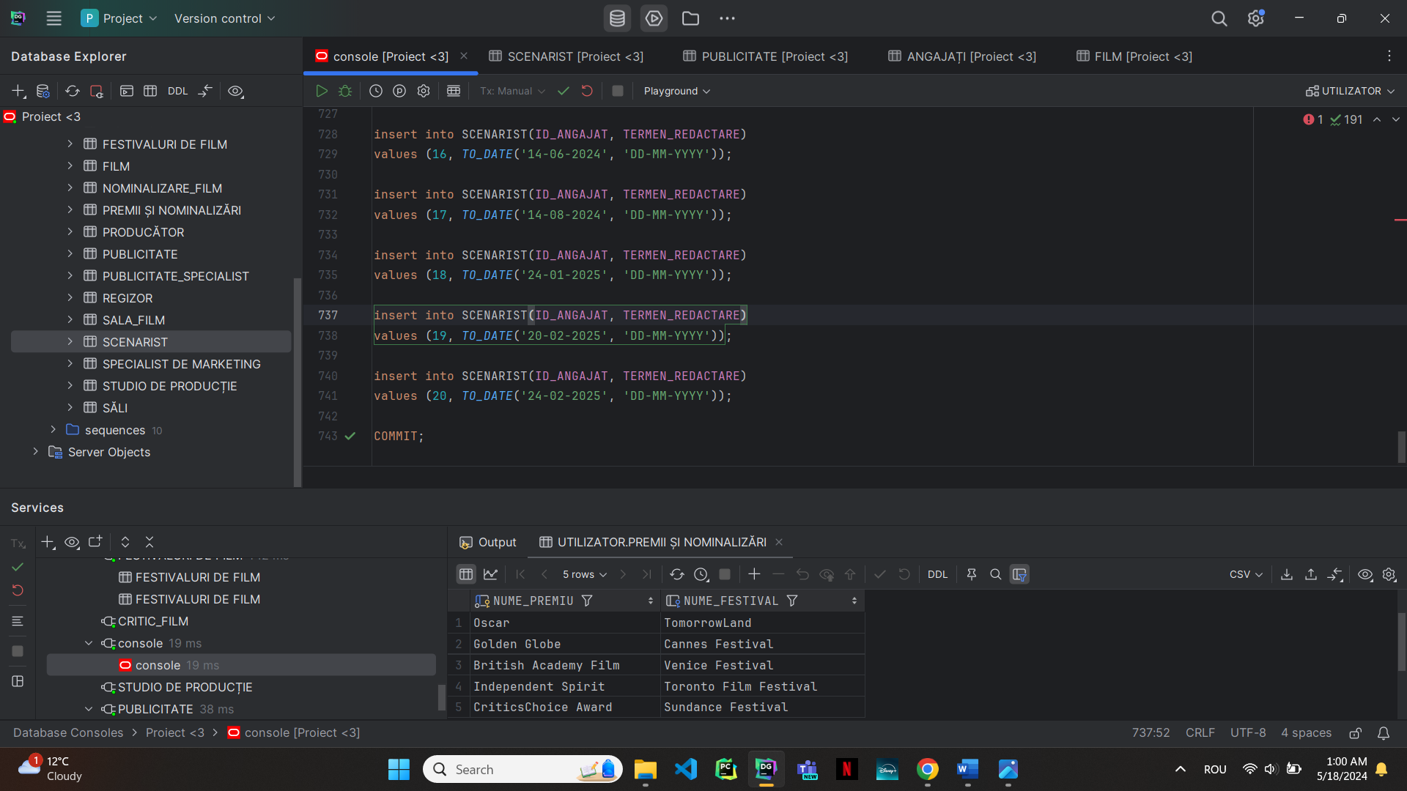

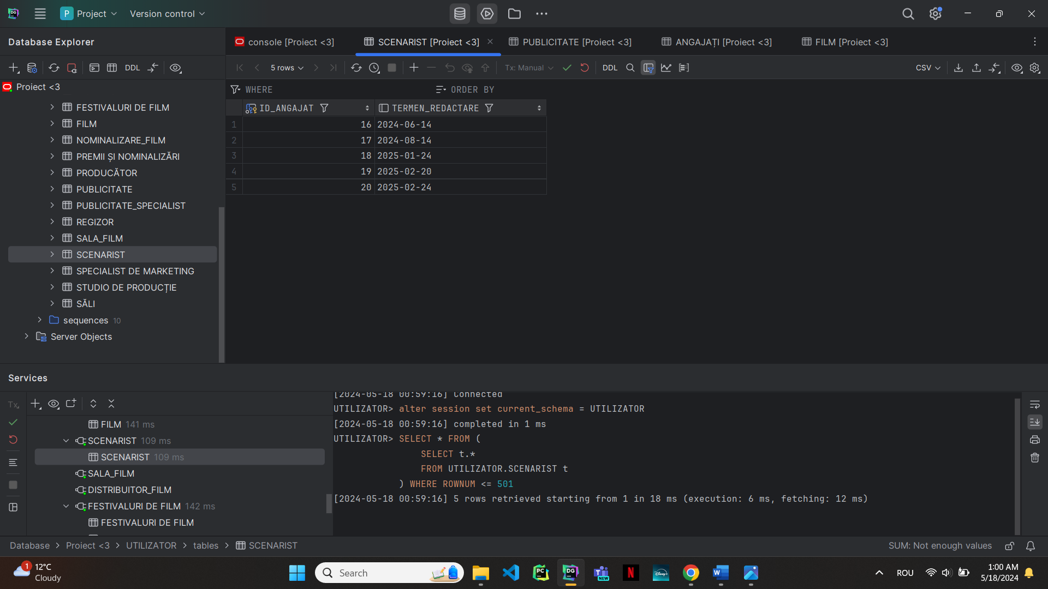

### Tabela DESIGNER

Codul SQL:

create table DESIGNER  
(  
 ID_ANGAJAT NUMBER not null  
 constraint DESIGNER_PK  
 primary key  
 constraint DESIGNER_ID_ANGAJAT_FK  
 references ANGAJAȚI,  
 BUGET_COSTUME NUMBER(5)  
);  
  
comment on column DESIGNER.BUGET_COSTUME is 'bugetul alocat pentru realizarea costumelor și recuzitei';  
  
insert into DESIGNER(ID_ANGAJAT, BUGET_COSTUME)  
values (21, 600);  
  
insert into DESIGNER(ID_ANGAJAT, BUGET_COSTUME)  
values (22, 500);  
  
insert into DESIGNER(ID_ANGAJAT, BUGET_COSTUME)  
values (23, 400);  
  
insert into DESIGNER(ID_ANGAJAT, BUGET_COSTUME)  
values (24, 520);  
  
insert into DESIGNER(ID_ANGAJAT, BUGET_COSTUME)  
values (25, 620);

Print screen:

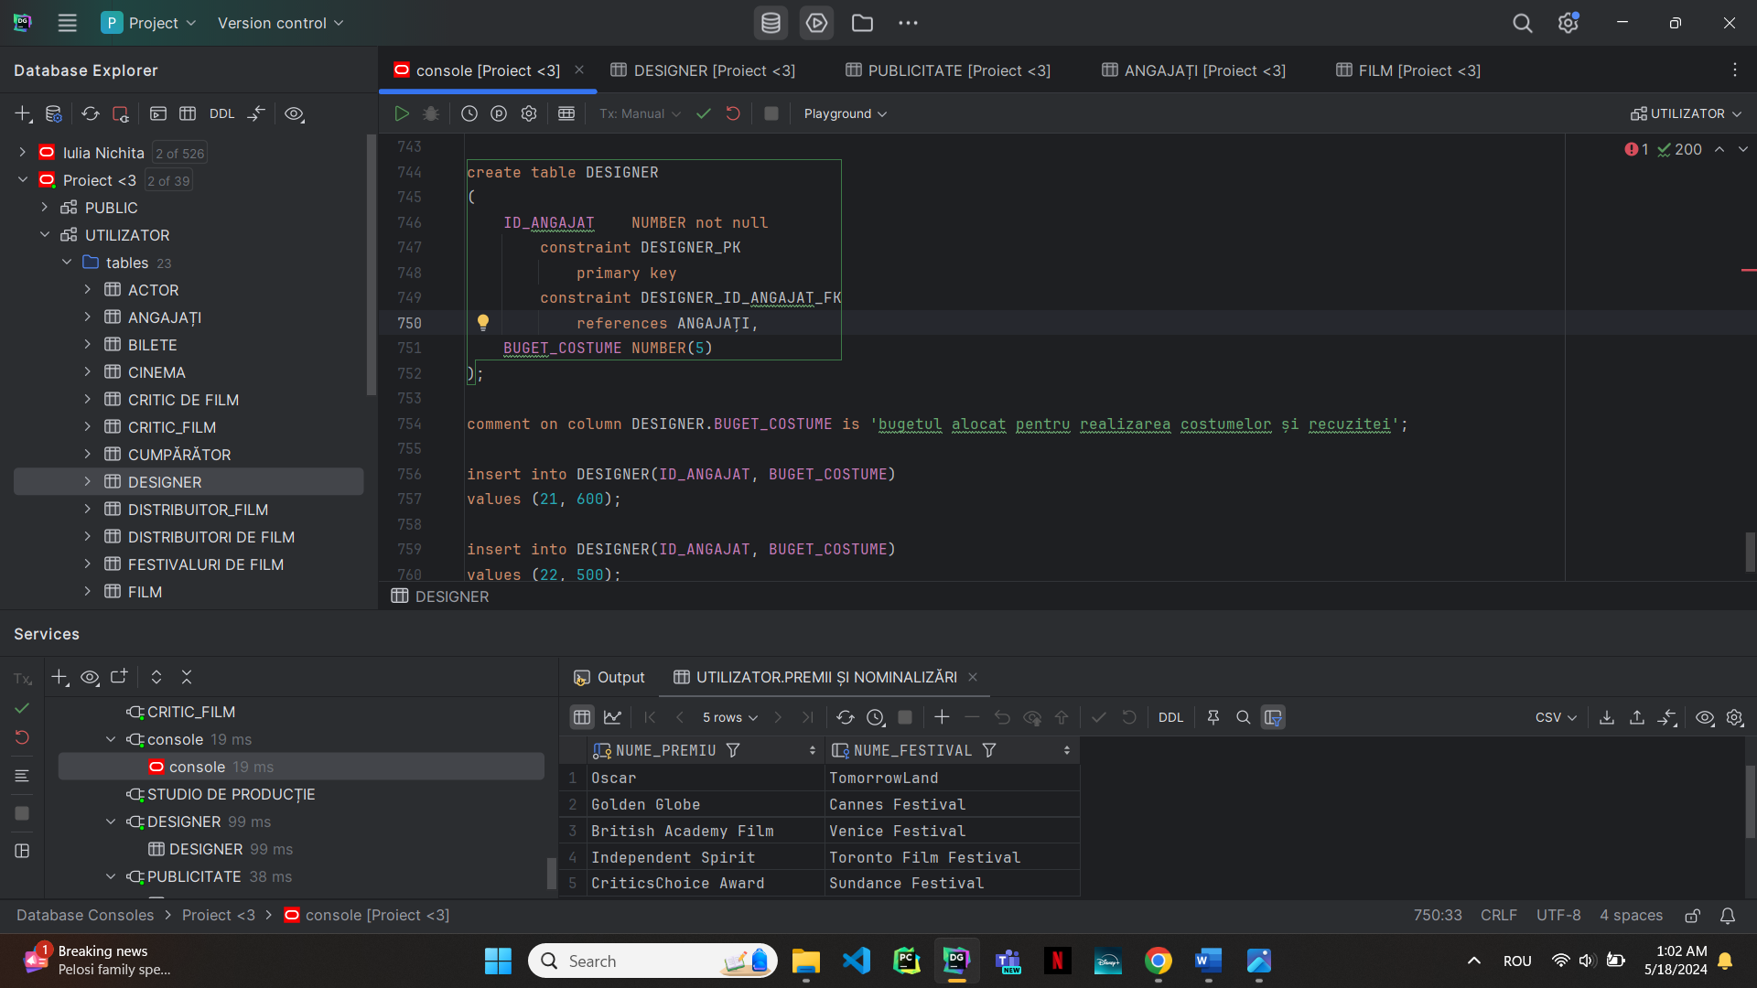

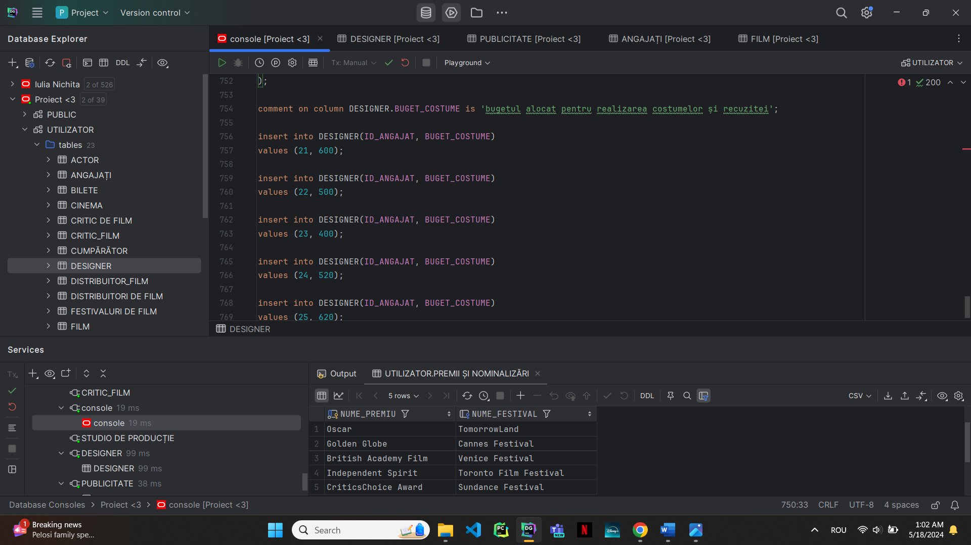

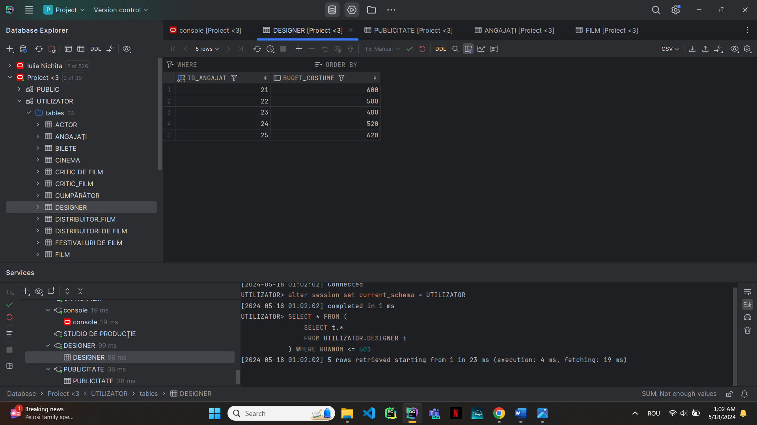

### Tabela SPECIALIST ÎN MARKETING

Codul SQL:

create table "SPECIALIST DE MARKETING"  
(  
 ID_ANGAJAT NUMBER not null  
 constraint "SPECIALIST DE MARKETING_pk"  
 primary key  
 constraint "SPECIALIST DE MARKETING_ID_ANGAJAT_fk"  
 references ANGAJAȚI,  
 BUGET_PUBLICITATE NUMBER(5)  
);  
  
insert into "SPECIALIST DE MARKETING"(ID_ANGAJAT, BUGET_PUBLICITATE)  
values (26, 1000);  
  
insert into "SPECIALIST DE MARKETING"(ID_ANGAJAT, BUGET_PUBLICITATE)  
values (27, 900);  
  
insert into "SPECIALIST DE MARKETING"(ID_ANGAJAT, BUGET_PUBLICITATE)  
values (28, 1000);  
  
insert into "SPECIALIST DE MARKETING"(ID_ANGAJAT, BUGET_PUBLICITATE)  
values (29, 1100);  
  
insert into "SPECIALIST DE MARKETING"(ID_ANGAJAT, BUGET_PUBLICITATE)  
values (30, 1200);

Print screen:

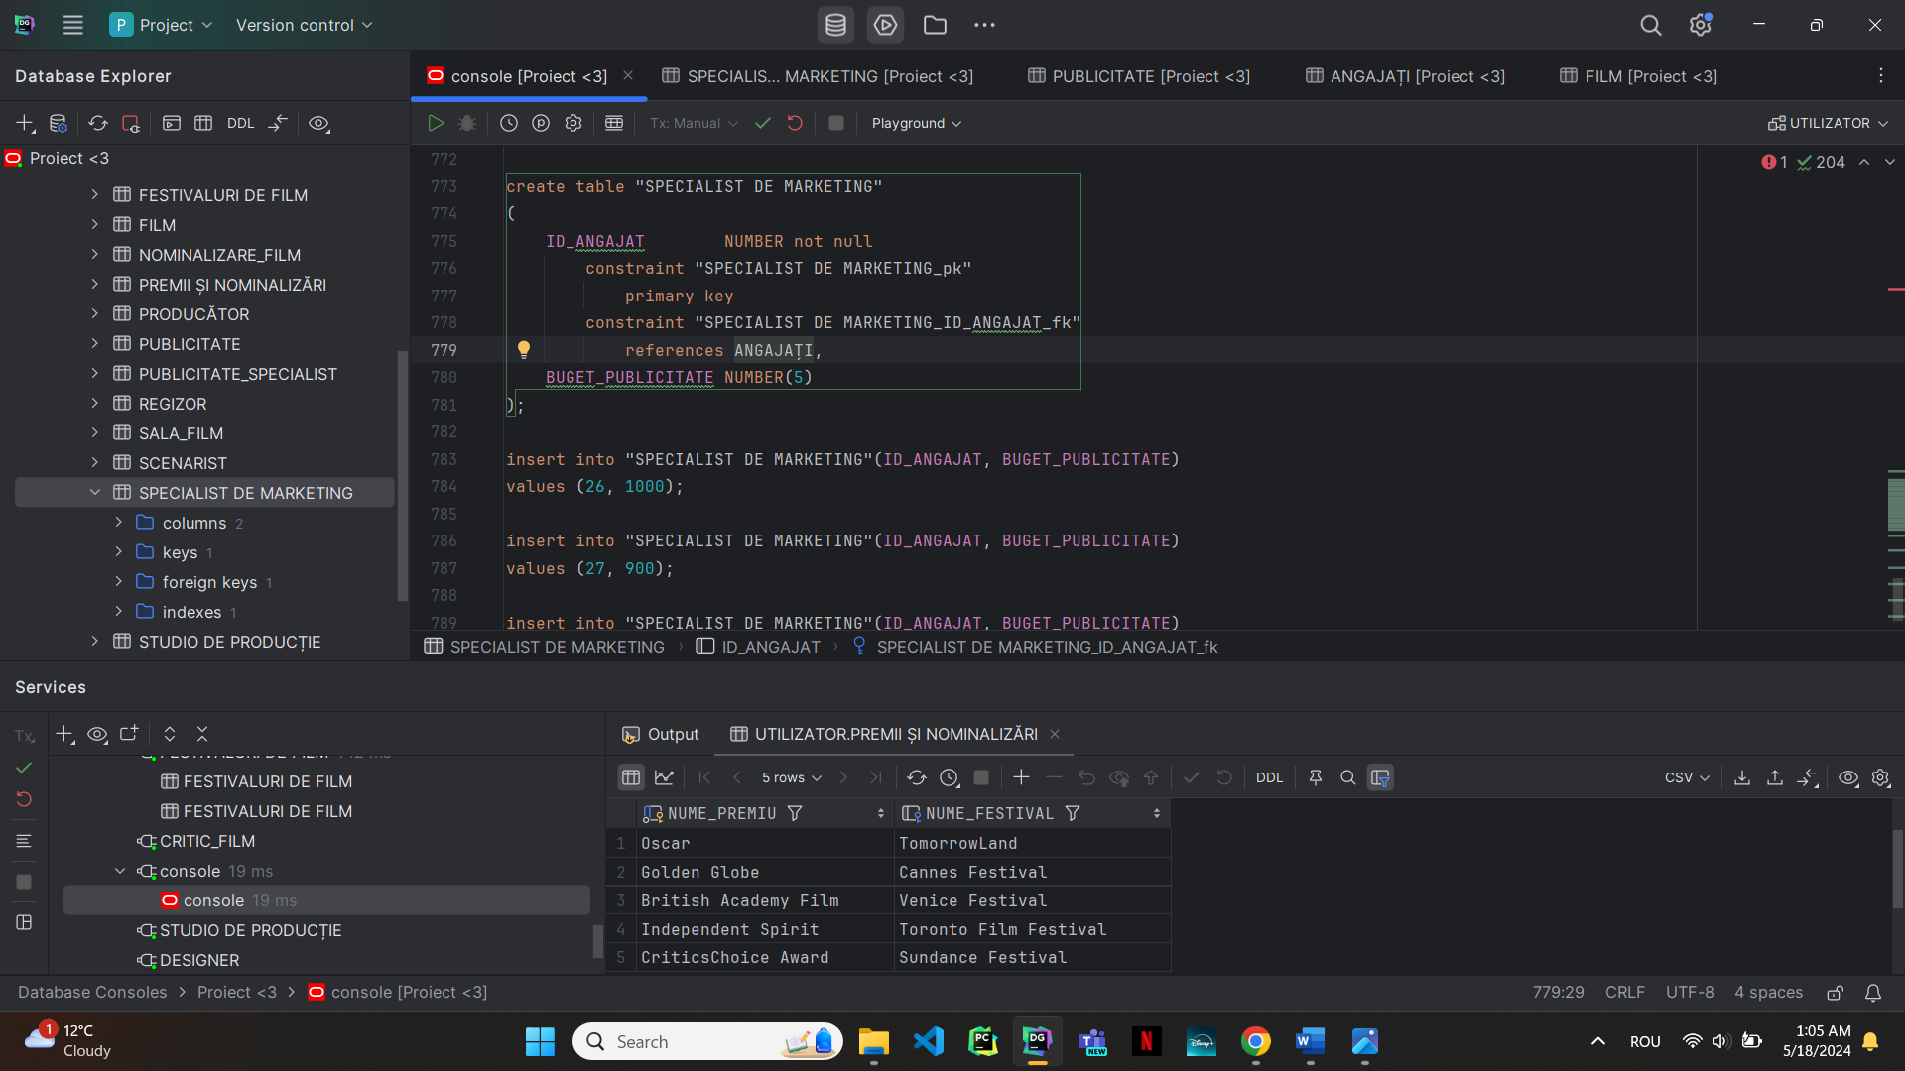

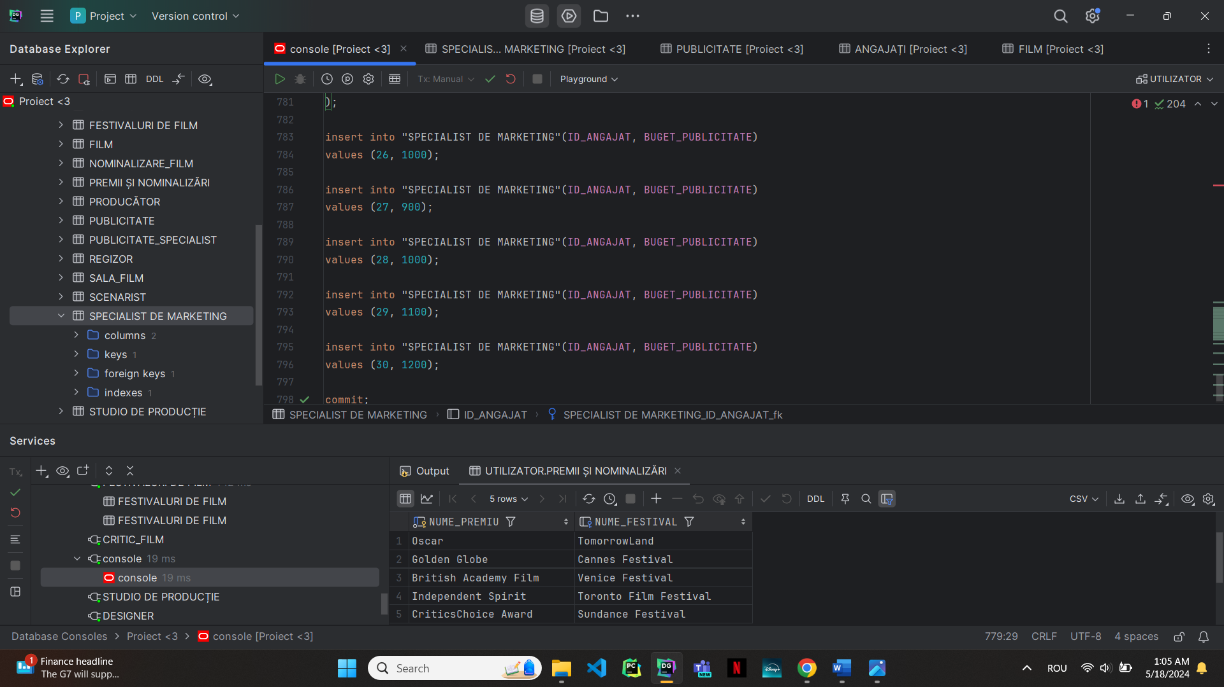

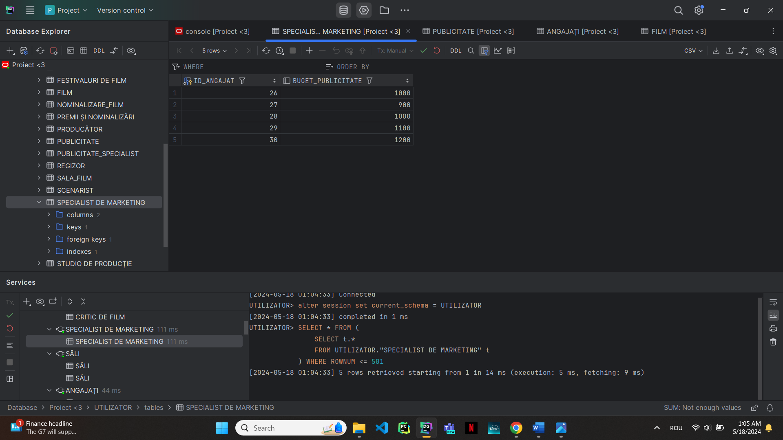

### Tabela PUBLICITATE_SPECIALIST

Codul SQL:

create table PUBLICITATE_SPECIALIST  
(  
 ID_PUBLICITATE NUMBER not null  
 constraint PUBLICITATE_SPECIALIST_ID_PUBLICITATE_FK  
 references PUBLICITATE,  
 ID_ANGAJAT NUMBER not null  
 constraint PUBLICITATE_SPECIALIST_ID_ANGAJAT_FK  
 references "SPECIALIST DE MARKETING",  
 constraint PUBLICITATE_SPECIALIST_PK  
 primary key (ID_PUBLICITATE, ID_ANGAJAT)  
);  
  
insert into PUBLICITATE_SPECIALIST(ID_PUBLICITATE, ID_ANGAJAT)  
values (1, 26);  
  
insert into PUBLICITATE_SPECIALIST(ID_PUBLICITATE, ID_ANGAJAT)  
values (1, 27);  
  
insert into PUBLICITATE_SPECIALIST(ID_PUBLICITATE, ID_ANGAJAT)  
values (2, 27);  
  
insert into PUBLICITATE_SPECIALIST(ID_PUBLICITATE, ID_ANGAJAT)  
values (2, 28);  
  
insert into PUBLICITATE_SPECIALIST(ID_PUBLICITATE, ID_ANGAJAT)  
values (3, 28);  
  
insert into PUBLICITATE_SPECIALIST(ID_PUBLICITATE, ID_ANGAJAT)  
values (3, 29);  
  
insert into PUBLICITATE_SPECIALIST(ID_PUBLICITATE, ID_ANGAJAT)  
values (4, 29);  
  
insert into PUBLICITATE_SPECIALIST(ID_PUBLICITATE, ID_ANGAJAT)  
values (4, 30);  
  
insert into PUBLICITATE_SPECIALIST(ID_PUBLICITATE, ID_ANGAJAT)  
values (5, 30);  
  
insert into PUBLICITATE_SPECIALIST(ID_PUBLICITATE, ID_ANGAJAT)  
values (5, 26);

Print screen:

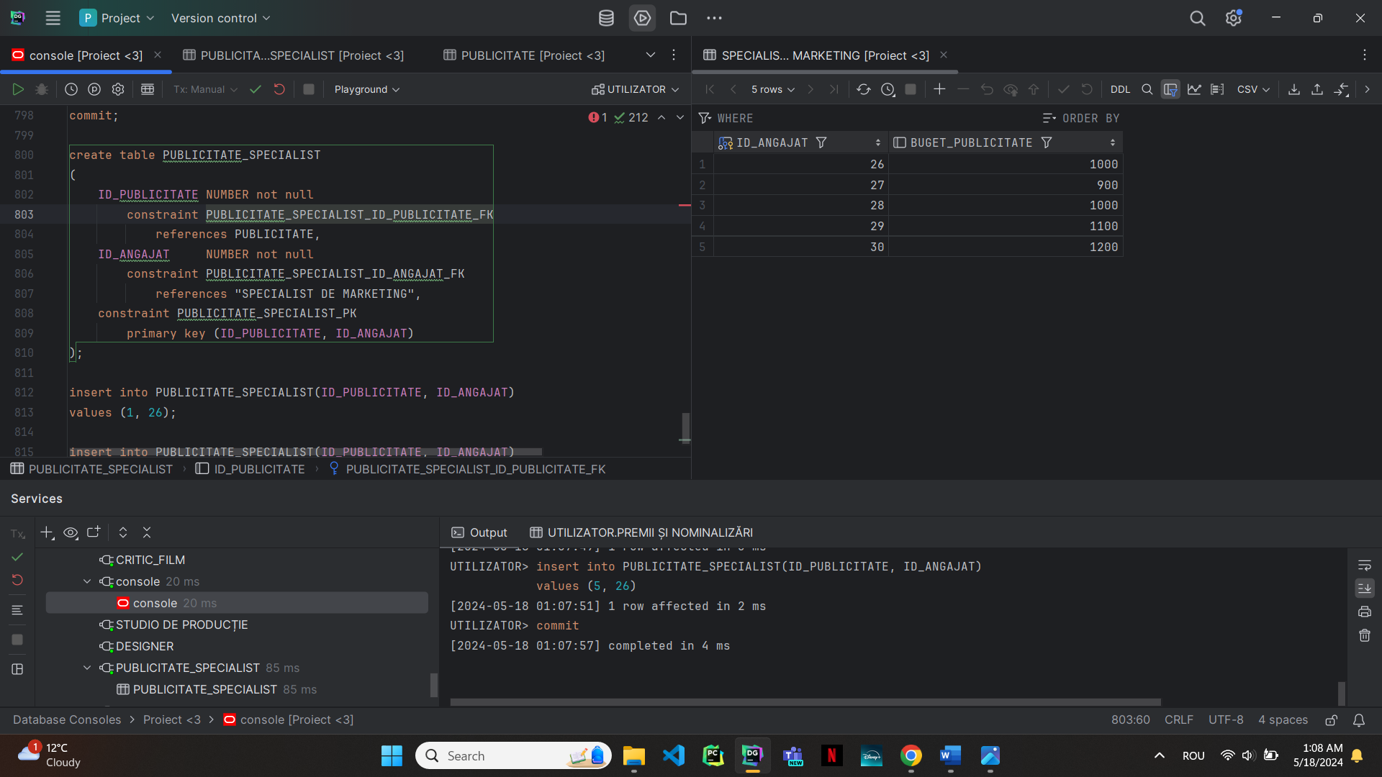

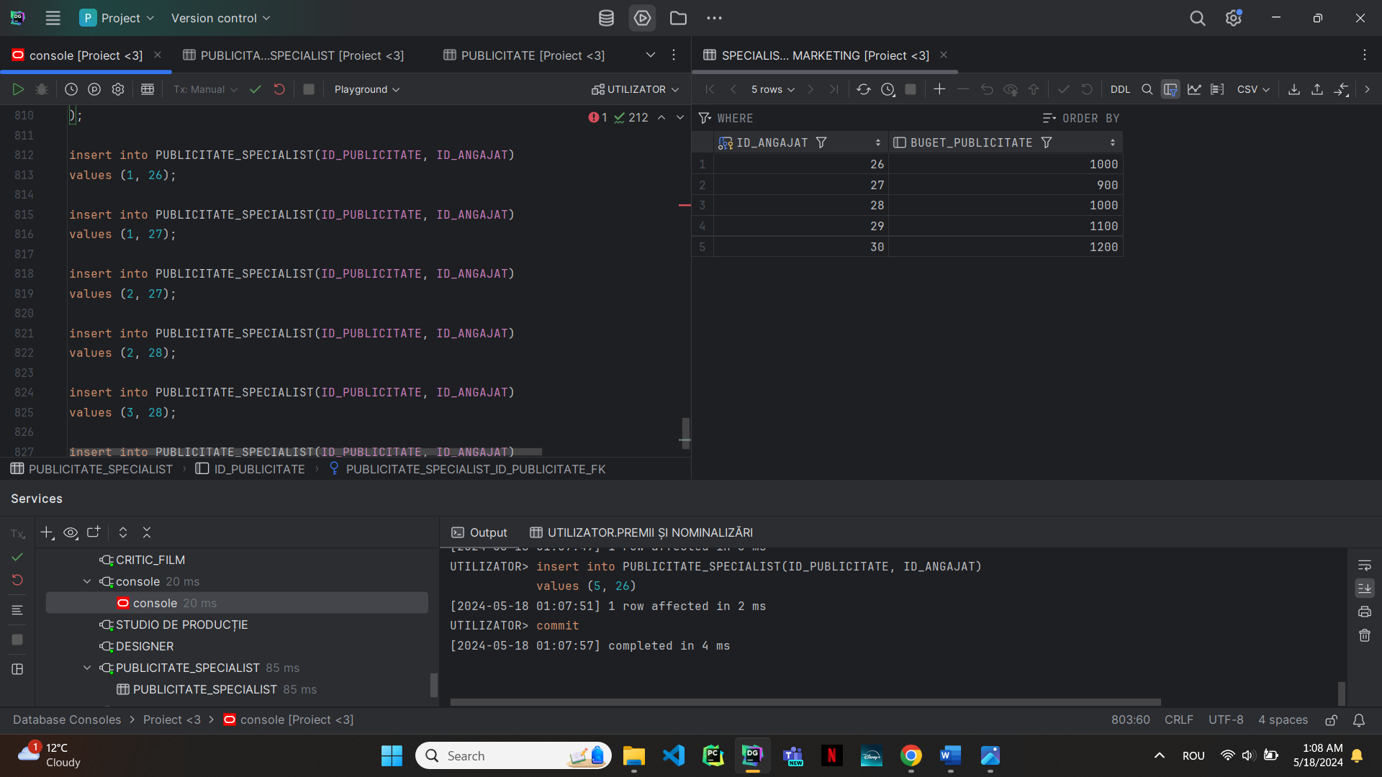

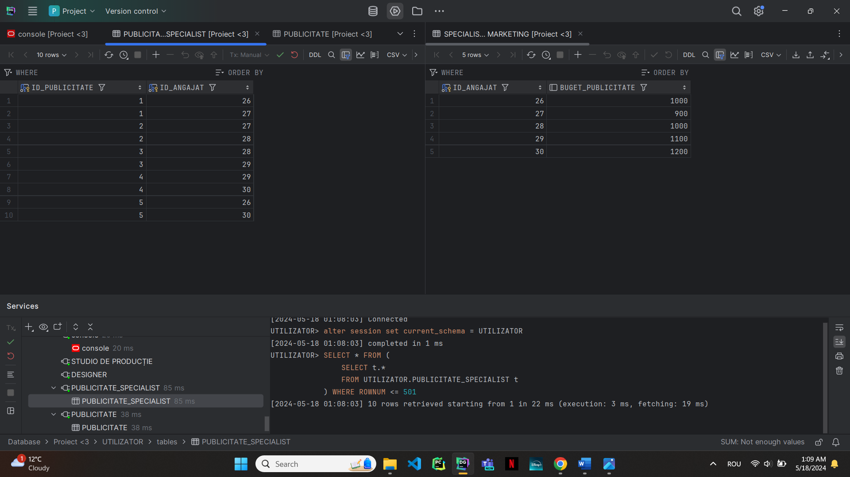

# Formulați în limbaj natural și implementați 5 cereri SQL complexe

Aceste cereri vor utiliza următoarele elemente:

a) subcereri sincronizate în care intervin cel puțin 3 tabele

b) subcereri nesincronizate în clauza FROM

c) grupări de date, funcții grup, filtrare la nivel de grupuri cu subcereri nesincronizate (în clauza de HAVING) în care intervin cel puțin 3 tabele (in cadrul aceleiași cereri)

d) ordonări și utilizarea funcțiilor NVL și DECODE (în cadrul aceleiași cereri)

e) utilizarea a cel puțin 2 funcții pe șiruri de caractere, 2 funcții pe date calendaristice, a cel puțin unei expresii CASE

f) utilizarea a cel puțin 1 bloc de cerere (clauza WITH)

### Cererea 1:

Formulare în limbaj natural:

Următoarea cerere reține în FV atributele unor filme care au apărut înainte de 2010, apoi cu aceste date afișează cu majuscule numele filmului, anul lansării, buget, durata, reține statusul bugetului(cunoscut sau nu), al genului(dacă este NULL sau nu). Afișează “BUGET MARE” dacă bugetul e mai mare de 160 milioane de $, “BUGET MIC” in caz contrar. Sunt afișate în final doar filmele care au bugetul mai mare decât media lor, iar acestea sunt afișate descrescător după gen.

Cod SQL:

SELECT  
 *UPPER*(FV.NUME_FILM) AS NUME_FILM_MAJUSCULE, -- funcție pe șir de caractere  
 FV.BUGET,  
 FV.DURATA,  
 FV.NUME_STUDIO,  
 *EXTRACT*(YEAR FROM FV.DATA_LANSĂRII) AS AN_LANSARE, -- funcție pe dată calendaristică  
 *NVL*(FV.GEN, NULL) AS GEN_STATUS,  
 *DECODE*(FV.BUGET, NULL, 'BUGET NECUNOSCUT', 'BUGET CUNOSCUT') AS BUGET_STATUS,  
 CASE  
 WHEN FV.BUGET >= 160 THEN 'BUGET MARE'  
 ELSE 'BUGET MIC'  
 END AS CLASIFICARE_BUGET  
FROM  
 (SELECT  
 F.NUME_FILM,  
 F.BUGET,  
 F.DURATA,  
 F.GEN,  
 F.DATA_LANSĂRII,  
 S.NUME AS NUME_STUDIO  
 FROM  
 FILM F  
 JOIN  
 "STUDIO DE PRODUCȚIE" S ON F.ID_STUDIO = S.ID_STUDIO  
 WHERE  
 *EXTRACT*(YEAR FROM F.DATA_LANSĂRII) <= 2010) FV -- subcerere nesincronizată în clauza FROM  
GROUP BY  
 *UPPER*(FV.NUME_FILM),  
 FV.BUGET,  
 FV.DURATA,  
 FV.NUME_STUDIO,  
 FV.DATA_LANSĂRII,  
 *NVL*(FV.GEN, NULL),  
 *DECODE*(FV.BUGET, NULL, 'BUGET NECUNOSCUT', 'BUGET CUNOSCUT'),  
 CASE  
 WHEN FV.BUGET >= 50 THEN 'BUGET MARE'  
 ELSE 'BUGET MIC'  
 END  
HAVING  
 *AVG*(FV.BUGET) >= (SELECT *AVG*(BUGET) FROM FILM F WHERE *EXTRACT*(YEAR FROM F.DATA_LANSĂRII) <= 2010)  
ORDER BY  
 GEN_STATUS DESC;

Cerințe cuprinse:

b) subcereri nesincronizate în clauza FROM

c) grupări de date, funcții grup, filtrare la nivel de grupuri cu subcereri nesincronizate (în clauza de HAVING) in cadrul aceleiași cereri

d) ordonări și utilizarea funcțiilor NVL și DECODE (în cadrul aceleiași cereri)

e) utilizarea unei funcții pe șiruri de caractere, unei funcții pe date calendaristice, a cel puțin unei expresii CASE

Print screen:

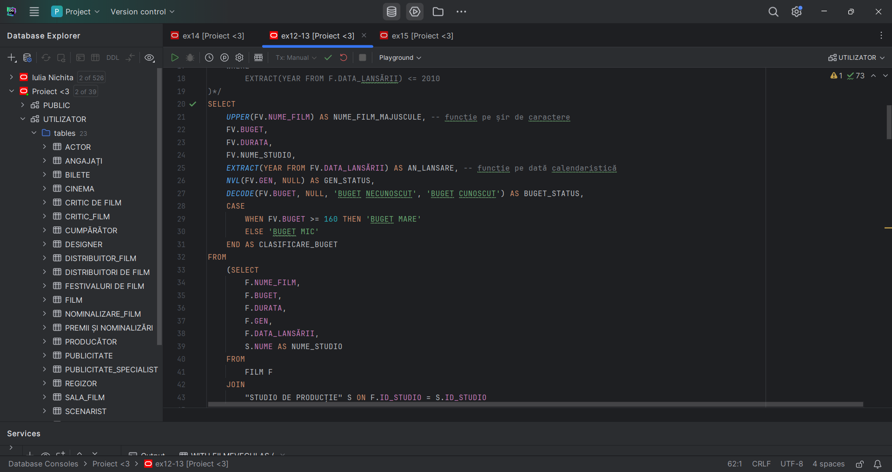

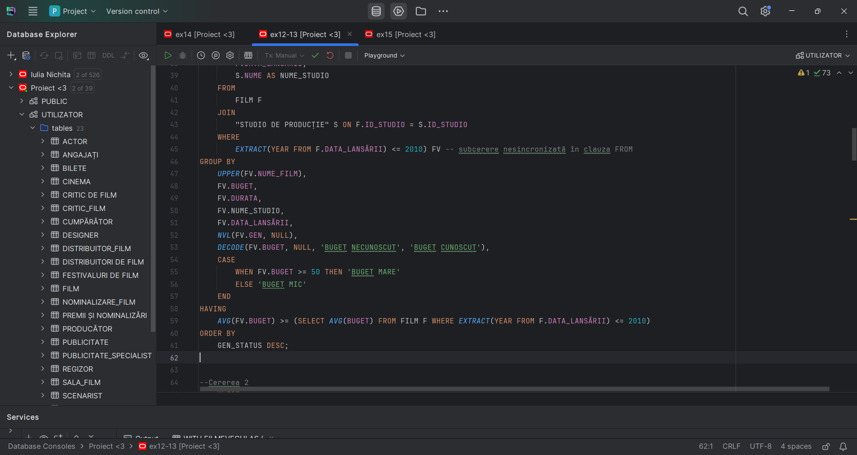

Output:

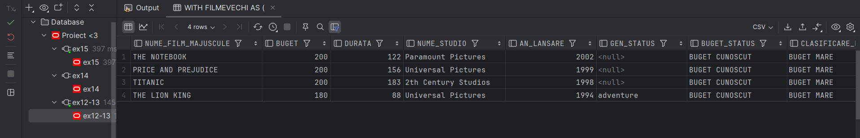

### Cererea 2:

Formulare în limbaj natural:

Cererea 2 utilizează date din 4 tabele (FILM, STUDIO DE PRODUCȚIE, ANGAJAȚI și subentitatea sa REGIZOR) și, astfel, se afișează regizorul fiecărui film, prin subcereri sincronizate, se afișează câți ani au trecut de când s-a produs respectivul film si cate premii a primit acesta. Datele sunt ordonate crescător după anul în care au ieșit filmele.

Codul SQL:

SELECT  
 *CONCAT*(*UPPER*(A.NUME), *CONCAT*(' ', *UPPER*(A.PRENUME))) AS NUME_REGIZOR_MAJUSCULE, -- concatenarea numelui și prenumelui regizorului cu majuscule  
 *UPPER*(F.NUME_FILM) AS NUME_FILM_MAJUSCULE, -- numele filmului cu majuscule  
 F.BUGET,  
 S.NUME AS NUME_STUDIO,  
 *EXTRACT*(YEAR FROM F.DATA_LANSĂRII) AS AN_LANSARE, -- extragerea anului din data lansării  
 *FLOOR*(*MONTHS_BETWEEN*(*CURRENT_DATE*, F.DATA_LANSĂRII) / 12)+1 AS VECHIME, -- calcularea vechimii filmului  
 (SELECT *COUNT*(*)  
 FROM NOMINALIZARE_FILM PN  
 JOIN "PREMII ȘI NOMINALIZĂRI" PF ON PF.NUME_PREMIU = PN.NUME_PREMIU  
 WHERE PN.NUME_FILM = F.NUME_FILM) AS NUMAR_PREMII -- subcerere sincronizată  
FROM  
 FILM F  
 JOIN "STUDIO DE PRODUCȚIE" S ON F.ID_STUDIO = S.ID_STUDIO  
 JOIN ANGAJAȚI A ON S.ID_STUDIO = A.ID_STUDIO  
 JOIN REGIZOR R ON A.ID_ANGAJAT = R.ID_ANGAJAT -- legarea regizorului care a făcut filmul  
ORDER BY  
 AN_LANSARE; -- ordonare după anul lansării

Cerințe cuprinse:

a) subcereri sincronizate în care intervin 3 tabele

d) ordonări

e) utilizarea a 2 funcții pe șiruri de caractere, unei funcții pe dată calendaristică

Print screen:

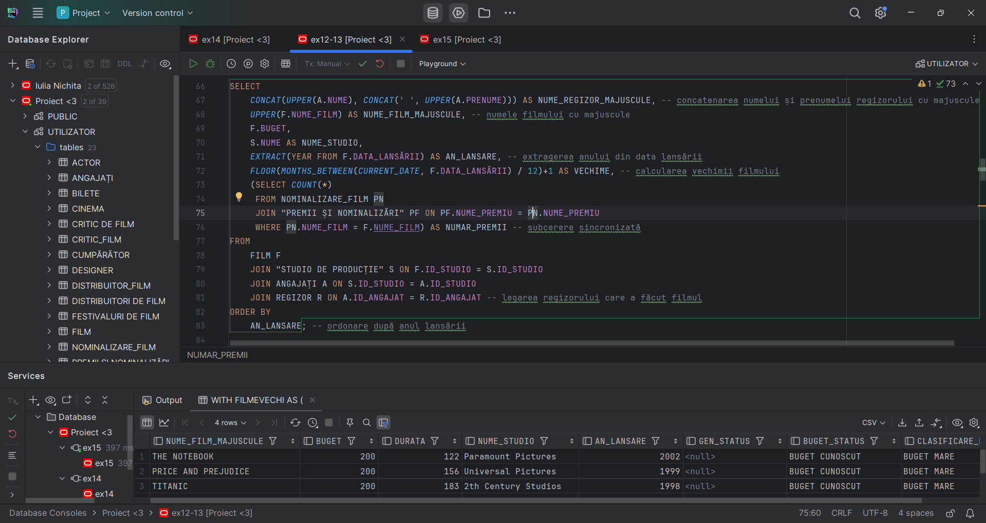

Output:

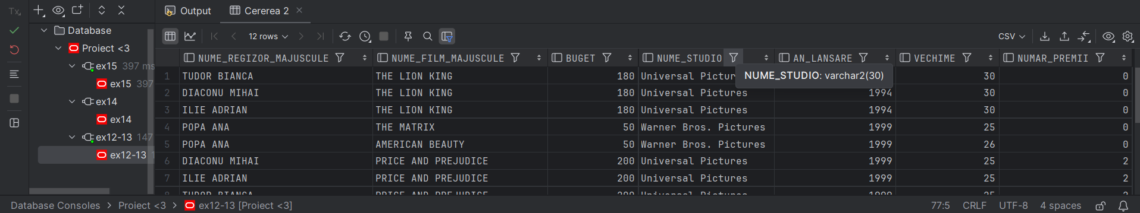

### Cererea 3:

Formulare în limbaj natural:

Cererea 3 afișează profitul în urma producerii unui film. Din bugetul total alocat (stocat în atributul din entitatea PRODUCĂTOR) se scade bugetul alocat costumelor, bugetul alocat publicității, salariul fiecărui angajat care lucrează la film și bugetul din entitatea FILM (alocat pentru filmarea, editarea cadrelor) și se compară cu câștigul pe care îl are din vânzări. Pentru a ajunge la rezultat sunt implicate în cerere 6 tabele.

Codul SQL:

SELECT  
 F.NUME_FILM,  
 P.BUGET_ALOCAT*1000 - F.BUGET*1000 - (  
 SELECT *SUM*(ANGAJAȚI.SALARIU)  
 FROM ANGAJAȚI  
 ) - (  
 SELECT *SUM*(DESIGNER.BUGET_COSTUME)  
 FROM DESIGNER  
 ) - (  
 SELECT *SUM*(SM.BUGET_PUBLICITATE)  
 FROM "SPECIALIST DE MARKETING" SM  
 ) AS PROFIT  
FROM  
 FILM F  
 JOIN "STUDIO DE PRODUCȚIE" S ON S.ID_STUDIO = F.ID_STUDIO  
 JOIN ANGAJAȚI A ON A.ID_STUDIO = S.ID_STUDIO  
 JOIN PRODUCĂTOR P ON P.ID_ANGAJAT = A.ID_ANGAJAT  
GROUP BY  
 F.NUME_FILM,  
 F.BUGET,  
 P.BUGET_ALOCAT  
HAVING  
 (P.BUGET_ALOCAT*1000 - F.BUGET*1000 - (  
 SELECT *SUM*(ANGAJAȚI.SALARIU)  
 FROM ANGAJAȚI  
 ) - (  
 SELECT *SUM*(DESIGNER.BUGET_COSTUME)  
 FROM DESIGNER  
 ) - (  
 SELECT *SUM*(SM.BUGET_PUBLICITATE)  
 FROM "SPECIALIST DE MARKETING" SM  
 ) ) > (  
 SELECT *SUM*(DF1.SUMA*1000)  
 FROM FILM  
 JOIN DISTRIBUITOR_FILM DF ON FILM.NUME_FILM = DF.NUME_FILM  
 JOIN "DISTRIBUITORI DE FILM" DF1 ON DF.ID_DISTR = DF1.ID_DISTR  
 );

Cerințe cuprinse:

c) grupări de date, funcții grup, filtrare la nivel de grupuri cu subcereri nesincronizate (în clauza de HAVING) în care intervin cel puțin 3 tabele (in cadrul aceleiași cereri)

Print screen:

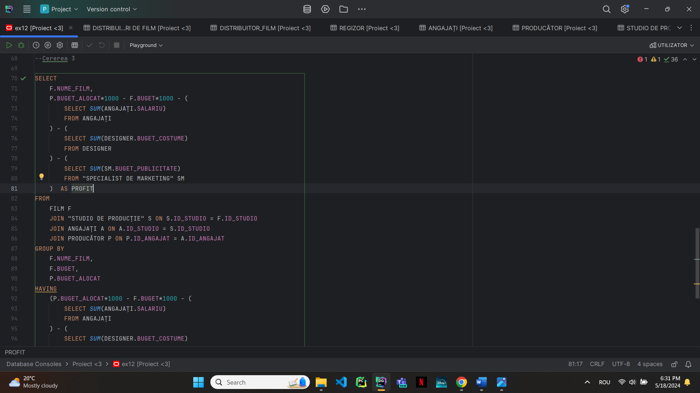

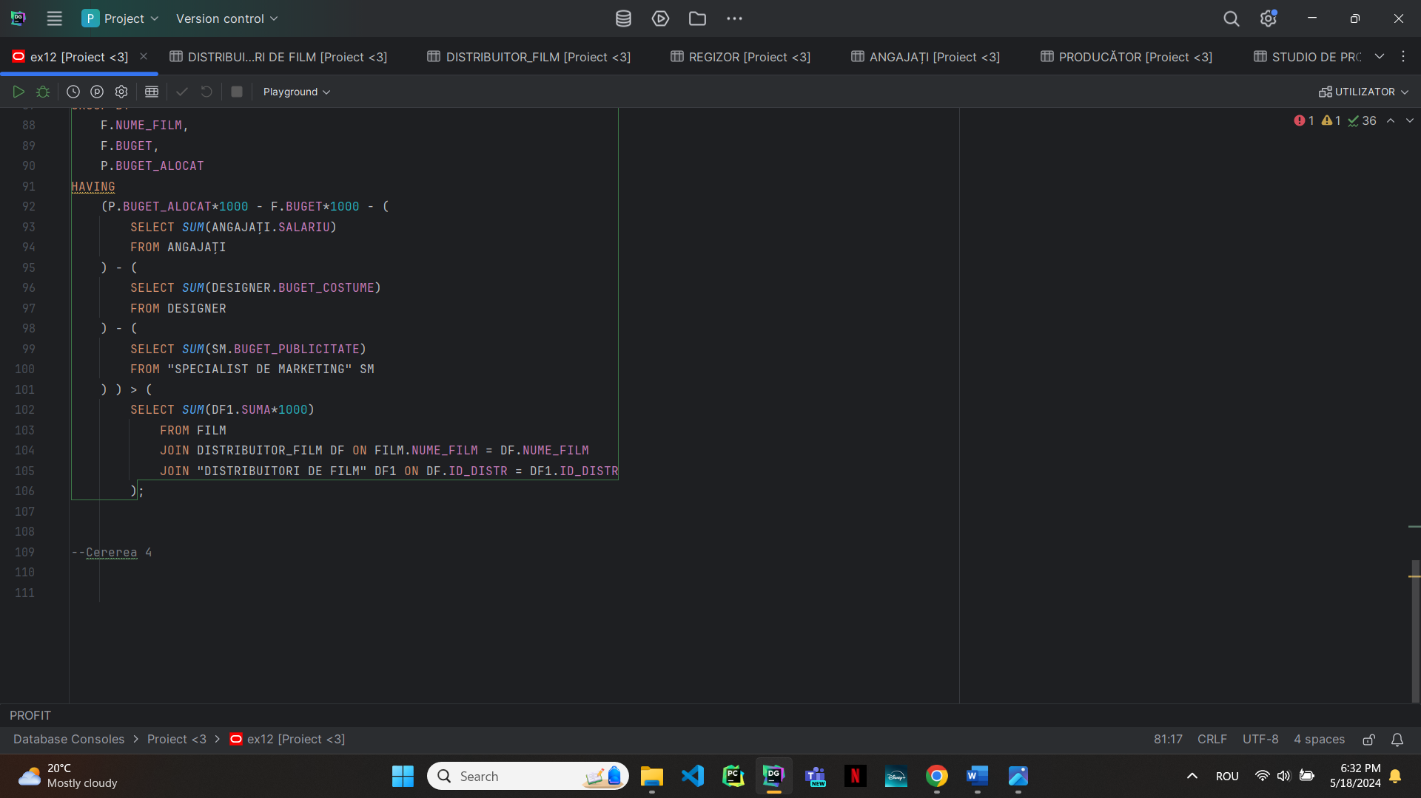

Output:

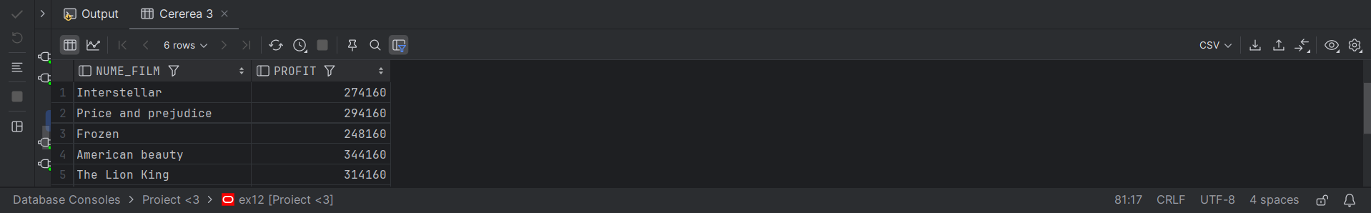

### Cererea 4:

Formulare în limbaj natural:

Cererea 4 utilizează entitățile FILM, PUBLICITATE, PUBLICITATE_SPECIALIST, SPECIALIST DE MARKETING. Se afișează numele filmului cu majuscule, anul în care reclama începe să se difuzeze, data până la care se difuzează ce se calculează cu o funcție ce lucrează pe date calendaristice (*ADD_MONTHS*) , platforma pe care se difuzează reclama, dar și dacă campania e de scurtă durată sau nu (dacă durează cel puțin 5 luni e considerată lungă) – realizată cu ajutorul clauzei CASE. În plus, datele afișate vor fi doar pentru filmele care au reclamele realizate de cel puțin 2 specialiști de marketing.

Codul SQL:

SELECT  
 *UPPER*(F.NUME_FILM) AS NUME_FILM_MAJUSCULE, --funcție pe șir de caractere  
 *EXTRACT*(YEAR FROM P.DATA_START) AS AN_LANSARE_PUBLICITATE, --funcție pe date calendaristice 1  
 *ADD_MONTHS*(P.DATA_START, P.DURATA) AS DATA_FINAL, --funcție pe date calendaristice 2  
 P.PLATFORMA,  
 CASE  
 WHEN P.DURATA >= 5 THEN 'CAMPANIE LUNGA'  
 ELSE 'CAMPANIE SCURTA'  
 END AS TIP_CAMPANIE -- expresie CASE  
FROM  
 FILM F  
 JOIN PUBLICITATE P ON F.NUME_FILM = P.NUME_FILM  
 JOIN PUBLICITATE_SPECIALIST PS ON P.ID_PUBLICITATE = PS.ID_PUBLICITATE  
 JOIN "SPECIALIST DE MARKETING" SM ON PS.ID_ANGAJAT = SM.ID_ANGAJAT  
WHERE  
 F.DATA_LANSĂRII >= *TO_DATE*('2000-01-01', 'YYYY-MM-DD')  
GROUP BY  
 F.NUME_FILM,  
 F.DATA_LANSĂRII,  
 P.PLATFORMA,  
 P.DATA_START,  
 P.DURATA  
HAVING  
 *COUNT*(SM.ID_ANGAJAT) > 1;

Cerințe cuprinse:

e) utilizarea unei funcții pe șiruri de caractere, a 2 funcții pe date calendaristice, a cel puțin unei expresii CASE

Print screen:

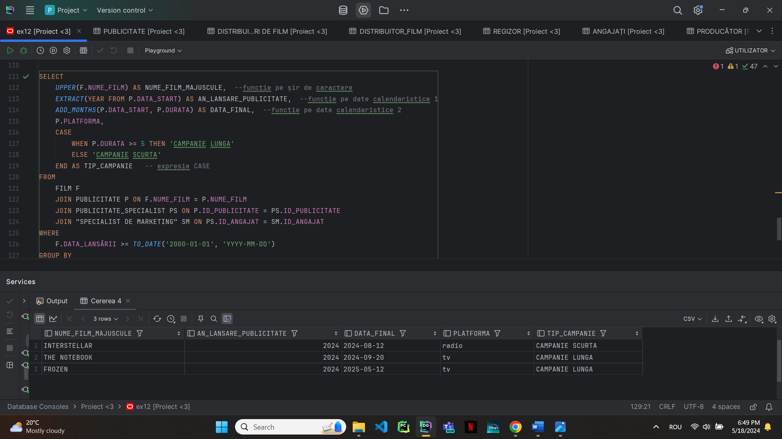

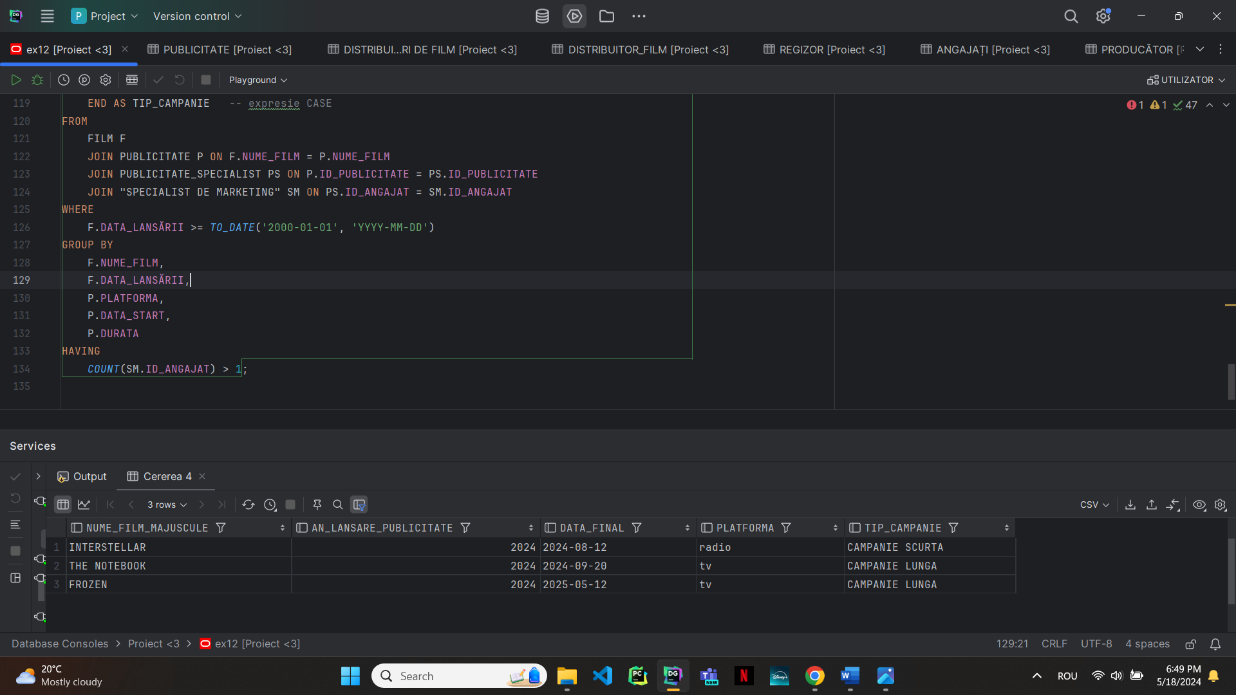

Output:

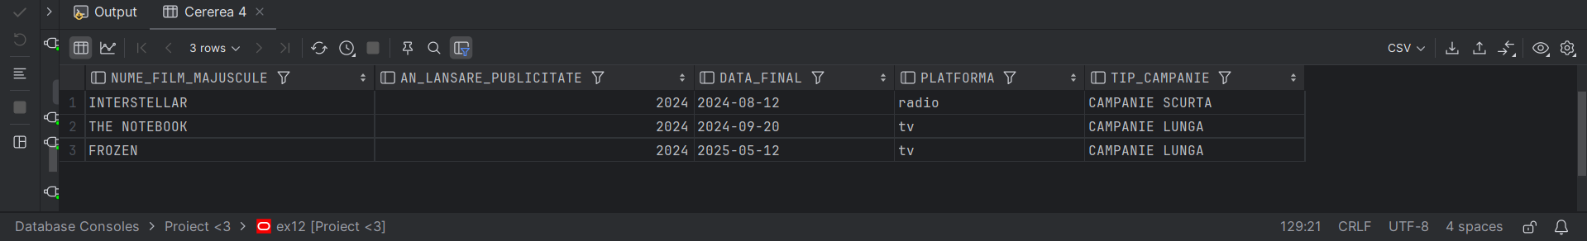

### Cererea 5:

Formulare în limbaj natural:

Următoarea cerere utilizează tabelele FILM, NOMINALIZARE_FILM, PREMII ȘI NOMINALIZĂRI, FESTIVALURI DE FILM. Este utilizată clauza WITH și astfel se afișează filmele ce au fost nominalizate la cel puțin un premiu (clauza WHERE) împreună cu numele festivalului la care sunt acordate filmele.

Cod SQL:

WITH PremiiFilm AS (  
 SELECT  
 NF.NUME_FILM,  
 FF.NUME_FESTIVAL,  
 *COUNT*(NF.NUME_PREMIU) AS NUMAR_PREMII  
 FROM  
 NOMINALIZARE_FILM NF  
 JOIN "PREMII ȘI NOMINALIZĂRI" PN ON NF.NUME_PREMIU = PN.NUME_PREMIU  
 JOIN "FESTIVALURI DE FILM" FF ON FF.NUME_FESTIVAL = PN.NUME_FESTIVAL  
 GROUP BY  
 NF.NUME_FILM,  
 FF.NUME_FESTIVAL  
)  
SELECT  
 F.NUME_FILM,  
 PF.NUMAR_PREMII,  
 PF.NUME_FESTIVAL  
FROM  
 FILM F  
 JOIN PremiiFilm PF ON F.NUME_FILM = PF.NUME_FILM  
WHERE  
 PF.NUMAR_PREMII >= 1;

Cerinte cuprinse

f) utilizarea a cel puțin 1 bloc de cerere (clauza WITH)

Print screen:

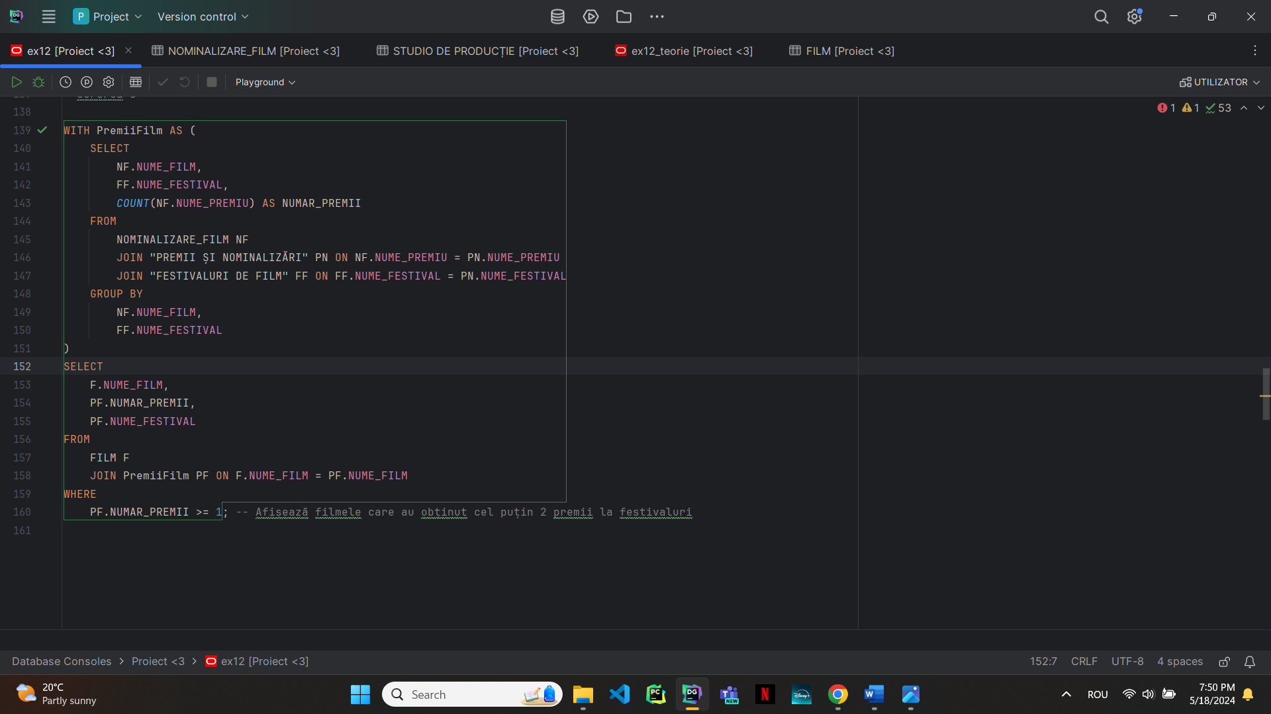

Output:

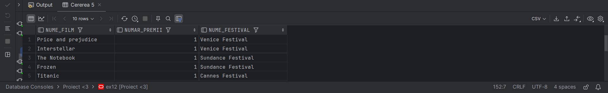

# Implementarea a 3 operații de actualizare și de suprimare a datelor utilizând subcereri

### Operația 1:

Actualizarea notei acordată în urma recenziei de criticul de film care a analizat filmul Interstellar (NOTA_RECENZIE devine 10)

UPDATE "CRITIC DE FILM"  
SET NOTA_RECENZIE = 10  
WHERE "CRITIC DE FILM".NUME_CRITIC IN (  
 SELECT "CRITIC DE FILM".NUME_CRITIC  
 FROM "CRITIC DE FILM"  
 JOIN CRITIC_FILM ON CRITIC_FILM.NUME_CRITIC = "CRITIC DE FILM".NUME_CRITIC  
 JOIN FILM F ON CRITIC_FILM.NUME_FILM = F.NUME_FILM  
 WHERE CRITIC_FILM.NUME_FILM = 'Interstellar'  
);

Print screen:

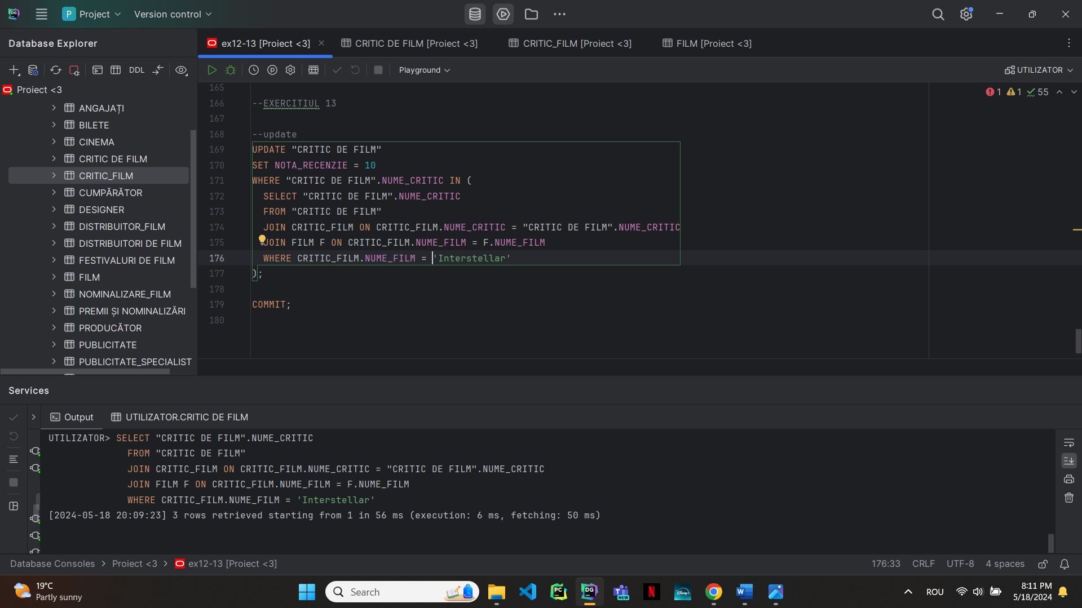

Înainte de update:

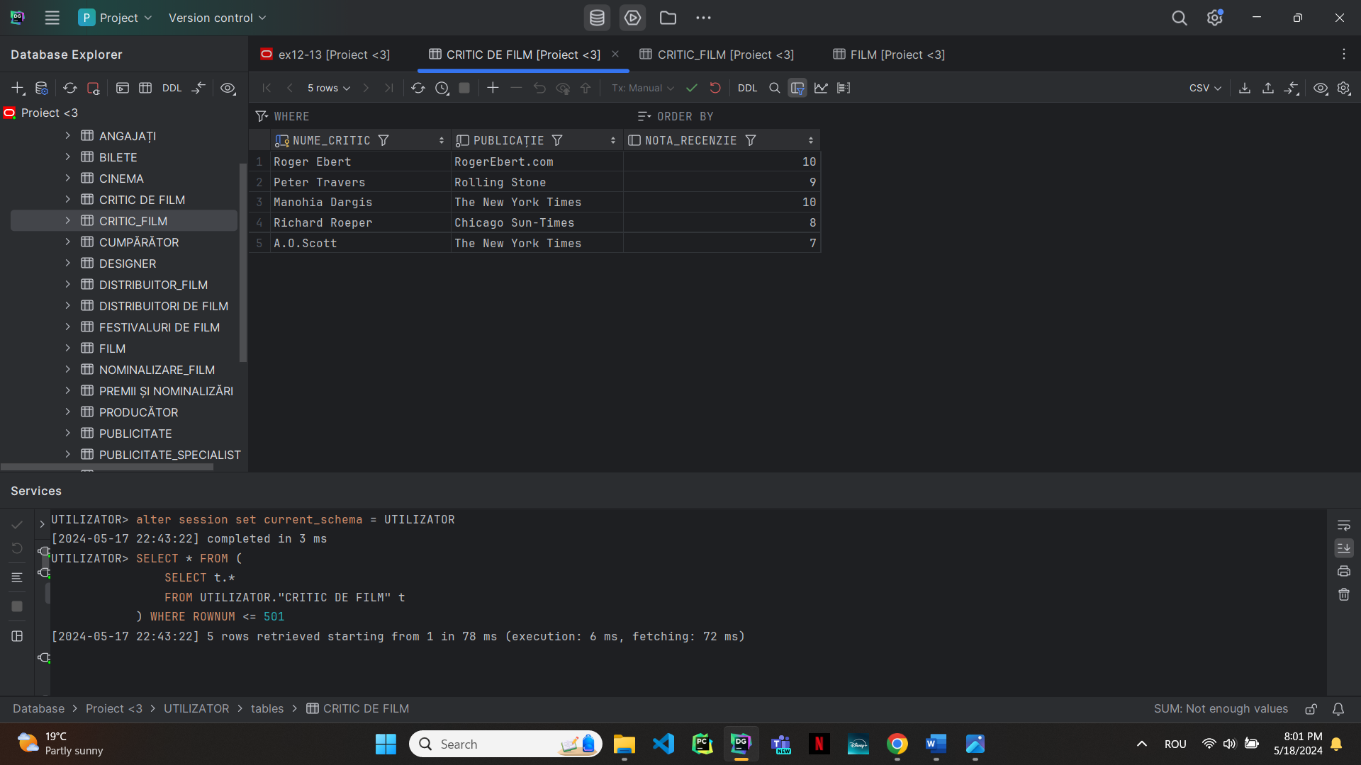

După update:

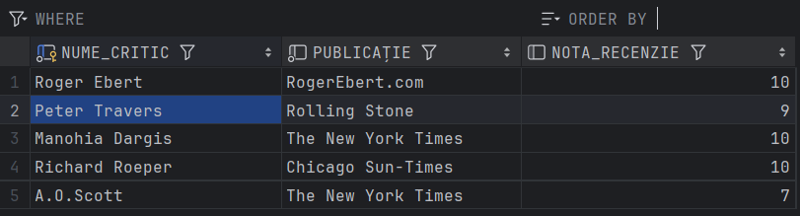

Output: 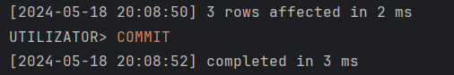

### Operația 2:

Ștergerea actorilor cu screen_time mai mic de 1h. Totodată, fiind subentități, se realizează ștergerea și din entitatea ANGAJAȚI

DELETE FROM ACTOR  
WHERE ACTOR.SCREEN_TIME IN (  
 SELECT A.SCREEN_TIME  
 FROM ACTOR A  
 WHERE A.SCREEN_TIME < 60  
);  
  
DELETE FROM ANGAJAȚI  
WHERE ID_ANGAJAT NOT IN (  
 SELECT A.ID_ANGAJAT  
 FROM ACTOR A  
 UNION  
 SELECT P.ID_ANGAJAT  
 FROM PRODUCĂTOR P  
 UNION  
 SELECT R.ID_ANGAJAT  
 FROM REGIZOR R  
 UNION  
 SELECT D.ID_ANGAJAT  
 FROM DESIGNER D  
 UNION  
 SELECT S.ID_ANGAJAT  
 FROM "SPECIALIST DE MARKETING" S  
 UNION  
 SELECT SC.ID_ANGAJAT  
 FROM SCENARIST SC  
);

Înainte de delete:

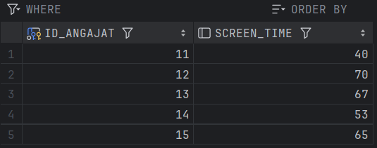

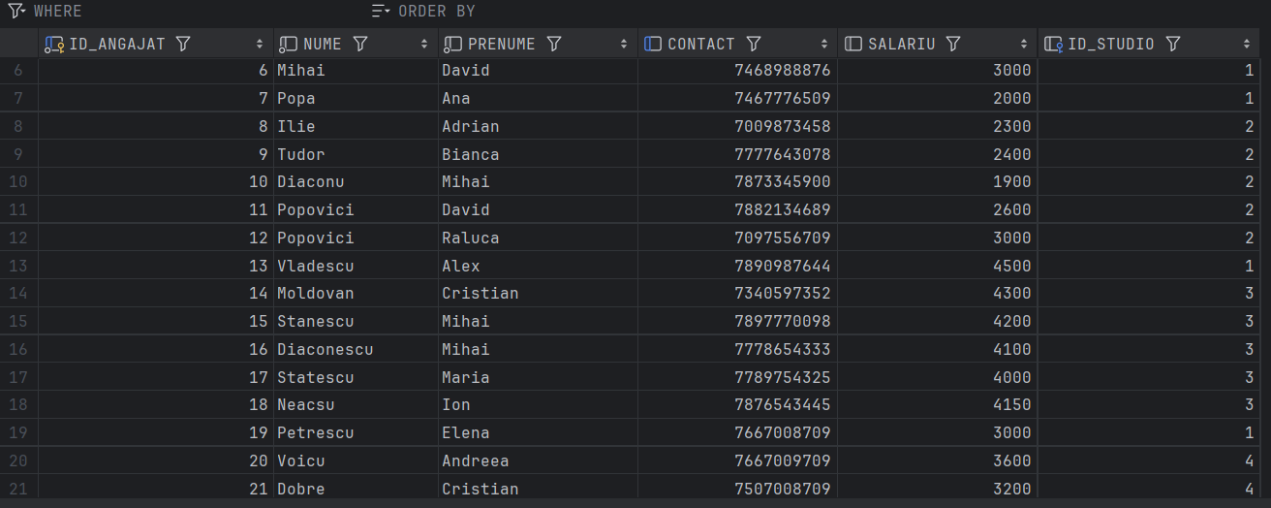

După delete:

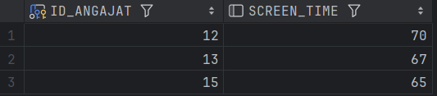

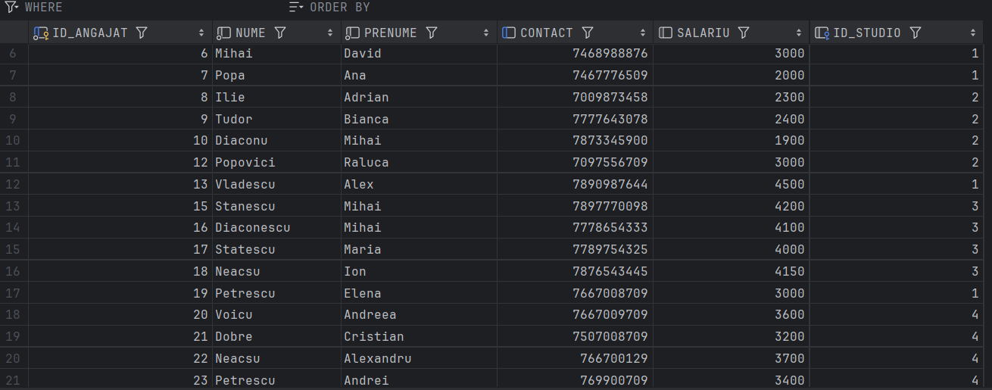

Se poate observa că actorii cu id-ul 11 și 14 au fost șterși.

Output: 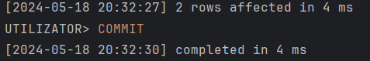 -stergere din ACTOR 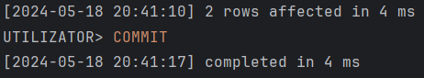 -stergere din ANGAJATI a actorilor stersi anterior

### Operația 3:

Ștergerea distribuitorilor care au cumpărat filmul “Price and prejudice”

DELETE FROM DISTRIBUITOR_FILM  
WHERE NUME_FILM IN (  
 SELECT FILM.NUME_FILM  
 FROM FILM  
 WHERE FILM.NUME_FILM = 'Price and prejudice'  
 );

Înainte de delete:

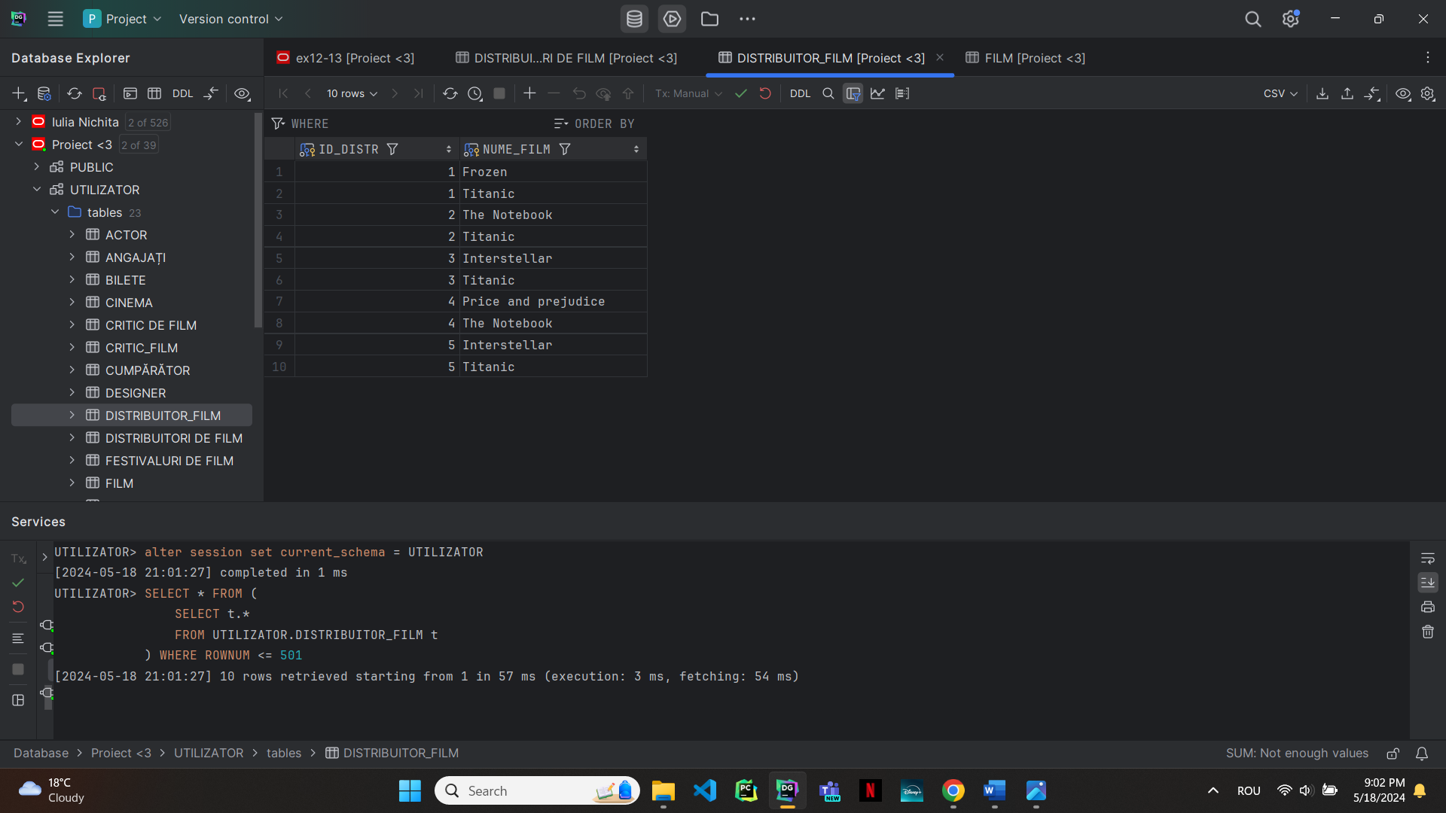

După delete:

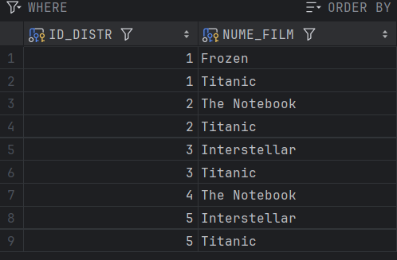

Ouput: 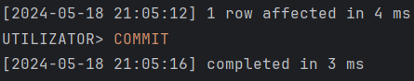

# Crearea unei vizualizări complexe. Dați un exemplu de operație LMD permisă pe vizualizarea respectivă și un exemplu de operație LMD nepermisă.

CREATE VIEW FilmDetails AS  
SELECT  
 FILM.nume_film,  
 FILM.durata,  
 FILM.gen,  
 FILM.buget,  
 FILM.data_lansării,  
 "STUDIO DE PRODUCȚIE".nume AS studio,  
 PUBLICITATE.platforma,  
 PUBLICITATE.data_start AS data_publicitate,  
 "CRITIC DE FILM".nume_critic,  
 "CRITIC DE FILM".nota_recenzie  
FROM  
 FILM  
 JOIN "STUDIO DE PRODUCȚIE" ON FILM.id_studio = "STUDIO DE PRODUCȚIE".id_studio  
 LEFT JOIN PUBLICITATE ON FILM.nume_film = PUBLICITATE.nume_film  
 LEFT JOIN CRITIC_FILM ON FILM.nume_film = CRITIC_FILM.nume_film  
 LEFT JOIN "CRITIC DE FILM" ON CRITIC_FILM.NUME_CRITIC = "CRITIC DE FILM".NUME_CRITIC;

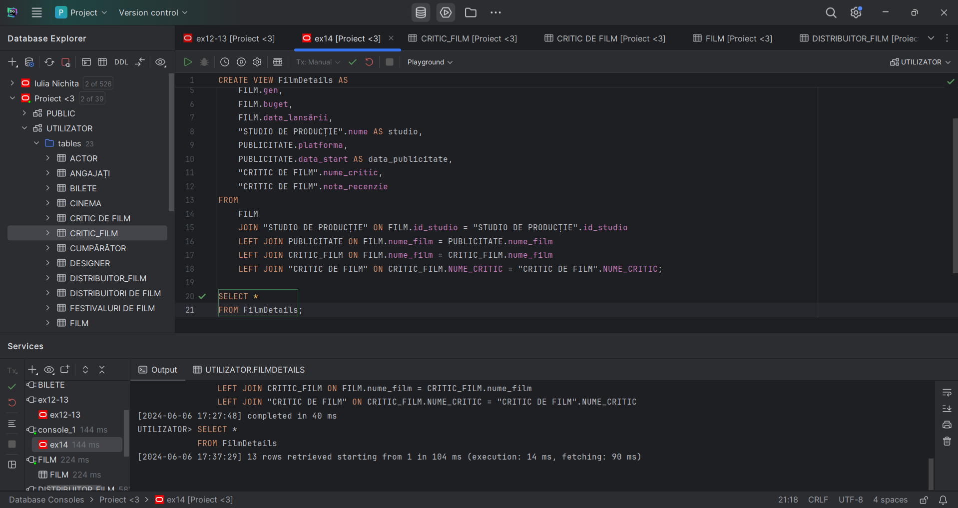

Rezultatul:

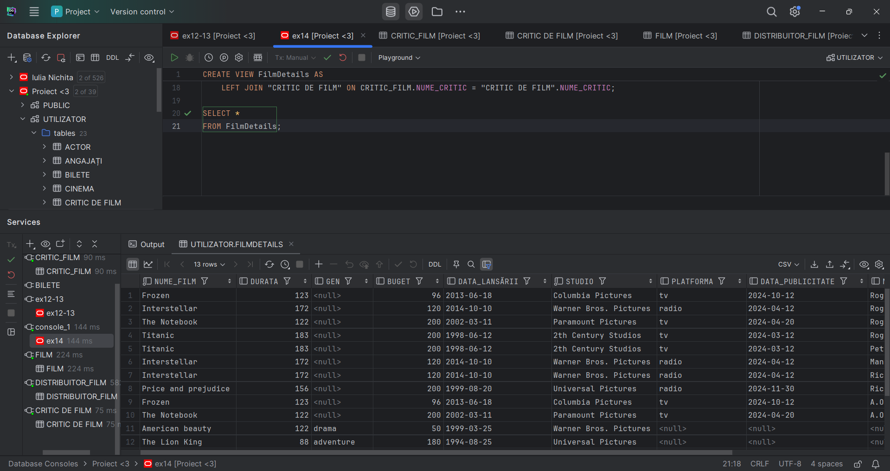

Operație LMD permisă:

SELECT *  
FROM FilmDetails  
WHERE *UPPER*(gen) = 'DRAMA';

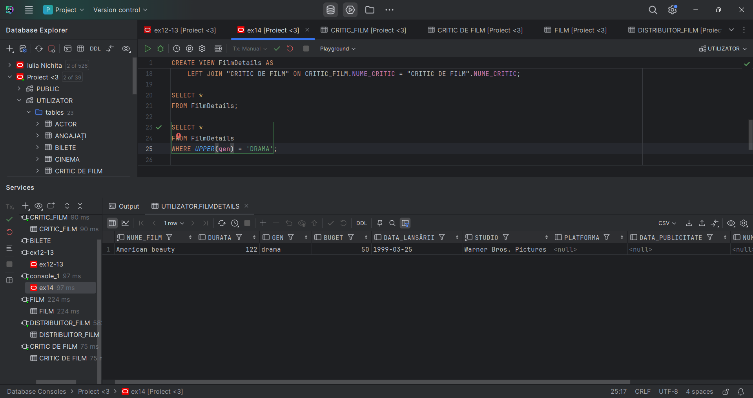

Operație LMD nepermisă:

UPDATE FilmDetails  
SET buget = buget + 100  
WHERE *UPPER*(nume_film) = 'TITANIC';

Aceste operațiuni nu sunt permise deoarece vizualizarea combină date din mai multe tabele, ceea ce face dificilă gestionarea modificărilor în mod coerent în toate tabelele subiacente.

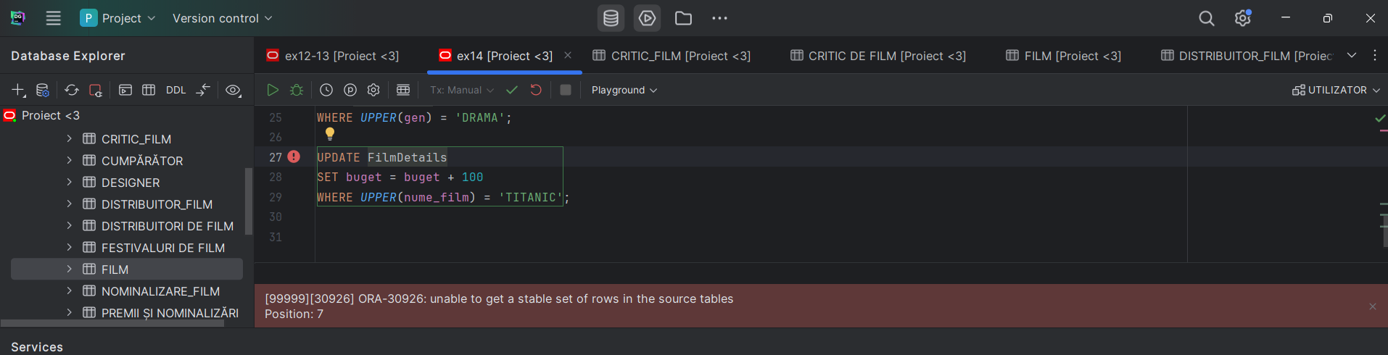

# O cerere ce utilizează operația outer-join pe minimum 4 tabele, o cerere ce utilizează operația division și o cerere care implementează analiza top-n

### Outer-join pe minimum 4 tabele:

SELECT f.nume_film, cf.nume_critic, p.platforma, ff.nume_festival  
FROM FILM f  
LEFT OUTER JOIN CRITIC_FILM cf ON f.nume_film = cf.nume_film  
LEFT OUTER JOIN PUBLICITATE p ON f.nume_film = p.nume_film  
LEFT OUTER JOIN NOMINALIZARE_FILM nf ON f.nume_film = nf.nume_film  
LEFT OUTER JOIN "PREMII ȘI NOMINALIZĂRI" pn ON nf.NUME_PREMIU = pn.NUME_PREMIU  
LEFT OUTER JOIN "FESTIVALURI DE FILM" ff ON pn.nume_festival = ff.nume_festival;

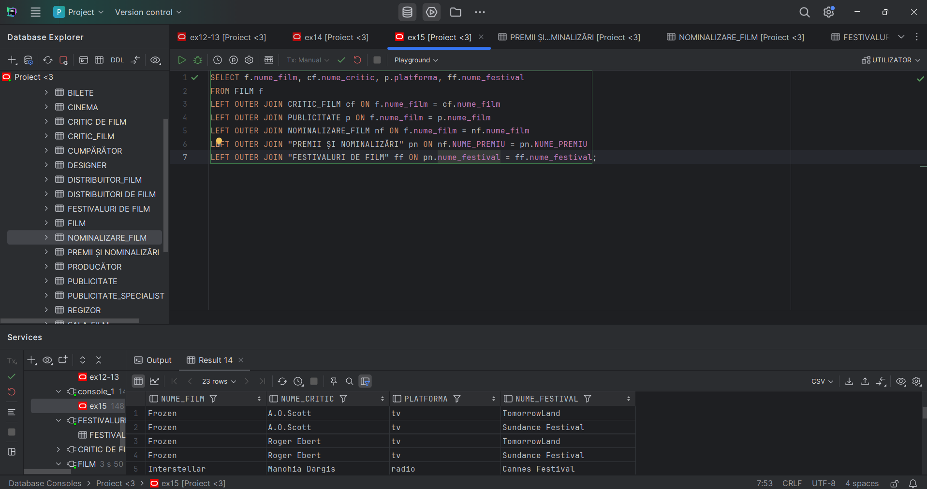

### Division:

Pentru a demonstra că cererea merge, am mai adăugat niște înregistrări în tabela SALA_FILM (sala 1 să difuzeze toate filmele)

Adăugarea noilor înregistrări:

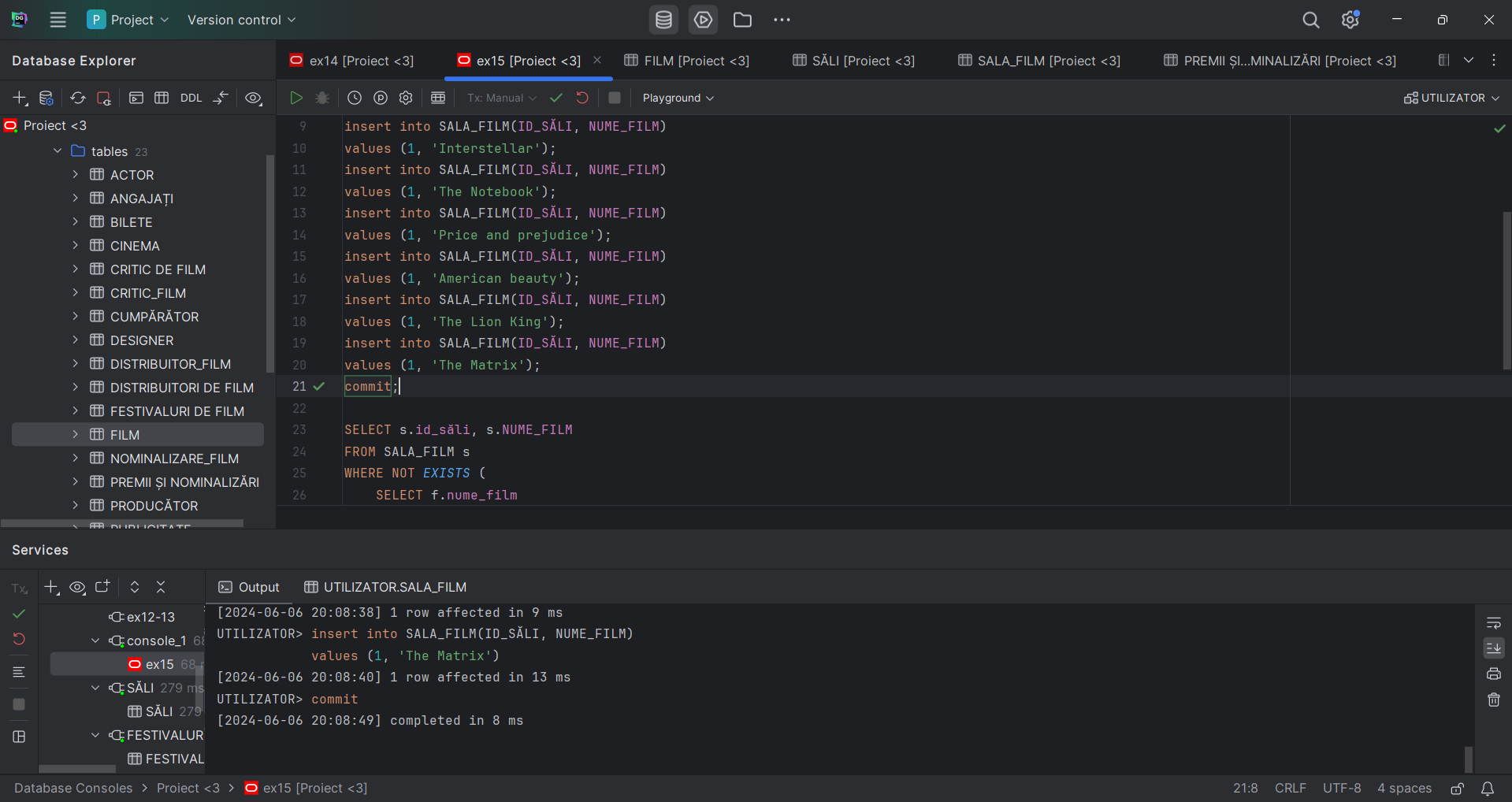

SELECT s.id_săli, s.NUME_FILM  
FROM SALA_FILM s  
WHERE NOT *EXISTS* (  
 SELECT f.nume_film  
 FROM FILM f  
 WHERE NOT *EXISTS* (  
 SELECT sf.id_săli  
 FROM SALA_FILM sf  
 WHERE sf.id_săli = s.id_săli  
 AND sf.nume_film = f.nume_film  
 )  
);

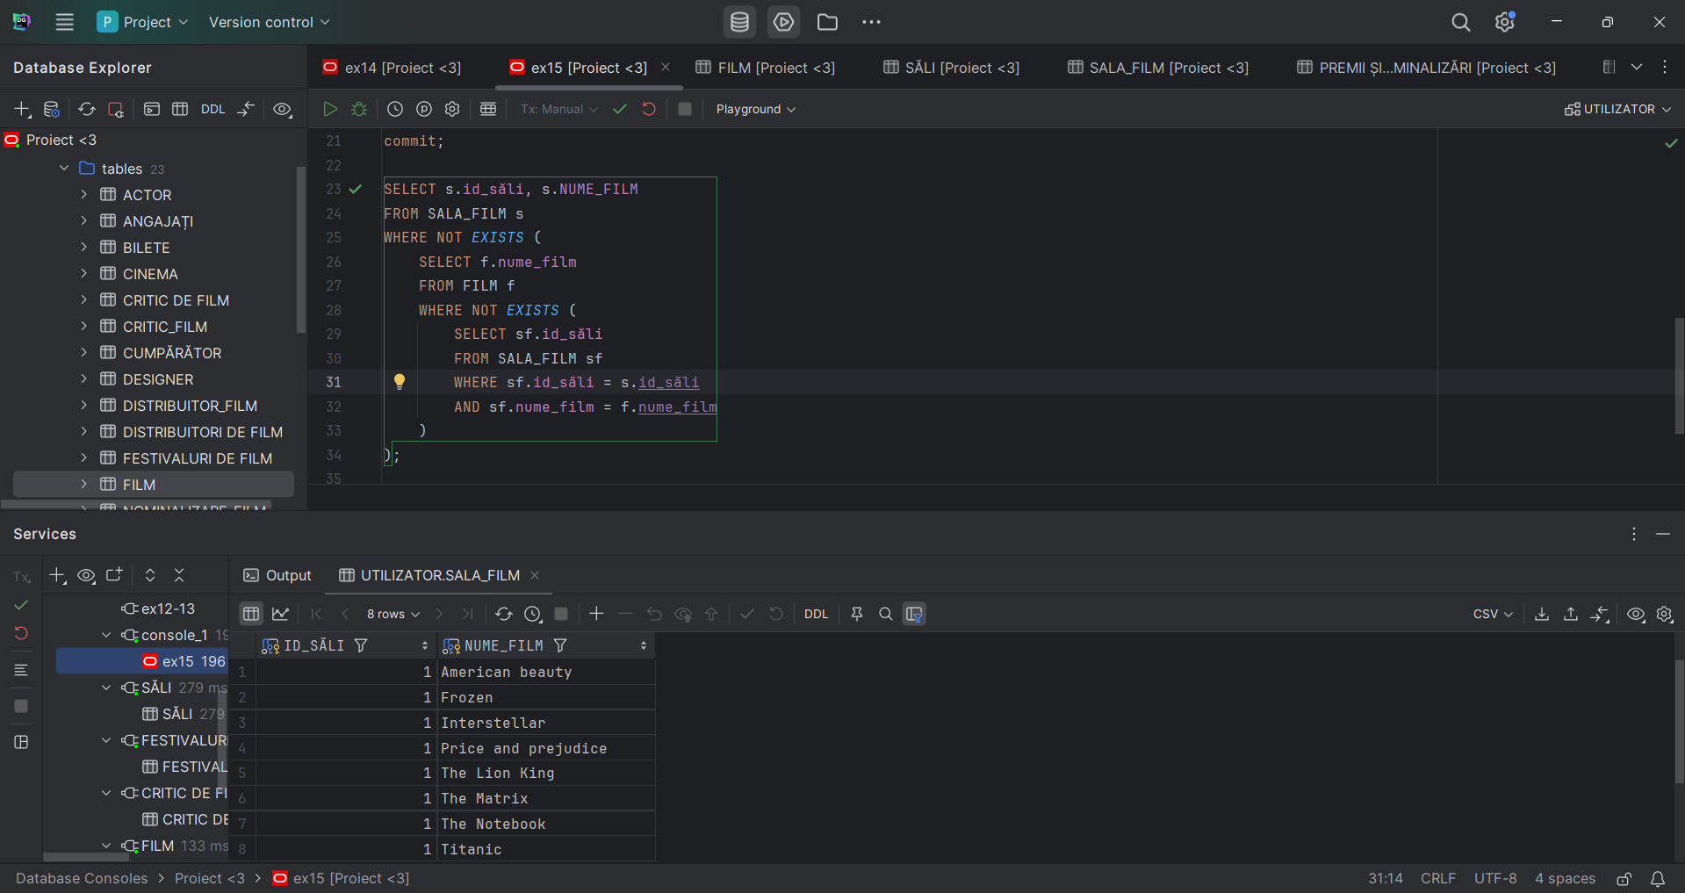

### TOP-N:

SELECT nume_film, buget  
FROM (  
 SELECT nume_film, buget  
 FROM FILM  
 ORDER BY buget DESC  
)  
WHERE *ROWNUM* <= 5; --afiseaza primele 5 filme cu bugetul cel mai mare

